Elec.ru
Ф Е Д Е Р А Л Ь Н О Е А ГЕН Т С Т В О

ПО Т ЕХ Н И Ч Е С К О М У Р ЕГУ Л И Р О В А Н И Ю И М ЕТРО Л О ГИ И

Н А Ц И О Н А Л Ь Н Ы Й ГОСТ Р
С Т А Н Д А Р Т 55260.1.4—
Р О С С И Й С К О Й
Ф Е Д Е Р А Ц И И 2012

Гидроэлектростанции
Ч а с т ь 1-4

СООРУЖЕНИЯ ГЭС ГИДРОТЕХНИЧЕСКИЕ

Общие требования по организации и проведению мониторинга

И здание о ф и ц и ал ьн ое

«таидагтнф ***
2015
Электротехническая библиотека Elec.ru

Электротехническая библиотека Elec.ru


Электротехническая библиотека Elec.ru
ГОСТ Р 55260.1.4— 2012

П р е д и с л о в и е

1 ПО ДГОТОВЛЕН Открытым акционерным общ еством «Научно-исследовательский институт энерге­ тических сооружен ий » (О АО «НИИЭС»)

2 В Н Е С Е Н Техническим комитетом по стандартизации ТК 330 «Процессы, оборудование и энергети­ ческие системы на основе возобновляемых источников энергии»

3 УТ В Е Р Ж Д Е Н И В В Е Д Е Н В Д Е Й С Т В И Е Приказом Федерального агентства по техническому регули­ рованию и метрологии от 29 ноября 2012 г. № 1354-ст

4 В В Е Д Е Н В П Е Р В Ы Е

Правила применения настоящего стандарта установлены в ГОСТР 1.0—2012(раздел 8). Инф ор­ мация об изменениях к настоящему стандарту публикуется в ежегодном (по состоянию на 1января текущего года) информационном указателе «Национальные стандарты», а официальный текст изме­ нений и поправок— в ежемесячном информационном указателе «Национальные стандарты». В случае пересмотра (замены) илиотменынастоящего стандарта соответствующее уведомление будет опуб­ ликовано в ближайшем выпуске ежемесячного информационного указателя «Национальные стандар­ ты». Соответствующая информация, уведомление и тексты размещаются также в информационной системе общего пользования—на официальном сайте Федерального агентства по техническомуре­ гулированию и метрологиии в сети Интернет (www.gost.ru)

© Стандартинформ. 2015

Настоящ ий стандарт не может быть полностью или частично воспроизведен. тиражирован и распро­ странен в качестве оф ициальною издания без разрешения Федерального агентства по техническому регу­ лированию и метрологии
я

Электротехническая библиотека Elec.ru

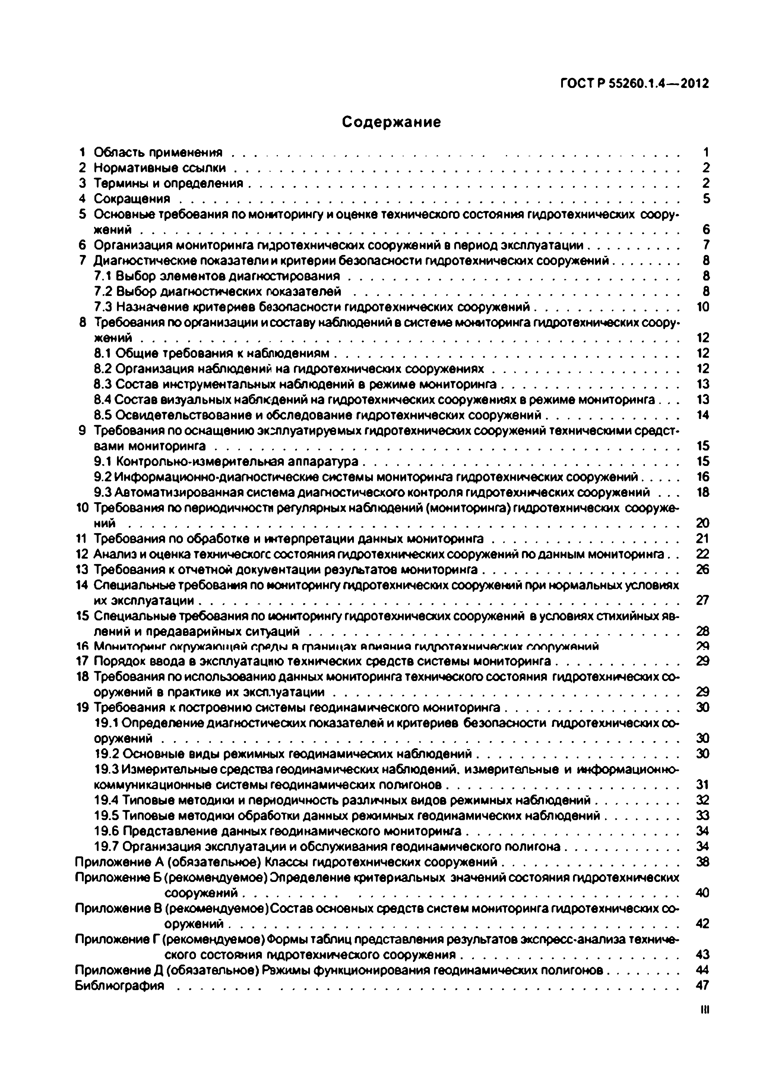
Электротехническая библиотека Elec.ru
ГО С Т Р 55260.1.4— 2012

С о д е р ж а н и е
1 О бласть п р и м е н е н и я 1
2 Нормативные с с ы л к и 2
3 Термины и оп р ед ел ен и я 2
4 С о к р а щ е н и я 5
5 Основные требования по мониторингу и оценке технического состояния гидротехнических соору­ жений 6
6 Организация мониторинга гидротехнических сооружений в период эксплуатации........................ 7
7 Диагностические показатели и критерии безопасности гидротехнических сооруж ений 8
7.1 Вы бор элем ентов д и агн ости р ован и я 8
7.2 Вы бор диагностических п о к а з а т е л е й ........................................................................................ 8
7.3 Назначение критериев безопасности гидротехнических сооруж ений 10
8 Требования по организации и составу наблюдений в системе мониторинга гидротехнических соору­ жений 12
8.1 О бщ ие требования к наблю дениям 12
8.2 Организация наблюдений на гидротехнических со о р уж е н и я х 12
8.3 Состав инструментальных наблюдений в режиме м ониторинга 13
8.4 С остав визуальных наблюдений на гидротехнических сооружениях в режиме мониторинга. . . 13
8.5 Освидетельствование и обследование гидротехнических сооруж ений 14
9 Требования по оснащению эксплуатируемых гидротехнических сооружений техническими средст­ вами м о н и то р и н га 15
9.1 Контрольно-измерительная ап п ар атур а 15
9.2 Информационно-диагностические системы мониторинга гидротехнических сооруж ений 16
9.3 Автоматизированная система диагностического контроля гидротехнических сооружений . . . 18 10 Требования по периодичности регулярных наблюдений (мониторинга) гидротехнических сооруже­
ний 20
11 Требования по обработке и интерпретации данных м о н и то р и н га 21
12 Анализ и оценка техническое состояния гидротехнических сооружений по данным мониторинга. . 22 13 Требования к отчетной документации результатов м ониторинга 26
14 Специальные требования по мониторингу пиротехнических сооружений при нормальных условиях
их эксп луатац и и 27
15 Специальные требования по мониторингу гидротехнических сооружений в условиях стихийных яв­ лений и лредаеарийных с и т у а ц и й 28
16 Мониторинг окружающей среды а границах апиамия ги л л о т а х м и ч а с к и х сооружений 29
17 Порядок ввода в эксплуатацию технических средств системы м ониторинга 29
18 Требования по использованию данных мониторинга технического состояния гидротехнических со­ оружений в практике их эксп л уа та ц и и 29
19 Требования к построению системы геодинамического мониторинга 30
19.1 Определение диагностических показателей и критериев безопасности гидротехнических со ­ оружений 30
19.2 О сновные виды режимных геодинамичесхих наблю дений 30
19.3Иэмерительныесредствагеодинамическихнаблю дений, измерительные и информационно­ коммуникационные системы геодинамических полигонов 31
19.4 Типовые методики и периодичность различных видов режимных наблю дений 32
19.5 Типовые методики обработки данных режимных геодинамических наблю дений 33
19.6 Представление данных геодикамического м ониторинга 34
19.7 Организация эксплуатации и обслуживания геодикамического полигона 34
Приложение А (обязательное) Классы гидротехнических сооруж ений 38
Приложение Б (рекомендуемое) Определение критериальных значений состояния пиротехнических сооруж ен и й 40
Приложение В (рвкомендуемое)Состае основных средств систем мониторинга гидротехнических со ­ оружений 42
Приложение Г (рекомендуемое) Формы таблиц представления результатов экспресс-анализа техниче­ ского состояния гидротехнического сооруж ен и я 43
Приложение Д (обязательное) Режимы функционирования геодинамических полигонов 44
Б и б л и о гр а ф и я 47
ill

Электротехническая библиотека Elec.ru


Электротехническая библиотека Elec.ru
ГО С Т Р 55260.1.4— 2012

В в е д е н и е

Настоящий стандарт разработан а соответствии с требованиями Федерального закона от 27 декабря 2002 г. № 184-ФЗ «О техническом регулировании».
Настоящ ий стандарт разработан в целях формирования единых для гидроэлектростанций организа* ционных и технических требований по проведению мониторинга технического состояния гидротехнических сооружений в процессе их эксплуатации. В настоящ ий стандарт включены апробированные многолетним опытом и широко используемые на практике организационные, методические и технические требования к средствам контроля, наблюдениям, оценке технического состояния гидротехнических сооружений всех классов ответственности.
Требования настоящ его стандарта основаны на основных положениях Ф едерального закона от 21 июня 1997 г. Na 117-ФЗ «О безопасности гидротехнических сооружений» и соответствуют требованиям нормативных документов федеральных органов исполнительной власти, уполномоченных в области безо* пасности гидротехнических сооружений. При разработке настоящ его стандарта использованы требования нормативных технических документов, действующ их в области применения настоящего стандарта. Указан* ныв требования актуализировали применительно к современным условиям реализации задач мониторинга и оценки технического состояния гидротехнических сооружений гидроэлектростанций и гидроаккумулиру­ ющих электростанций.

IV

Электротехническая библиотека Elec.ru

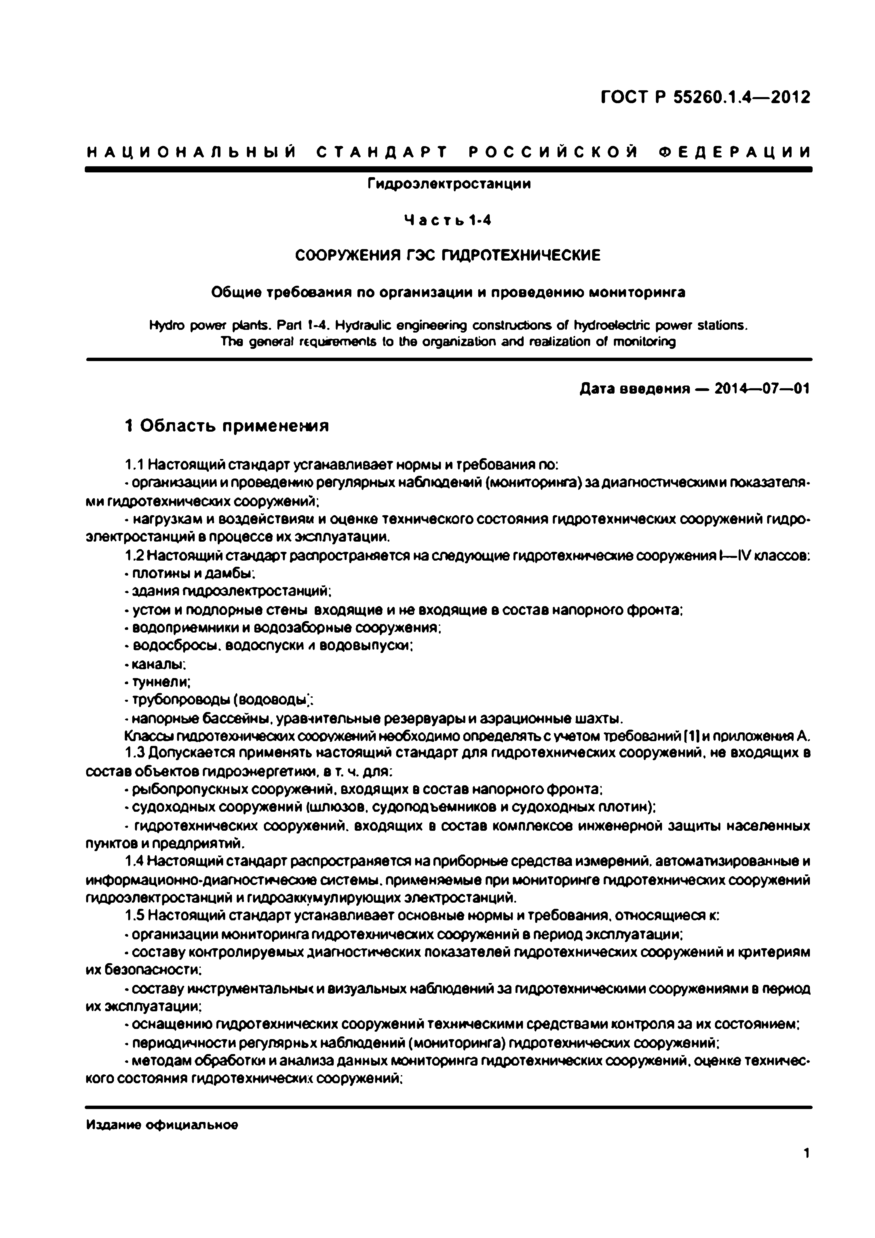
Электротехническая библиотека Elec.ru
ГОСТ Р 55260.1.4— 2012

Н А Ц И О Н А Л Ь Н Ы Й С Т А Н Д А Р Т Р О С С И Й С К О Й Ф Е Д Е Р А Ц И И
Ги д р оэлектр остан ц и и Ч а с т ь 1-4
СО О РУЖ ЕН И Я Г Э С ГИ Д РО ТЕХН И Ч ЕСКИ Е

О бщ ие тр ебования по организации и п р овед ен и ю м они тори н га

Hydro power plants. Part t-4. Hydraulic engineering constructions o f hydroelectric power stations.
The general requirements to the organization and realization of monitoring

Д ата вве д е н и я — 2014— 07— 01

1 О б л а с т ь п р и м е н е н и я

1.1 Настоящ ий стандарт устанавливает нормы и требования по:
•организации и проведению регулярных наблюдений (мониторинга) за диагностическими показателя* ми гидротехнических сооружений;
• нагрузкам и воздействиям и оценке технического состояния гидротехнических сооружений гидро­
электростанций в процессе их эксплуатации.
1.2 Настоящий стандарт распространяется на следующие гидротехнические сооружения I— IV классов:
• плотины и дамбы:
- здания гидроэлектростанций;
• устои и подпорные стены входящ ие и не входящ ие в состав напорного фронта:
• водоприемники и водозаборные сооружения;
• водосбросы , водоспуски а водовылуски;
•каналы:
•туннели;
•трубопроводы (водоводы;:
- напорные бассейны, уравнительные резервуары и аэрационные шахты.
Классы гидротехнических сооружений необходимо определять с учетом требований Щ и приложения А.
1.3 Допускается применять настоящ ий стандарт для гидротехнических сооружений, не входящ их в состав объектов гидроэнергетики, в т. ч. для:
•рыбопропускных сооружений, входящ их в состав напорногофронта;
•судоходны х сооружений (шлюзов, судоподъемников и судоходных плотин);
- гидротехнических сооружений, входящ их в состав комплексов инженерной защ иты населенных пунктов и предприятий.
1.4 Настоящий стандарт распространяется на приборные средства измерений, автоматизированные и информационно-диагноспенеские системы , применяемые при мониторинге гидротехнических сооружений гидроэлектростанций и гидроаккумулирующих электростанций.
1.5 Настоящ ий стандарт устанавливает основные нормы и требования, относящ иеся к:
•организации мониторинга гидротехнических сооружений в период эксплуатации;
•составу контролируемых диагностических показателей гидротехнических сооружений и критериям их безопасности;
•составу инструментальных и визуальных наблюдений за гидротехническими сооружениями в период их эксплуатации:
•оснащ ению гидротехнических сооружений техническими средствами контроля за их состоянием;
- периодичности регулярньх наблюдений (мониторинга) гидротехнических сооружений;
- методам обработки и анализа данных мониторинга гидротехнических сооружений, оценке техничес­ кого состояния гидротехнических сооружений;

Издание оф ициальное
1

Электротехническая библиотека Elec.ru


Электротехническая библиотека Elec.ru
ГО С Т Р 55260.1.4— 2012

•использованию данных мониторинга гидротехнических сооружений в практике их эксплуатации:
•объем ам и ф орм ам контроля за гидротехническими сооружениями со стороны собственника {эксп­ луатирующая организация).
1.6 Настоящий стандарт не учитывает все особенности средств измерений, измерительных устройств и технических систем мониторинга, примененных на разных гидроэлектростанциях.

2 Н о р м а т и в н ы е с с ы л к и

В настоящ ем стандарте использованы нормативные ссылки на следую щ ие стандарты:
ГО СТ 8.596— 2002 Государственная система обеспечения единства измерений. Метрологическое обес­ печение измерительных систем. Основные положения
ГО СТ 19.106— 78 Единая система программной документации. Требования к программным докумен­
там. выполненным печатным способом
ГО СТ 27.002— 2009 Надежность в технике. Термины и определения
ГО СТ 34.003— 90 Информационная технология. Комплекс стандартов на автоматизированные систе­ мы. Автоматизированные системы. Термины и определения
ГО СТ 34.602— 89 Информационная технология. Комплекс стандартов на автоматизированные систе­ мы. Техническое задание на создание автоматизированной системы
ГО СТ 19185— 73 Гидротехника. Основные понятия. Термины и определения
ГО С Т Р 22.0.01— 94 Безопасность в чрезвычайных ситуациях. Основные положения
ГО СТ Р 22.1.02— 95 Безопасность в чрезвычайных ситуациях. Мониторинг и прогнозирование. Терми­ ны и определения
ГО С Т Р 22.1.11— 2002 Безопасность в чрезвычайных ситуациях. Мониторинг состояния водоподпор­ ных гидротехнических сооружений (плотин) и прогнозирование возможных последствий гидродинамичес­ ких аварий на них. Общ ие требсвания
ГО СТ Р 22.10.01 — 2001 Безопасность в чрезвычайных ситуациях. Оценка ущерба. Термины и опреде­
ления
П р и м е ч а н и е — При пользовании настоящим стандартом целесообразно проверить действие ссылоч­ ных стандартов 8 информационной системе общего пользования — на официальном сайге Федерального агентства по техническому регулированию и метрологии в сети Интернет или по ежегодному информационному указателю «Национальные стандарты», который опубликован по состоянию на 1 января текущего года, и по выпускам ежемесячного информационного указателя «Национальные стандарты» за текущий год. Если заменен ссылочный стандарт, на который дана недатированная ссылка, то рекомендуется использовать действующую версию этого стандарта с учетом всех внесенных в данную версию изменений. Если заменен ссылочный стандарт, на который дана датированная с:ылка. то рекомендуется использовать версию этого стандарта с указанным выше годом утверждения (принятия). Если после утверждения настоящего стандарта в ссылочный стандарт, на который дана датированная ссылка. внесено изменение, затрагивающее положение, на которое дана ссылка, то эго положение рекомендуется применять без учета данного изменения. Если ссылочный стандарт отменен без замены, то положение, в котором дана ссылка на него, рекомендуется применять а части, не затрагивающей эту ссылку.

3 Т е р м и н ы и о п р е д е л е н и я

В настоящ ем стандарте применены термины и определения по ГО С Т Р 22.1.02. ГО С Т Р 22.10.01. ГО СТ 27.002. ГО СТ 34.003. ГОСТ 19185. а также следую щ ие термины с соответствующими определениями:
3.1 а втом ати зи р ован н ая си сте м а д и а гн о сти ч е ско го контроля; АСД К: Систем а автоматического
опроса дистанционной контрольно-измерительной аппаратуры, установленной на сооружениях, одновре­ менно сравнивающая полученные результаты с критериями оценки технического состояния и безопасности сооружений.
3.2 геодинам ический мониторинг: Специализированный вид мониторинга, система регулярных на­ блюдений и контроля за развитием опасных геодинамических процессов и явлений в твхноприродной сис­ теме. за факторами, обусловливающими их формирование и развитие, проводимых по определенной про­ грамме. выполняемых в целях своевременной диагностики опасных для сооружений геодинамических явлений, разработки и проведения мероприятий по предупреждению чрезвычайных ситуаций, связанных с опасными геодикамическими пэоцессами и явлениями, или по снижению наносимого их воздействием ущ ерба.

2

Электротехническая библиотека Elec.ru


Электротехническая библиотека Elec.ru
ГО С Т Р 55260.1.4— 2012

3.3 геодинам ический полигон: Специализированный наблюдательный полигон (территория гидро­ технических сооружений с размещенными на ней измерительными и коммуникационными средствами), на котором выполняются комплексные (геодезические, геомеханические. инженерно-сейсмологические, ин­ женерно-сейсмометрические. геофизические и др.) наблюдения за природными, техногенными и техноген­ но-индуцированными геодинамическими процессами, влияющими на состояние техноприродной системы.
3.4 гидрогенерирую щ ая компания: Компания (организация), в состав объектов собственности (ак­ тивов) которой входят гидроэлектростанции.
3.5 ги д р отехн и чески е сооруж ения; ГТС: Сооружения, подвергающ иеся воздействию водной сре­
ды. предназначенные для использования и охраны водных ресурсов, предотвращ ения вредного воздей­ ствия вод. в том числе загрязненных жидкими отходами.
3.6 ги дроузел: Комплекс гидротехнических сооружений, объединенных по расположению и совм ес­
тному назначению.
3.7 го суд а р ств е н н ы й надзор за б е зо п а сн о сть ю ги д р отехн и чески х сооруж ений : Организация и проведение уполномоченными государственными органами исполнительной власти периодических инс­ пекций (проверок) гидротехнических сооружений в целях установления соответствия их состояния и уров­ ня эксплуатации требованиям безопасности.
3.8 д еклар ац и я безоп асн ости ги дротехнического сооруж ения: Документ, в котором обосновы­ вается безопасность гидротехнического сооружения и определяются меры по обеспечению безопасности гидротехнического сооружения с учетом его класса.
3.9 д еф ект сооруж ения: Снижение технических характеристик конструкции или материала соору­ жения (основания) вследствие нарушений выполнения проекта или выявления его недостатков.
3.10 д и агн ости ка ги дротехнических сооруж ений: Установление и прогнозирование технического состояния сооружения по контролируемым показателям его работы.
3.11 ди агн ости чески е кригерии: Значения показателя (комбинации показателей) состояния гидро­ технического сооружения, используемые для оценки его технического состояния, определения степени опасности наблюдаемых отклонений и нарушений нормального режима эксплуатации сооружения.
3.12 д и а гн ости чески е лочаэатели: Наиболее значимые для оценки и диагностики технического состояния гидротехнического сооружения контролируемые показатели.
3.13 зона взаи м од ей стви я сооруж ен и я и осн о в ан и я : Область основания и сооружения, в кото­
рой в строительный и эксплуатационный периоды происходят изменения напряженно-деформированного и фильтрационного состояний, изменяются состав и свойства грунтов, материалов сооружения, фильтрую­ щ ихся вод.
3.14 и зм ер и тел ьн ое устр ой ство: ИУ: Техническое средство, предназначенное для измерения ф и ­ зических величин— технических характеристик объекта контроля непосредственно или посредством вто­ ричного устройства (прибора).
3.15 инж енерн о-сей см ологи чески е м е то д ы : Способы и средства изучения особенностей сейсм и­ ческих условий участка расположения ГТС: уточнения параметров и повторяемости местных землетрясе­ ний. контроля сейсмически активных разломов и сохранных блоков земной коры, оценки приращения ин­ тенсивности землетрясений в баллах и спектральных характеристик разреза в типичных зонах с различны­ ми грунтовыми условиями и в различных частях основания сооружения, учета влияния неоднородностей геологического и геоморфологического строения площ адок на интенсивность сейсмических колебаний, определение расчетных акселерограмм и карты сейсмического микрорайонирования, основанных на реги­ страции удаленных и местных землетрясений, микроземлетрясений и промышленных взрывов локальной сетью стационарных или передвижных сейсмометрических станций.
3.16 инж ен ерн о-сей см ом етри чески е м е то д ы : Способы и средства изучения ГТС. основанны е на регистрации микросейсм. местных землетрясений и сейсмических волн от взрывов в целях определения особенностей поведения сооружения и отдельных его частей при различных динамических воздействиях.
3.17 инф орм ационно-диагностическая си стем а; ИДС: Система, диагностирующая состояние кон­ тролируемого объекта, включающая базу данных наблюдений, программу их обработки и диагностические критерии дл я оценки состояния сооружений.
3.18 и зм е р и те л ьн ы й ств с р (сечение): Условная горизонтальная или вертикальная ппосхость в со­ оружении. е которой устанавливается контрольно-измерительная аппаратура.
3.19 к о м п л е ксн ы й анализ со сто я н и я ги д р отехн и ческо го сооруж ения: Анализ технического со­
стояния сооружения по результатам годчмных (многолетних) циклов наблюдений всеми измерительными средствами путем оценки соответствия его диагностических показателей критериям безопасности, нормам

3

Электротехническая библиотека Elec.ru


Электротехническая библиотека Elec.ru
ГО С Т Р 55260.1.4— 2012

и проекту, характера (тенденции) их изменения во времени, адекватности реакции сооружения на измене* ния нагрузок и воздействий.
3.20 кон тр о льн о-и зм ер и тел ьн ая аппаратура; КИА: Совокупность технических средств измере­ ний (измерительных приборов, датчиков и др.) и вспомогательных устройств, предназначенных для конт­ рольных натурных наблюдений л исследований состояния сооружения и основания.
3.21 критерии безопасности гидротехнического сооруж ения: Предельные значения количествен­ ных и качественных показателей состояния гидротехнического сооружения и условий его эксплуатации, соответствующ ие допустимому уровню риска аварии гидротехнического сооружения и утвержденные в установленном порядке федеральными органами исполнительной власти, осуществляющими государствен­ ный надзор за безопасностью гидротехнических сооружений.
3.22 критерий со сто я н и я ги д р отехн и ческо го сооруж ен и я К1: Первый (предупреждающий) уро­ вень значений диагностических показателей, при достижении которого устойчивость, механическая и ф иль­ трационная прочность сооружения и его основания, а также пропускная способность водосбросных соору­ жений продолжают соответствовать условиям нормальной эксплуатации.
3.23 критерий со сто я н и я ги д р отехн и ческо го сооруж ен и я К2: второй (предельный) уровень зна­
чений диагностических показателей, при превышении которого эксплуатация сооружения в проектных ре­ жимах недопустима.
3.24 м н ого ф актор н ы й анализ со сто я н и я ги д р отехн и ческо го сооруж ения: Оценка прочности, устойчивости и эксплуатационной надежности сооружения по результатам многолетних инструментальных и визуальных наблюдений диагностических показателей его работы и поверочным расчетам по действую ­ щ им нормам проектирования и уточненным расчетным схем ам с использованием фактических действую ­ щ их нагрузок и воздействий, физико-механических характеристик материалов, геометрических размеров, выявленных деф ектов и (или) повреждений сооружения.
3.25 м о ни тор и н г окруж аю щ ей ср е д ы : Систем а регулярных наблюдений и контроля, проводимых по определенной программе для оценки состояния окружающей среды, анализа происходящ их в ней про­ цессов и своевременного выявления тенденций ее изменения.
3.26 м о ни тор и н г технического со сто я н и я ги д ротехн и чески х сооруж ений: Систем а регулярных инструментальных и визуальных наблюдений за показателями работы и технического состояния сооруже­ ний. проявлением и развитием опасных для сооружений техногенных и природных процессов и явлений, проводимых по определенной программе в цепях объективной оценки эксплуатационной надежности и безопасности сооружений, своевременной разработки и проведения ремонтных мероприятий.
3.27 н абл ю д ен и я контрольны е: Систематические инструментальные и визуальные наблюдения, проводимые на сооружениях в целях изучения основных параметров работы, комплексного анализа его состояния и оценки эксплуатационной надеж ности.
3.28 н абл ю д ен и я сп ец и ал ьн ы е: Наблюдения (исследования), проводимые на сооружении при со ­ ответствующ ем обосновании в целях изучения различных процессов, уточнения методов и результатов расчета и модельных исследований, обоснования конструктивных решений, методов производства работ и улучшения условий эксплуатации сооружения.
3.29 н алр яж ен н о-д еф ор и и р ован н ое со сто я н и е соор уж ен и я и ли осн ован и я; НДС: Состояние объекта, характеризуемое контролируемыми уровнями значений напряжений и деформаций.
3.30 о б ъ е кт (элем ент) контроля: Сооружение, здание или их ответственные элементы , подлежа­ щие контролю прочности, устойчивости или водопроницаемости.
3.31 об есп ечен и е безо п асн ости ги д р отехн и ческо го сооруж ен и я: Разработка и осущ ествление технических и организационных мер по предупреждению аварии сооружения.
3.32 о п а сн о е геодинам ическое явлен и е: Собы тие природного или техногенного происхождения, или результат действия природных, техногенных и техногенно-индуцированных геодинамичесхих процес­ сов. которые могут вызвать чрезвычайную ситуацию в техноприродной системе.
3.33 р и ск авари и ги д р отехн и ческо го сооруж ения: Численная мера среднегодовой вероятности возникновения аварии сооружения при реализации определенной опасности (нагрузки, воздействия, ошиб­ ки проекта, нарушение правил эксплуатации), способной вызвать аварию.
3.34 се й см и ч е ска я опасн ость: Вероятность проявления сейсмических воздействий определенной интенсивности на заданной площади в течение определенного интервала времени.
3.35 се й см и ч е ски й риск: Вероятность нелревышения или превышения установленного уровня сей­
смического воздействия либо вероятность социального и экономического ущерба, связанного с землетря­ сениями на заданной территории в течение определенного интервала времени.
4

Электротехническая библиотека Elec.ru

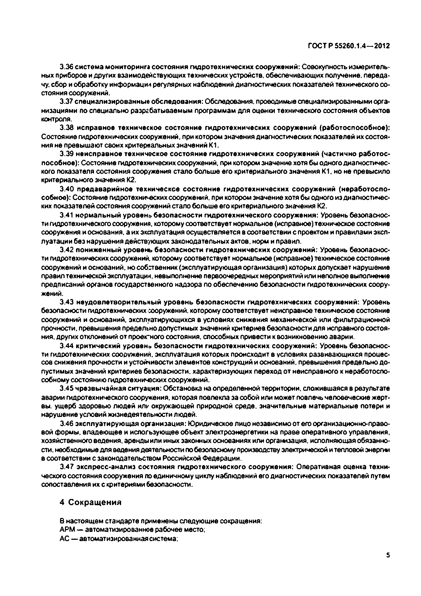
Электротехническая библиотека Elec.ru
ГО С Т Р 55260.1.4— 2012

3.36 си сте м а мониторинга со сто я н и я гидротехнических сооруж ений: Совокупность измеритель­ ных приборов и других взаимодействующих технических устройств, обеспечивающ их получение, переда­ чу. сбор и обработку информации регулярных наблюдений диагностических показателей технического со­ стояния сооружений.
3.37 специализированны е обследования: Обследования, проводимые специализированными орга­ низациями по специально разрабатываемым программам для оценки технического состояния объектов контроля.
3.38 и сп р а вн о е техническое со сто я н и е ги д р отехн и чески х соор уж ен и й (р аб отосп особн ое): Состояние гидротехнических сооружений, при котором значения диагностических показателей их состоя­ ния не превышают своих критериальных значений К1.
3.39 н еи сп р авн ое техническое со сто я н и е ги д р отехн и чески х соор уж ен и й (частично р а б о то с­ пособное): Состояние гидротехнических сооружений, при котором значение хотя бы одного диагностичес­ кого показателя состояния сооружения стало больш е его критериального значения К1. но не превысило критериального значения К2.
3.40 п р ед авар и й н о е техн и ческсе со сто я н и е ги д р о те хн и ч е ски х соор уж ен и й (н е р аб о то сп о ­ собное): Состояние гидротехнических сооружений, при котором значение хотя бы одного из диагностичес­ ких показателей состояния сооружений стало больш е его критериального значения К2.
3.41 н о р м а л ьн ы й ур о ве н ь б езо п асн ости гидротехнического сооруж ения: Уровень безопаснос­ ти гидротехнического сооружения, которому соответствует нормальное (исправное) техническое состояние сооружения и основания, а их эксплуатация осущ ествляется в соответствии с проектом и правилами эксп­ луатации без нарушения действующ их законодательных актов, норм и правил.
3.42 пониж енны й ур о ве н ь б е зо п асн о сти ги д р отехн и чески х сооруж ений: Уровень безопаснос­ ти гидротехнических сооружений, которому соответствует нормальное (исправное) техническое состояние сооружений и оснований, но собственник (эксплуатирую щ ая организация) которых допускает нарушение правил технической эксплуатации, невыполнение первоочередных мероприятий или неполное выполнение предписаний органов государственного надзора по обеспечению безопасности гидротехнических соору­ жений.
3.43 н еуд овл етвор и тел ьн ы й у р о в е н ь б е зо п асн о сти ги д ротехн и чески х сооруж ений: Уровень безопасности гидротехнических сооружений, которому соответствует неисправное техническое состояние сооружений и оснований, эксплуатирующихся в условиях снижения механической или фильтрационной прочности, превышения предельно допустимых значений критериев безопасности для исправного состоя­ ния. других отклонений от л р о е о ю го состояния, способных привести к возникновению аварии.
3.44 критический ур овен ь безо п асн ости ги д р отехн и чески х сооруж ений: Уровень безопаснос­ ти гидротехнических сооружений, эксплуатация которых происходит в условиях развивающ ихся процес­ сов снижения прочности и устойчивости элементов конструкций и оснований, превышения предельно до­ пустимых значений критериев безопасности, характеризующих переход от неисправного к неработоспо­ собному состоянию гидротехнических сооружений.
3.45 чр езвы ч ай н ая ситуация: Обстановка на определенной территории, сложившаяся в результате аварии гидротехнического сооружения, которая повлекла за собой или может повлечь человеческие жерт­ вы. ущ ерб здоровью лю дей илv окружающей природной среде, значительные материальны е потери и нарушение условий жизнедеятельности людей.
3.46 эксплуатир ую щ ая организация: Ю ридическое лицо независимо от его организационно-право­ вой ф ормы, владею щ ее и использующ ее объект электроэнергетики на праве оперативного управления, хозяйственного ведения, аренды или иных законных основаниях или организация, исполняющая обязанно­ сти. необходимые для ведения деятельности по безопасному производству электрической и тепловой энергии в соответствии с законодательством Российской Федерации.
3.47 эксп р е сс-а н а л и з со сто я н и я ги д р отехн и ческо го сооруж ения: Оперативная оценка техни­ ческого состояния сооружения по единичному циклу наблюдений его диагностических показателей путем сопоставления их с критериями безопасности.

4 С о к р а щ е н и я

В настоящ ем стандарте применены следую щ ие сокращения: А Р М — автоматизированное рабочее место;
А С — автоматизированная система;

5

Электротехническая библиотека Elec.ru

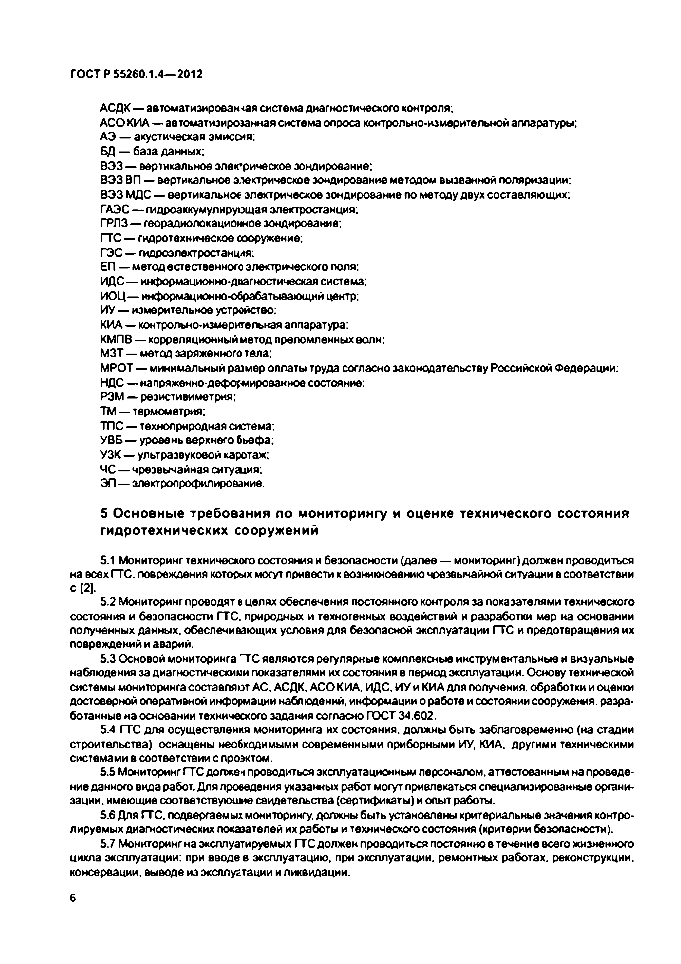
Электротехническая библиотека Elec.ru
ГО С Т Р 55260.1.4— 2012

А СД К — автоматизирован чая система диагностического контроля;
А С О К И А — автоматизироэанная система опроса контрольно-измерительной аппаратуры: А Э — акустическая эмиссия;
БД — база данных;
В Э З — вертикальное электрическое зондирование;
В Э З ВП — вертикальное электрическое зондирование методом вызванной поляризации; В Э З М Д С — вертикальное электрическое зондирование ло методу двух составляющ их: ГА Э С — гидроаккумулирующая электростанция;
ГРЯ З — георадиолокационное зондирование;
ГТ С — гидротехническое сооружение; Г Э С — гидроэлектростанция:
ЕП — метод естественного электрического поля:
ИДС — информационно-диагностическая система; И О Ц — информационно-обрабатывающий центр; ИУ — измерительное устройство:
К И А — контрольно-измерительная аппаратура:
К М П В — корреляционный метод преломленных волн; М ЗТ — метод заряженного тела;
М РО Т — минимальный размер оплаты труда согласно законодательству Российской Федерации: Н Д С — напряженно-деформированное состояние;
РЗМ — резистивиметрия;
Т М — термометрия;
ТП С — технолриродная система: У В Б — уровень верхнего бьефа; У ЗК — ультразвуковой каротаж: Ч С — чрезвычайная ситуация;
Э Л — электропрофилирование.

5 О с н о в н ы е т р е б о в а н и я л о м о н и т о р и н г у и о ц е н к е т е х н и ч е с к о г о с о с т о я н и я г и д р о т е х н и ч е с к и х с о о р у ж е н и й

5.1 Мониторинг технического состояния и безопасности (далее — мониторинг) должен проводиться на всех ГТС. повреждения которых могут привести к возникновению чрезвычайной ситуации в соответствии с (2).
5.2 Мониторинг проводят в целях обеспечения постоянного контроля за показателями технического состояния и безопасности ГТС. природных и техногенных воздействий и разработки мер на основании полученных данных, обеспечивающ их условия для безопасной эксплуатации ГТ С и предотвращ ения их повреждений и аварий.
5.3 Основой мониторинга ГТС являю тся регулярные комплексные инструментальные и визуальные наблюдения за диагностическими показателями их состояния в период эксплуатации. Основу технической системы мониторинга составляют А С . АСД К. А С О КИА. ИДС. И У и КИА для получения, обработки и оценки достоверной оперативной информации наблюдений, информации о работе и сосгоянии сооружения. разра­ ботанные на основании технического задания согласно ГО СТ 34.602.
5.4 ГТ С для осущ ествления мониторинга их состояния, должны быть заблаговременно (на стадии строительства) оснащ ены необходимыми современными приборными ИУ, КИА. другими техническими системами в соответствии с проектом.
5.5 Мониторинг ГТ С должен проводиться эксплуатационным персоналом, аттестованным на проведе­ ние данного вида работ. Для проведения указанных работ могут привлекаться специализированные органи­ зации. имеющие соответствующие свидетельства (сертификаты) и опыт работы.
5.6 Для ГТС. подвергаемых мониторингу, должны быть установлены критериальные значения контро­ лируемых диагностических показателей их работы и технического состояния (критерии безопасности).
5.7 Мониторинг на эксплуатируемых ГТ С должен проводиться постоянно в течение всего жизненного цикла эксплуатации: при вводе в эксплуатацию, при эксплуатации, ремонтных работах, реконструкции, консервации, выводе из эксплуатации и ликвидации.

6

Электротехническая библиотека Elec.ru

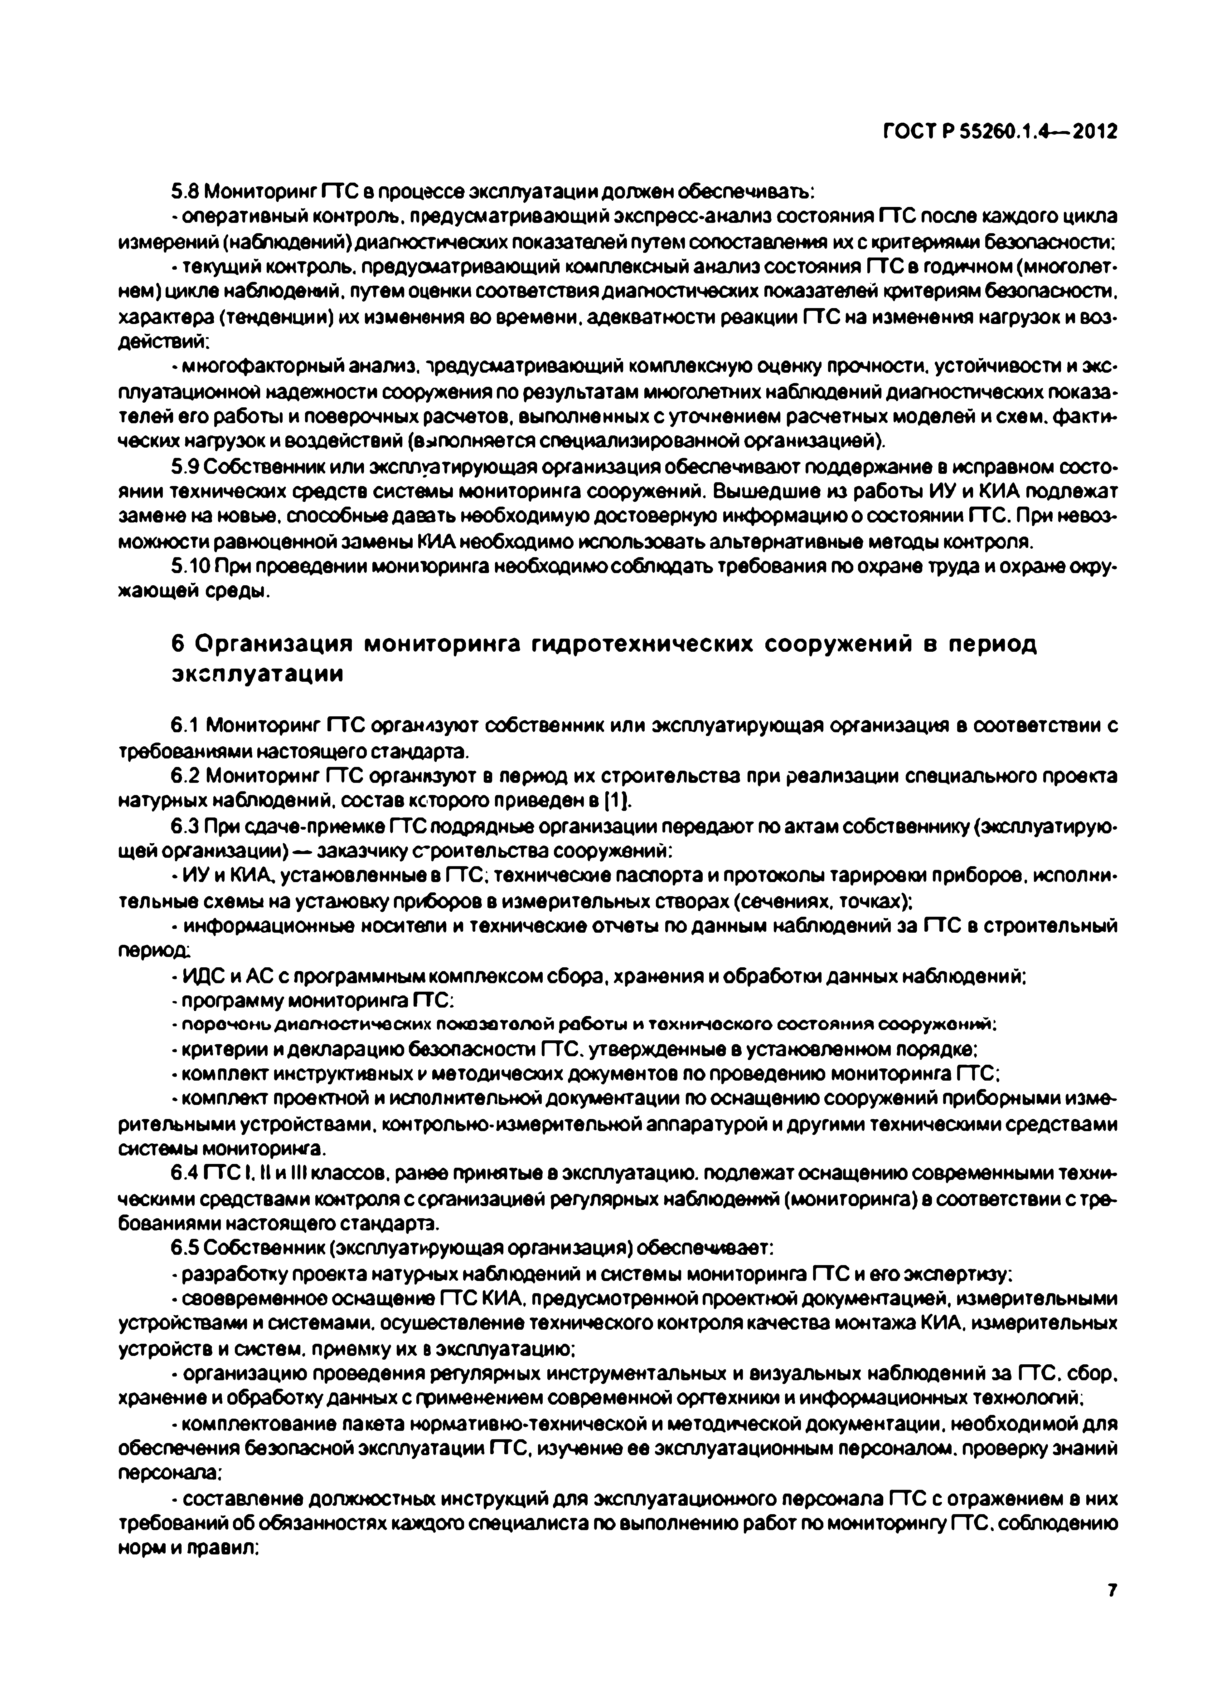
Электротехническая библиотека Elec.ru
ГО С Т Р 55260.1.4— 2012

5.8 Мониторинг ГТ С в процессе эксплуатации должен обеспечивать:
- оперативный контроль, предусматривающий экспресс-анализ состояния ГТ С после каждого цикла измерений (наблюдений) диагностических показателей путем сопоставления их с критериями безопасности:
•текущий контроль, предусматривающий комплексный анализ состояния ГТ С в годичном (многолет­
нем) цикле наблюдений, путем оценки соответствия диагностических показателей критериям безопасности, характера (тенденции) их изменения во времени, адекватности реакции ГТ С на изменения нагрузок и воз­ действий:
•многофакторный анализ, предусматривающий комплексную оценку прочности, устойчивости и экс­ плуатационной надежности сооружения по результатам многолетних наблюдений диагностических показа­ телей его работы и поверочных расчетов, выполненных с уточнением расчетных моделей и схем , факти­ ческих нагрузок и воздействий (выполняется специализированной организацией).
5.9 Собственник или эксплуатирующая организация обеспечиваю т поддержание в исправном состо­ янии технических средств системы мониторинга сооружений. Вы ш едш ие из работы И У и КИ А подлежат замене на новые, способные давать необходимую достоверную информацию о состоянии ГТС. При невоз­ можности равноценной замены КИА необходимо использовать альтернативные методы контроля.
5.10 При проведении мониторинга необходимо соблю дать требования по охране труда и охране окру­ жающей среды.

6 О р г а н и з а ц и я м о н и т о р и н г а г и д р о т е х н и ч е с к и х с о о р у ж е н и й в п е р и о д э к с п л у а т а ц и и
6.1 Мониторинг ГТ С организуют собственник или эксплуатирую щ ая организация в соответствии с требованиями настоящего стандарта.
6.2 Мониторинг ГТ С организуют в период их строительства при реализации специального проекта
натурных наблюдений, состав которого приведен в [1].
6.3 При сдаче-приемке ГТ С подрядные организации передают по актам собственнику (эксплуатирую­ щей организации)— заказчику строительства сооружений:
• И У и КИА. установленные в ГТС; технические паспорта и протоколы тарировки приборов, исполни­ тельные схемы на установку приборов в измерительных створах (сечениях, точках);
• информационные носители и технические отчеты по данным наблюдений за ГТ С в строительный
период:
- ИДС и А С с программным комплексом сбора, хранения и обработки данны х наблюдений:
- программу мониторинга ГТС:
• перечень диагностических показателей работы и технического состояния сооруж ений:
- критерии и декларацию безопасности ГТС. утвержденные в установленном порядке;
- комплект инструктивных v методических документов по проведению мониторинга ГТС;
•комплект проектной и исполнительной документации по оснащению сооружений приборными изме­ рительными устройствами, контрольно-измерительной аппаратурой и другими техническими средствами системы мониторинга.
6.4 ГТ С I. II и III классов, ранее принятые в эксплуатацию, подлежат оснащению современными техни­ ческими средствами контроля с организацией регулярных наблюдений (мониторинга) в соответствии с тре­ бованиями настоящего стандарта.
6.5 Собственник (эксплуатирующая организация) обеспечивает:
- разработку проекта натурных наблюдений и системы мониторинга ГТ С и его экспертизу;
- своевременное оснащение ГТ С КИА. предусмотренной проектной документацией, измерительными устройствами и системами, осущ ествление технического контроля качества монтажа КИА. измерительных устройств и систем, приемку их в эксплуатацию;
• организацию проведения регулярных инструментальных и визуальных наблюдений за ГТС. сбор, хранение и обработку данных с применением современной оргтехники и информационных технологий;
- комплектование пакета нормативно-технической и методической документации, необходимой для обеспечения безопасной эксплуатации ГТС, изучение ее эксплуатационным персоналом, проверку знаний персонала;
- составление должностных инструкций для эксплуатационного персонала ГТ С с отражением в них требований об обязанностях каждого специалиста по выполнению работ по мониторингу ГТС. соблюдению норм и правил:
7

Электротехническая библиотека Elec.ru

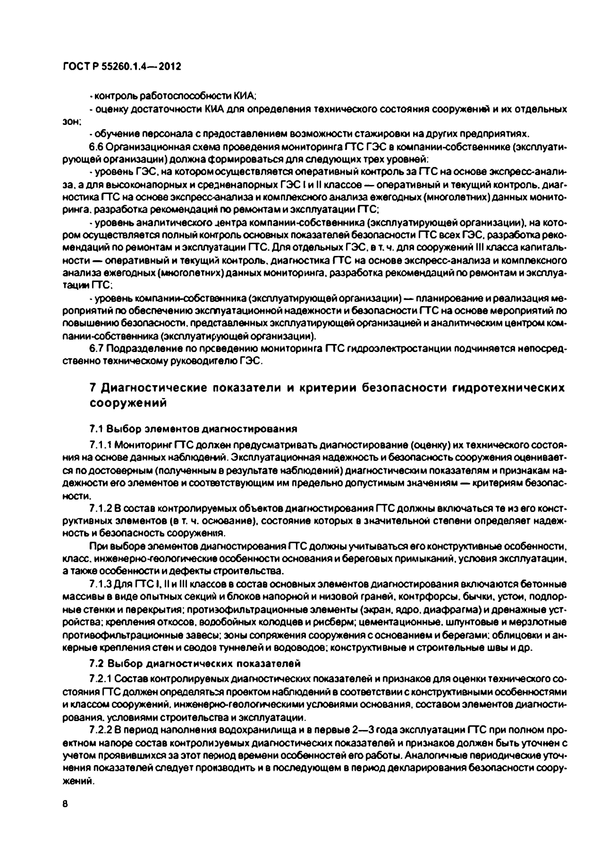
Электротехническая библиотека Elec.ru
ГО С Т Р 55260.1.4— 2012

•контроль работоспособности КИА;
• оценку достаточности КИА для определения технического состояния сооружений и их отдельных
зон;
•обучение персонала с предоставлением возможности стажировки на других предприятиях.
6.6 Организационная схема проведения мониторинга ГТ С Г Э С в компании-собственнике (эксплуати­ рующей организации) должна формироваться для следую щ их трех уровней:
- уровень ГЭ С . на которомосущ ествляется оперативный контроль за ГТ С на основе экспресс-анали­ за. а для высоконапорных и средненапорных Г Э С I и II классов — оперативный и текущий контроль, диаг­ ностика ГТ С на основе экспресс-анализа и комплексного анализа ежегодных (многолетних) данных монито­ ринга. разработка рекомендаций по ремонтам и эксплуатации ГТС;
- уровень аналитического центра компании-собственника (эксплуатирующ ей организации), на кото­ ром осущ ествляется полный контроль основных показателей безопасности ГТС всех ГЭ С . разработка реко­ мендаций по ремонтам и эксплуатации ГТС. Для отдельных ГЭ С . в т. ч. для сооружений III класса капиталь­ ности — оперативный и текущий контроль, диагностика ГТ С на основе экспресс-анализа и комплексного анализа ежегодных (многолетних) данных мониторинга, разработка рекомендаций по ремонтам и эксплуа­ тации ГТС;
- уровень компании-собственника (эксплуатирующей организации) — планирование и реализация ме­ роприятий по обеспечению эксплуатационной надежности и безопасности ГТ С на основе мероприятий по повышению безопасности, представленных эксплуатирующей организацией и аналитическим центром ком­ пании-собственника (эксплуатирующей организации).
6.7 Подразделение по проведению мониторинга ГТ С гидроэлектростанции подчиняется непосред­ ственно техническому руководителю ГЭ С .

7 Д и а г н о с т и ч е с к и е п о к а з а т е л и и к р и т е р и и б е з о п а с н о с т и г и д р о т е х н и ч е с к и х с о о р у ж е н и й
7.1 В ы б о р эл е м е н то в д и агн ости р ован и я
7.1.1 Мониторинг ГТ С должен предусматривать диагностирование (оценку) их технического состоя­ ния на основе данных наблюдений. Эксплуатационная надежность и безопасность сооружения оценивает­ ся по достоверным (полученным в результате наблюдений) диагностическим показателям и признакам на­ дежности его элементов и соответствующим им предельно допустимым значениям — критериям безопас­ ности.
7.1.2 В состав контролируемых объектов диагностирования ГТ С должны включаться те из его конст­ руктивных элементов (в т. ч. основание), состояние которых в значительной степени определяет надеж­ ность и безопасность сооружения.
При выборе элементов диагностирования ГТ С должны учитываться его конструктивные особенности, класс, инженерно-геологические особенности основания и береговых примыканий, условия эксплуатации, а также особенности и дефекты строительства.
7.1.3 Для ГТ С I. II и III классов в состав основных элементов диагностирования включаются бетонные массивы в виде опытных секций и блоков напорной и низовой граней, контрфорсы, бычки, устои, подпор­ ные стенки и перекрытия; протиэофильтрационные элементы (экран, ядро, диаф рагма) и дренажные уст­ ройства; крепления откосов, водобойных колодцев и рисберм; цементационные, шпунтовые и мерзлотные противофильтрационные завесы; зоны сопряжения сооружения с основанием и берегами; облицовки и ан­ керные крепления стен и сводов туннелей и водоводов; конструктивные и строительные швы и др.
7.2 В ы б о р д и агн ости чески х показателей
7.2.1 Состав контролируемых диагностических показателей и признаков для оценки технического со ­ стояния ГТ С должен определять:* проектом наблюдений в соответствии с конструктивными особенностями и классом сооружений, инженерно-геологическими условиями основания, составом элементов диагности­ рования. условиями строительства и эксплуатации.
7.2.2 8 период наполнения водохранилищ а и в первые 2— 3 года эксплуатации ГТ С при полном про­
ектном напоре состав контролируемых диагностических показателей и признаков должен быть уточнен с учетом проявившихся за этот период времени особенностей его работы. Аналогичные периодические уточ­ нения показателей следует производить и в последую щ ем в период декларирования безопасности соору­ жений.

8

Электротехническая библиотека Elec.ru

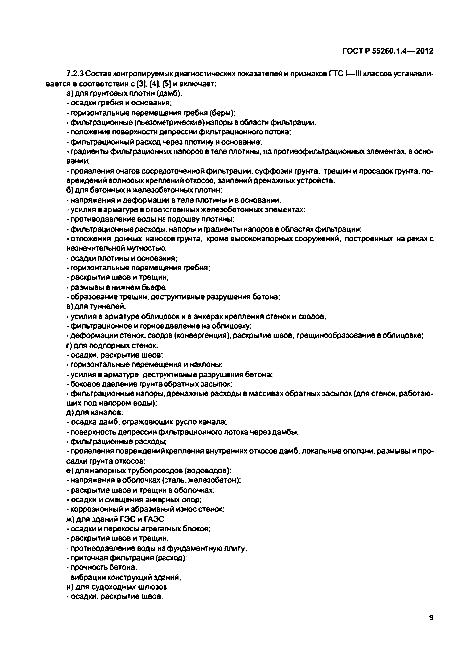
Электротехническая библиотека Elec.ru
ГО С Т Р 55260.1.4— 2012

7.2.3 Состав контролируемых диагностических показателей и признаков ГТ С I— IIIклассов устанавли­ вается в соответствии с (3]. (4), [5] и включает:
а) для грунтовых плотин (дамб):
- осадки гребня и основания;
•горизонтальные перемещения гребня (берм);
•фильтрационные (пьезометрические) напоры в области фильтрации;
- положение поверхности депрессии фильтрационного потока:
•фильтрационный расход ^ерез плотину и основание;
•градиенты фильтрационных напоров в тепе плотины, на протиеофильтрационных элементах, в осно­ вании;
- проявления очагов сосредоточенной фильтрации, суф ф озии грунта, трещин и просадок грунта, по­ вреждений волновых креплений откосов, заилений дренажных устройств:
б) для бетонных и железобетонных плотин:
- напряжения и деформации в теле плотины и в основании;
- усилия в арматуре в ответственных железобетонных элементах:
•противодавление воды нг подошву плотины;
- фильтрационные расходы, напоры и градиенты напоров в областях фильтрации;
•отложения донных наносов грунта, кроме высоконапорных сооружений, построенных на реках с незначительной мутностью;
•осадки плотины и основания;
•горизонтальные перемещения гребня;
- раскрытия швов и трещин;
- размывы в нижнем бьефе:
- образование трещин, деструктивные разрушения бетона; в) для туннелей:
•усилия в арматуре облицовок и в анкерах крепления стенок и сводов;
- фильтрационное и горное давление на облицовку:
- деф ормации стенок, сводов (конвергенция), раскрытие швов, трещинообразование в облицовке; г) для подпорных стенок:
•осадки, раскрытие швов;
•горизонтальные перемещения и наклоны:
•усилия в арматуре, деструктивные разрушения бетона:
- боковое давление ф унта обратных засылок;
- фильтрационные напоры, дренажные расходы в массивах обратных засыпок (для стенок, работаю­ щих под напором воды);
д ) дл я каналов:
- осадка дамб, ограждающих русло канала;
•поверхность депрессии фильтрационного потока через дамбы;
- фильтрационные расходы;
- проявления повреждений крепления внутренних откосов дамб, локальные оползни, размывы и про­ садки грунта откосов:
е) для напорных трубопроводов (водоводов):
- напряжения в оболочках (л а л ь . железобетон):
• раскрытие швов и трещин в оболочках:
• осадки и смещ ения анкерных опор;
- коррозионный и абразивный износ стенок: ж) для зданий Г Э С и ГАЭС
•осадки и перекосы агрегатных блоков;
- раскрытия швов и трещин;
- противодавление воды на фундаментную плиту;
•приточная фильтрация (расход):
- прочность бетона;
- вибрации конструкций зданий; и) дл я судоходных шлюзов:
•осадки, раскрытие швов:

9

Электротехническая библиотека Elec.ru

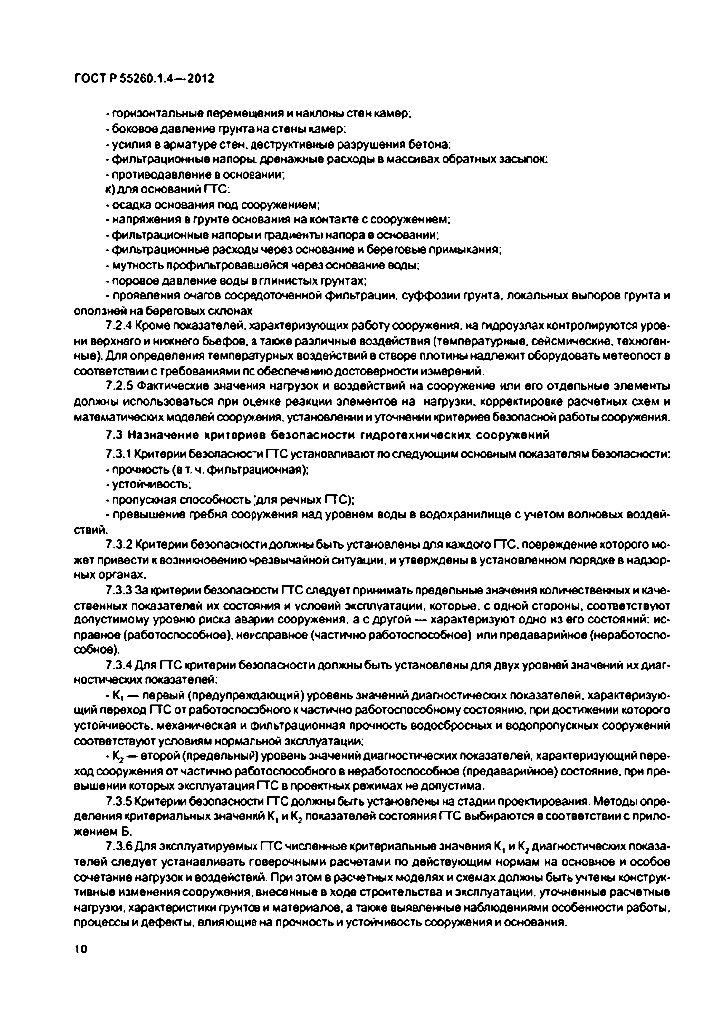
Электротехническая библиотека Elec.ru
ГО С Т Р 55260.1.4— 2012

•горизонтальные перемещения и наклоны стен камер;
•боковое давление грунта на стены камер:
•усилия в арматуре стен, деструктивные разрушения бетона:
•фильтрационные напоры, дренажные расходы в массивах обратных засыпок:
•противодавление в основании; к) для оснований ГТС:
•осадка основания под сооружением;
•напряжения в грунте основания на контакте с сооружением;
•фильтрационные напорыи градиенты напора в основании;
•фильтрационные расходы через основание и береговые примыкания;
• мутность профильтровавшейся через основание воды:
•поровое давление воды в глинистых грунтах;
• проявления очагов сосредоточенной фильтрации, суф ф озии грунта, локальных выпоров грунта и оползней на береговых склонах
7.2.4 Кроме показателей, характеризующих работу сооружения, на гидроузлах контролируются уров­
ни верхнего и нижнего бьефов, а также различные воздействия (температурные, сейсмические, техноген­ ные). Для определения температурных воздействий в створе плотины надлежит оборудовать метеопост в соответствии с требованиями лс обеспечению достоверности измерений.
7.2.5 Фактические значения нагрузок и воздействий на сооружение или его отдельны е элементы должны использоваться при оценке реакции элементов на нагрузки, корректировке расчетных схем и математических моделей сооружения, установлении и уточнении критериев безопасной работы сооружения.
7.3 Н азначение критериев б е зо п а сн о сти ги д р отехн и чески х сооруж ений
7.3.1 Критерии безопасности ГТ С устаноеливают по следующим основным показателям безопасности:
- прочность (в т. ч. фильтрационная);
- устойчивость;
- пропускная способность |для речных ГТС);
• превыш ение гребня сооружения над уровнем воды в водохранилищ е с учетом волновых воздей­ ствий.
7.3.2 Критерии безопасности должны быть установлены для каждого ГТС. повреждение которого мо­
жет привести к возникновению чрезвычайной ситуации, и утверждены в установленном порядке в надзор­ ных органах.
7.3.3 За критерии безопасности ГТС следует принимать предельные значения количественных и каче­ ственных показателей их состояния и условий эксплуатации, которые, с одной стороны, соответствуют допустимому уровню риска аварии сооружения, а с другой — характеризуют одно из его состояний: ис­
правное (работоспособное), неусправное (частично работоспособное) или предаварийное (неработоспо­ собное).
7.3.4 Для ГТ С критерии безопасности должны быть установлены для двух уровней значений их диаг­ ностических показателей:
• К, — первый (предупреждающий) уровень значений диагностических показателей, характеризую­ щий переход ГТ С от работоспособного к частично работоспособному состоянию, при достижении которого устойчивость, механическая и фильтрационная прочность водосбросны х и водопропускных сооружений соответствуют условиям нормальной эксплуатации:
• K j — второй (предельный) уровень значений диагностических показателей, характеризующий пере­ ход сооружения от частично работоспособного в неработоспособное (предаварийное) состояние, при пре­ вышении которых эксплуатация ГТ С в проектных режимах не допустима.
7.3.5 Критерии безопасности ГТ С должны быть установлены на стадии проектирования. Методы опре­ деления критериальных значений К, и К2 показателей состояния ГТ С выбираются в соответствии с прило­ жением Б.
7.3.6 Для эксплуатируемых ГТ С численные критериальные значения К, и К2диагностических показа­ телей следует устанавливать говерочными расчетами по действующ им нормам на основное и особое сочетание нагрузок и воздействий. При этом в расчетных моделях и схемах должны быть учтены конструк­ тивные изменения сооружения, внесенные в ходе строительства и эксплуатации, уточненные расчетные нагрузки, характеристики грунтов и материалов, а также выявленные наблюдениями особенности работы, процессы и дефекты, влияющие на прочность и устойчивость сооружения и основания.

10

Электротехническая библиотека Elec.ru

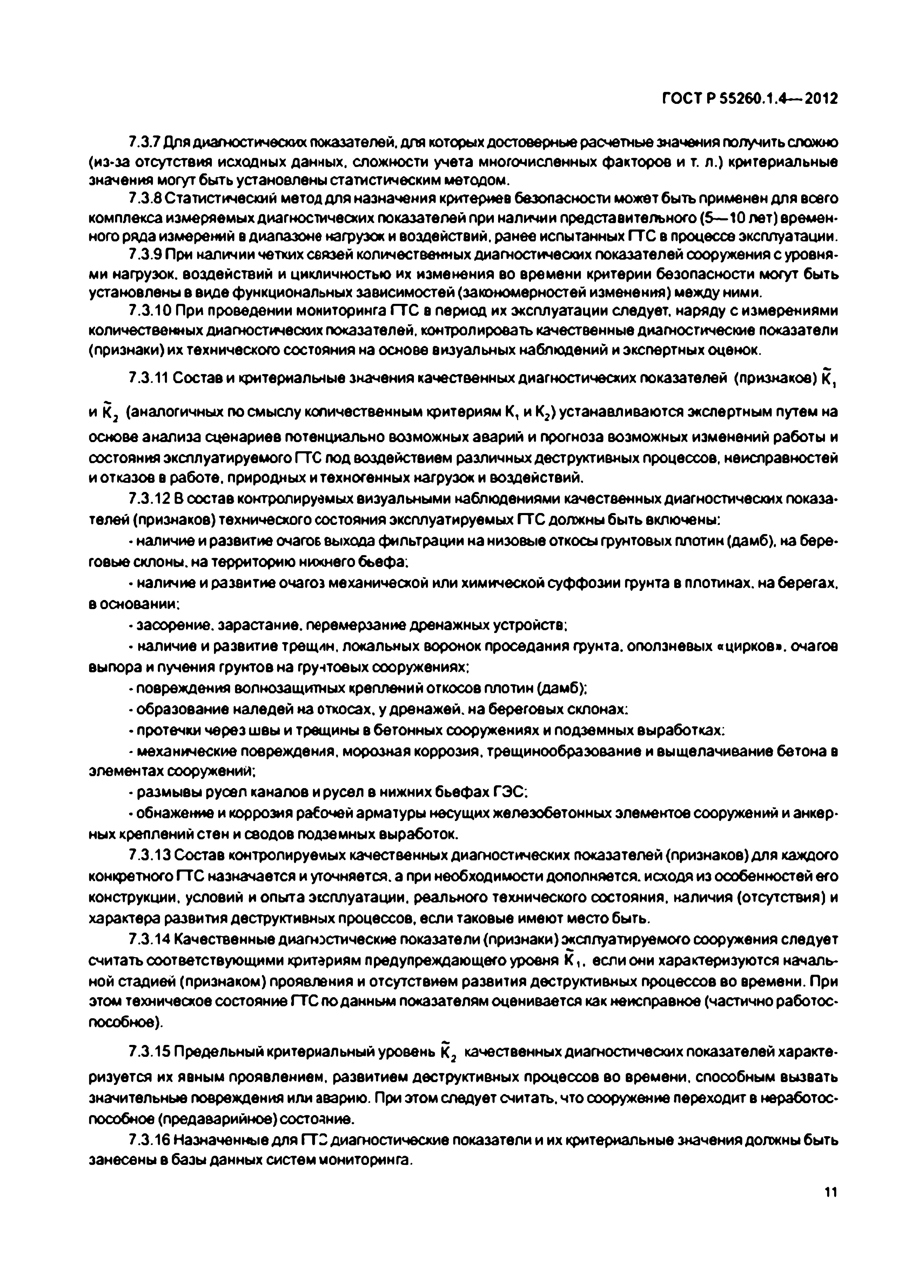
Электротехническая библиотека Elec.ru
ГО С Т Р 55260.1.4— 2012

7.3.7 Для диагностических показателей, для которых достоверные расчетные значения получить сложно (из-за отсутствия исходных данных, сложности учета многочисленных ф акторов и т. л.) критериальные значения могут быть установлены статистическим методом.
7.3.8 Статистический метод для назначения критериев безопасности может быть применен для всего комплекса измеряемых диагностических показателей при наличии представительного (5— 10 лет) времен­ ного ряда измерений в диапазоне нагрузок и воздействий, ранее испытанных ГТ С в процессе эксплуатации.
7.3.9 При наличии четких связей количественных диагностических показателей сооружения с уровня­ ми нагрузок, воздействий и цикличностью их изменения во времени критерии безопасности могут быть установлены в виде функциональных зависимостей (закономерностей изменения) между ними.
7.3.10 При проведении мониторинга ГТ С в период их эксплуатации следует, наряду с измерениями количественных диагностических показателей, контролировать качественные диагностические показатели (признаки) их технического состояния на основе визуальных наблюдений и экспертных оценок.
7.3.11 Состав и критериальные значения качественных диагностических показателей (признаков) К,

и К2 (аналогичных по см ы слу количественным критериям К, и К2) устанавливаю тся экспертным путем на
основе анализа сценариев потенциально возможных аварий и прогноза возможных изменений работы и состояния эксплуатируемого ГТС под воздействием различных деструктивных процессов, неисправностей и отказов в работе, природных и техногенных нагрузок и воздействий.
7.3.12 В состав контролируемых визуальными наблюдениями качественных диагностических показа­ телей (признаков) технического состояния эксплуатируемых ГТ С должны быть включены:
- наличие и развитие очагов выхода фильтрации на низовые откосы грунтовых плотин (дамб), на бере­ говые склоны, на территорию нижнего бьефа:
• наличие и развитие очагов механической или химической суф ф озии ф унта в плотинах, на берегах, в основании:
- засорение, зарастание, перемерзание дренажных устройств:
• наличие и развитие трещлн, локальных воронок проседания ф унта, оползневых «цирков», очагов выпора и пучения грунтов на грунтовых сооружениях:
•повреждения волнозащитных креплений откосов плотин (дамб);
- образование наледей на откосах, у дренажей, на береговых склонах:
•протечки через швы и трещины в бетонных сооружениях и подземных выработках:
- механические повреждения, морозная коррозия, трещ инообраэование и выщ елачивание бетона в элементах сооружений;
- размывы русел каналов и русел в нижних бьеф ах ГЭ С :
•обнажение и коррозия рабочей арматуры несущих железобетонных элементов сооружений и анкер­ ных креплений стен и сводов подземных выработок.
7.3.13 Состав контролируемых качественных диагностических показателей (признаков) для каждого конфетного ГТ С назначается и уточняется, а при необходимости дополняется, исходя из особенностей его конструкции, условий и опы та эссплуагации, реального технического состояния, наличия (отсутствия) и характера развития десф укгивны х процессов, если таковые имеют место быть.
7.3.14 Качественные диагностические показатели (признаки) эксплуатируемого сооружения следует считать соответствующ ими критериям предупреждающего уровня К ,, если они характеризуются началь­ ной стадией (признаком) проявления и отсутствием развития деструктивных процессов во времени. При этом техническое состояние ГТ С поданны м показателям оценивается как неисправное (частично работос­ пособное).
7.3.15 Предельный критериальный уровень К2 качественных диагностических показателей характе­
ризуется их явным проявлением, развитием деструктивных процессов во времени, способны м вызвать значительные повреждения или аварию. При этом следует считать, что сооружение переходит в неработос­ пособное (предаеарийнов) состояние.
7.3.16 Назначенные для ГТ2 диагностические показатели и их критериальные значения должны быть занесены в базы данных систем мониторинга.
11

Электротехническая библиотека Elec.ru

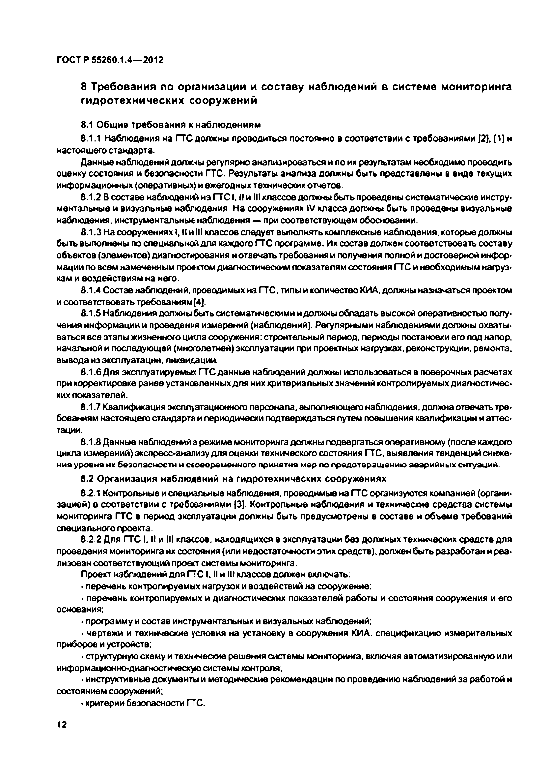
Электротехническая библиотека Elec.ru
ГО С Т Р 55260.1.4—-2012

8 Т р е б о в а н и я п о о р г а н и з а ц и и и с о с т а в у н а б л ю д е н и й в с и с т е м е м о н и т о р и н г а г и д р о т е х н и ч е с к и х с о о р у ж е н и й

8.1 О бщ ие тр ебован и я к н абл ю д ен и ям
8.1.1 Наблю дения на ГТ С должны проводиться постоянно в соответствии с требованиями [2], [1] и настоящего стандарта.
Данные наблюдений должны регулярно анализироваться и по их результатам необходимо проводить оценку состояния и безопасности ГТС. Результаты анализа должны быть представлены в виде текущих информационных (оперативных) и ежегодных технических отчетов.
8.1.2 В составе наблюдений на ГТ С 1.11и IIIклассов должны быть проведены систематические инстру- ментальные и визуальные наблюдения. Н а сооружениях IV класса должны быть проведены визуальные наблюдения, инструментальные наблюдения — при соответствующем обосновании.
8.1.3 На сооружениях I. II и III классов следует выполнять комплексные наблюдения, которые должны быть выполнены по специальной для каждого ГТ С программе. И х состав должен соответствовать составу объектов (элементов) диагностирования и отвечать требованиям получения полной и достоверной инфор­ мации по всем намеченным проектом диагностическим показателям состояния ГТ С и необходимым нагруз­ кам и воздействиям на него.
8.1.4 Состав наблюдений, проводимых на ГТС. типы и количество КИА, должны назначаться проектом и соответствовать требованиям [4].
8.1.5 Наблюдения должны быть систематическими и должны обладать высокой оперативностью полу­
чения информации и проведения измерений (наблюдений). Регулярными наблюдениями должны охваты­ ваться все этапы жизненного цикла сооружения: строительный период, периоды постановки его под напор, начальной и последующей (многолетней) эксплуатации при проектных нагрузках, реконструкции, ремонта, вывода из эксплуатации, ликвидации.
в. 1.6 Для эксплуатируемых ГТ С данные наблюдений должны использоваться в поверочных расчетах при корректировке ранее устанселенных для них критериальных значений контролируемых диагностичес­ ких показателей.
8.1.7 Квалификация эксплуатационного персонала, выполняющего наблюдения, должна отвечать тре­ бованиям настоящего стандарта и периодически подтверждаться путем повышения квалификации и аттес­ тации.
8.1.8 Данные наблюдений а режиме мониторинга должны подвергаться оперативному (после каждого цикла измерений) экспресс-анализу для оценки технического состояния ГТС. выявления тенденций сниже­ ния уровня их безопасности и ссоееремонного принятия мер по предотвращению аварийных ситуаций.
8.2 О рганизация наблю дений на ги д р отехн и чески х соор уж ен и ях
8.2.1 Контрольные и специальные наблюдения, проводимые на ГТС организуются компанией (органи­ зацией) е соответствии с требованиями (3). Контрольные наблюдения и технические средства системы мониторинга ГТ С в период эксплуатации должны быть предусмотрены в составе и объем е требований специального проекта.
8.2.2 Для ГТ С I, II и III классов, находящ ихся в эксплуатации без должных технических средств для проведения мониторинга их состояния (или недостаточности этих средств), должен быть разработан и реа­ лизован соответствующий проект системы мониторинга.
Проект наблюдений дл я ГТС I. II и III классов должен включать:
- перечень контролируемых нагрузок и воздействий на сооружение:
• перечень контролируемых и диагностических показателей работы и состояния сооружения и его основания:
>программу и состав инструментальных и визуальных наблюдений:
• чертежи и технические условия на установку в сооружения КИА. спецификацию измерительных приборов и устройств;
>структурную схему и технические решения системы мониторинга, включая автоматизированную или информационно-диагностическую системы контроля;
•инструктивные документы и методические рекомендации по проведению наблюдений за работой и
состоянием сооружений;
- критерии безопасности ГТС.

12

Электротехническая библиотека Elec.ru


Электротехническая библиотека Elec.ru
ГО С Т Р 55260.1.4— 2012

8.2.3 Проект наблюдений и системы мониторинга ГТ С должны разрабатываться специализированной организацией, имеющ ей соответствующий опыт и сертификаты на проведение данного вида работ.
8.2.4 В соответствии с требованиями [2). проектной документацией должна быть предусмотрена орга­
низация мониторинга взаимодействия ГТ С с окружающей средой.
8.2.5 В проекте наблюдений должны быть предусмотрены меры по защ ите от повреждений КИА, кабельных линий от установленных в сооружение измерительных приборов и измерительных пультов, а также необходимые меры по обеспечению безопасного производства работ при проведении измерений.
8.3 С о с т а в и н стр ум е н та л ьн ы х н аблю дений в реж име м они торинга
8.3.1 В режиме мониторинга должны регулярно проводиться инструментальные наблюдения на ГТС I— ill классов на всех стадиях их сущ ествования.
8.3.2 Состав и объем инструментальных наблюдений за сооружениями следует назначать в зависи­
мости от класса сооружения, его конструктивных особенностей, геологических, климатических, сейсмичес­ ких условий, а также условий возведения и эксплуатации.
8.3.3 В состав инструментальных наблюдений должны быть включены все назначенные для конкрет­ ного сооружения диагностические показатели, а также внешние нагрузки и воздействия, характеризующие его работу и техническое состояние, контролируемые значения которых могут измеряться стационарной КИ А и/или переносными приборами.
8.3.4 Рациональность выбора состава наблюдений и размещ ения КИ А зависит от возможности диф ­ ференцированного контроля за состоянием элементов ГТС. получения фактических значений диагности­ ческих показателей его работы, являющихся наиболее важными дл я обеспечения надежности ГТС.
8.3.5 Минимально необходимый состав инструментальных наблюдений для конкретного ГТ С (или ком­ плекса сооружений ГЭ С ) должен обусловливаться, в основном, составом назначенных для сооружения количвстввнных диагностических показателей технического состояния и безопасности, а также требова­ ниями обеспечения их регулярных измерений в режиме мониторинга.
8.3.6 В сейсмооласных районах на ГТ С I и II классов должны проводиться сейсмометрические наблю­ дения в режиме мониторинга.
8.4 С о ста в в и зуал ьн ы х наблю дений на гидротехнических сооруж ениях в реж име мониторинга
8.4.1 Визуальные наблюдения необходимо проводить путем общ их систематических осмотров ГТС. его основных конструктивных элементов и прилегающей к сооружению территории в целях оценки его состояния, выявления деф ектов и неблагоприятных процессов, снижающих эксплутационную надежность, определения вида и объемов ремонтных работ.
8.4.2 Систематические визуальные наблюдения ГТС. наряду с инструментальными наблюдениями, должны проводиться в целях своевременности выявления и оценки развития неисправностей, поврежде­ ний и деф ектов в работе, снижающих их безопасность и способных вызвать аварийную ситуацию, опера­ тивного принятия мер по обеспечению эксплутационной надежности ГТ С и их ремонту.
8.4.3 М инимально необходимый состав визуальных наблюдений должен соответствовать составу контролируемых качественных диагностических показателей (признаков) состояния сооружения, назначен­ ных с учетом его класса, конструктивных особенностей, природно-климатических условий и условий экс­ плуатации, наличия и характера дефектов и неблагоприятных процессов в сооружении.
8.4.4 Визуальные наблюдения на следую щ их ГТ С включают в себя: а) Для бетонных и железобетонных сооружений:
•выявление и оценку механических, кавитационных, коррозийных и химических повреждений и раз­
рушений бетона сооружения и его ответственных элементов.
• регистрацию образований и оценку характера трещ ин а бетонной кладке и в несущ их нагрузку элементах, вызванных различными факторами;
•контроль необратимых заметных раскрытий швов;
•выявление и оценку повреждений защитного слоя бетона (карбонизация, отслоения);
•оценку процесса коррозии и механических повреждений арматуры и стальной облицовки;
- регистрацию очагов и оценку интенсивности процессов выщелачивания бетона (вымывание извести фильтрующейся водой);
- контроль протечек воды через швы, трещины, бетон.
б) Для грунтовых сооружений (плотин, дамб):
- выявление и оценку неконтролируемых выходов фильтрации через сооружения, основание, берега, сопряжения;
13

Электротехническая библиотека Elec.ru


Электротехническая библиотека Elec.ru
ГО С Т Р 55260.1.4— 2012

- регистрацию и оценку очагов фильтрационно-суффозионных выносов грунта из сооружения, основа* ния. береговых и пойменных массивов, примыкающих к сооружению;
•контроль работы и состояния дренажей, водоотводящ их выпусков, канав и кюветов;
•контроль общ их деформаций и фильтрации в зонах сопряжения грунтового сооружения с бетонными сооружениями и берегами;
• ф иксирование м ест заболачивания территории, примыкающей к подош ве сооружения в нижнем бьефе;
• выявление и оценку местных деф ормаций откосов, гребня и берм плотин (дамб), а также береговых склонов в примыканиях;
•выявление, регистрациюи оценку развития всевозможных трещ ин на гребне, откосах и бермах;
•контроль состояния креплений верхового и низового откосов, крепления берегов (если таковые име­ ются);
•наблюдения за эрозией берегов водохранилища;
- наблюдения за образованием наледей на низовом откосе и прилегающей территории, за ледовым и температурным режимами и м/тностью воды водоемов, образовавш ихся в нижнем бьеф е вследствие фигырации;
- выявление признаков морозного выветривания материалов тела плотины (дамбы);
•наблюдения за размывами и подмывами сооружения и берегов с о стороны нижнего бьефа;
•наблюдения за развитием древесно-кустарниковой растительности, травяного покрова и поведени­ ем землеройных животных на плотине (дамбе).
в) Для подземных сооружений:
• регистрацию и оценку деформаций и раскрытия трещин в облицовках стенок и сводов и в других бетонных конструкциях, раскрытия тектонических трещин и трещ ин отдельностей во вмещ аю щ ем скаль­ ном массиве;
• выявление м ест и оценку степени повреждения и разруш ения бетона, отслоений защ итного слоя бетона от арматуры, выпучиваний, повреждений и коррозии арматуры;
•регистрацию разрывов или «выдергиваний» стальных анкеров крепления облицовок и горной породы;
•выявление видимых вывалов и подвижек блоков отдельностей горной породы по трещинам;
- фиксирование мест и оценку величины приточности фильтрационной воды в помещениях:
•контроль состояния аварийных выходов, освещ ения и вентиляции;
- проверку работоспособности дренажных устройств и насосных станций откачки дренажных вод. г) Для подводящ их и отводящих каналов:
• регистрацию и оценку повреждений облицовок, локальных просадок, морозного пучения и мест оползания грунта дамб обвалования русла канала:
- выявление и оценку развития очагов фильтрации воды из канала через дам Ьы и основание;
- выявление мест и оценку объем ов сползания с бортов ф унта в русло канала, отложения «баров»;
•оценку сбой кости потока.состояния гасителей энергии и наличия размывов русла канала и берегов в нижнем бьефе;
•регистрацию появлений плавающих торфяных полей в верхнем бьеф е ГЭ С .
8.5 О св и д е те л ьств о в а н и е и о б сл е д о в а н и е ги д р о те хн и ч е ски х сооруж ений
8.5.1 ГТ С в период эксплуатации один раз в пять лет (перед декларированием безопасности) должны подвергаться централизованному освидетельствованию комиссиями в составе технических специалистов, экспертов ф едеральных органов исполнительной власти, проектных и научных организаций, представите­ лей компании (организации). Ре<омендации комиссии, натравленные на обеспечение нормального техни­ ческого состояния и уровня безопасности ГТ С , подлежат исполнению вопределенны е комиссией и согла­ сованные с компанией (организацией) сроки.
8.5.2 Внеочередным освидетельствованиям подлежат сооружения, подвергшиеся чрезвычайным воз­ действиям (землетрясения интенсивностью 5 баллов и выш е, катастрофические паводки, ураганы и др.). после капитальных ремонтов и'или реконструкции, а также вызываю щ ие обоснованные сомнения в их надежности и безопасности из-за появления опасных повреждений (процессов). По результатам освиде­ тельствования может быть назначено проведение технического обследования ГТ С для получения данных, предназначенных для детальной оценки их состояния. Одновременно проводят проверку технического состояния КИА и измерительных систем.
8.5.3 При обследовании ГТС. подвергшихся землетрясению силой более пяти баллов, должна быть дана обязательная оценка состсяния ф ебневы х зон и откосов сооружений, конструкций в зонах возможной

14

Электротехническая библиотека Elec.ru

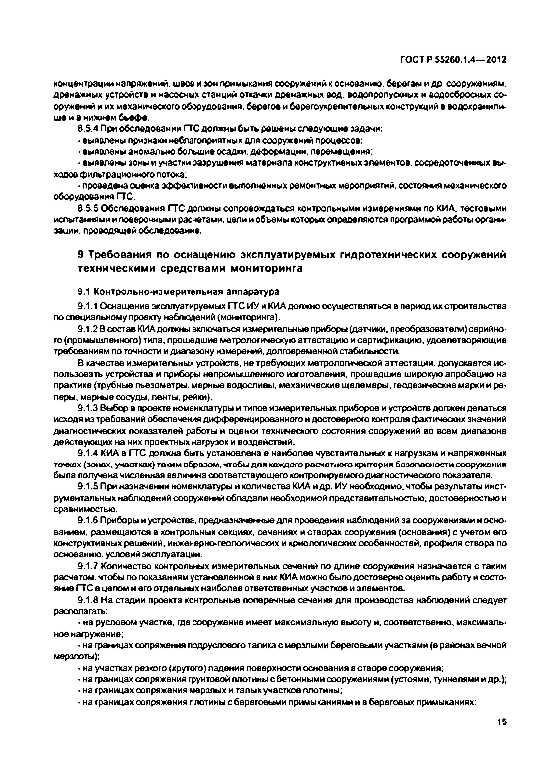
Электротехническая библиотека Elec.ru
ГО С Т Р 55260.1.4— 2012

концентрации напряжений, швов и зон примыкания сооружений к основанию, берегам и др. сооружениям, дренажных устройств и насосных станций откачки дренажных вод. водопропускных и водосбросны х со­ оружений и их механического оборудования, берегов и берегоукрепительных конструкций в водохранили­ щ е и в нижнем бьеф е.
8.5.4 При обследовании ГТС должны бы ть реш ены следую щ ие задачи:
•выявлены признаки неблагоприятных для сооружений процессов;
- выявлены аномально большие осадки, деформации, перемещения;
- выявлены зоны и участки эазрушения материала конструктивных элементов, сосредоточенных вы­ ходов фильтрационного потока;
- проведена оценка эффективности выполненных ремонтных мероприятий, состояния механического
оборудования ГТС.
8.5.5 О бследования ГТ С должны сопровож даться контрольными измерениями по КИА. тестовыми испытаниями и поверочными расчетами, цели и объемы которых определяются программой работы органи­ зации, проводящей обследование.

9 Т р е б о в а н и я п о о с н а щ е н и ю э к с п л у а т и р у е м ы х г и д р о т е х н и ч е с к и х с о о р у ж е н и й т е х н и ч е с к и м и с р е д с т в а м и м о н и т о р и н г а
9.1 К он трол ьн о-и зм ери т« л ьн ая аппаратура
9.1.1 Оснащ ение эксплуатируемых ГТ С И У и КИА должно осущ ествляться в период их строительства по специальному проекту наблюдений (мониторинга).
9 .1 .2 В состав КИА должны эключаться измерительные приборы (датчики, преобразоеатели)серийно - го (промышленного) типа, прошедшие метрологическую аттестацию и сертификацию, удовлетворяющ ие требованиям по точности и диапазону измерений, долговременной стабильности.
В качестве измерительных устройств, не требую щ их метрологической аттестации, допускается ис­ пользовать устройства и приборы непромыш ленного изготовления, прошедшие широкую апробацию на практике (трубные пьезометры, иерны е водосливы, механические щ елемеры. геодезические марки и ре­ перы. мерные сосуды, ленты , рейки).
9.1.3 Выбор в проекте номенклатуры и типов измерительных приборов и устройств должен делаться исходя из требований обеспечения дифференцированного и достоверного контроля фактических значений диагностических показателей работы и оценки технического состояния сооружений во всем диапазоне действую щ их на них проектных нагрузок и воздействий.
9.1.4 КИА в ГТ С должна быть установлена е наиболее чувствительных к нагрузкам и напряженных точках (зонах, участках) таким образом , чтобы д л я каждого расчотного критерия безопасности сооруж ения была получена численная величина соответствующ его контролируемого диагностического показателя.
9.1.5 При назначении номенклатуры и количества КИА и др. И У необходимо, чтобы результаты инст­ рументальных наблюдений сооружений обладали необходимой представительностью, достоверностью и сравнимостью.
9.1.6 Приборы и устройстве, предназначенные для проведения наблюдений за сооружениями и осно­ ванием. размещ аю тся в контрольных секциях, сечениях и створах сооружения (основания) с учетом его конструктивных решений, инжег-ерно-геологических и криологических особенностей, проф иля створа по основанию, условий эксплуатации.
9.1.7 Количество контрольных измерительных сечений по длине сооружения назначается с таким расчетом, чтобы по показаниям установленной в них КИА можно было достоверно оценить работу и состо­ яние ГТ С в целом и его отдельных наиболее ответственных участков и элементов.
9.1.8 Н а стадии проекта контрольные поперечные сечения для производства наблюдений следует располагать:
• на русловом участке, где сооружение имеет максимальную высоту и. соответственно, максималь­ ное нагружение;
- на границах сопряжения пэдруспоеого талика с мерзлыми береговыми участками (е районах вечной
мерзлоты);
•на участках резкого (крутого) падения поверхности основания в створе сооружения:
- на границах сопряжения грунтовой плотины с бетонными сооружениями (устоями, туннелями и др.);
- на границах сопряжения мерзлых и талы х участков плотины;
- на границах сопряжения глотины с береговыми примыканиями и в береговых примыканиях:

15

Электротехническая библиотека Elec.ru


Электротехническая библиотека Elec.ru
ГО С Т Р 55260.1.4— 2012

•над тектоническими разломами и крупными трещ инами в основании, над потенциальными зонами проявления термокарста;
- в зонах возможных ослаблений напряженно-деформированного состояния, фильтрационной прочно­
сти. устойчивости, трещинообразования (выявленных расчетными путями, специальными исследованиями или наблюдениями).
9.1.9 Контрольные сечения КИА следует располагать в горизонтальных и вертикальных измеритель­
ных створах, в отдельны х измерительных точках с привязкой их к осям сооружения в плане и по высоте, а также высотным отметкам.
9.1.10 Д ля исключения возможных ошибок при измерениях, а также для уменьш ения разброса и
повышения надежности полученных результатов измерительные сечения, створы и точки в ряде случаев следует дублировать.
9.1.11 Количество и состав приборов, устанавливаемых в измерительных сечениях, створах и точках,
обусловливаю тся реш аемыми задачами. Минимально необходимое количество измерительных приборов в створах диктуется также требованиями статистической обработки результатов, необходимостью построе­ ния эпюр, графиков, зависимостей и составления иной отчетной документации.
9.1.12 После первичного наполнения водохранилищ а и выявления слабых м е сте работе сооружения проектное количество контрольных наблюдательных сечений или створов должно быть уточнено.
9.1.13 Устанавливаемые в ГТ С КИА. кабельные коммуникации и И У должны быть надежно защищены
от повреждений строительными механизмами.
9.1.14 Монтаж ИУ. КИ А и систем должен осущ ествляться подрядной организацией в соответствии с рабочими чертежами проекта под авторским надзором со стороны проектной организации и техническим контролем со стороны компании (эксплуатирующей организации). Для методического и технического руко­ водства монтажом КИА и проведением наблюдений может быть привлечена специализированная научно- исследовательская организация на договорной основе.
9.1.15 Установка в сооружения И У и КИ А должна быть оф ормлена соответствующ им актом. К акту необходимо прикладывать:
• исполнительная схем а размещ ения средств измерений, на которой указываю тся сооружение или
его элементы (секция, карта, блок, сечение и др.); подробная планово-высотная привязка установленных приборов, их типы или марки, номера по проекту и заводские; важнейшие детали установки;
•паспорта средств измерений;
•акты предмонтажной и послемонтажной проверки работоспособности приборов.
9.1.16 Акт установки в сооэужение КИ А должен служить основанием для ее ввода в эксплуатацию.
9.1.17 При сдаче ГТ С подрядная организация, осущ ествлявш ая монтаж КИА, передает компании (организации) по акту приемки-сдачи установленную КИ А со следую щ ей документацией:
• комплект рабочих чертежей и исполнительных схем на установку КИА;
•паспорта, аттестаты и монтажно-эксплуатационные инструкции средств измерений;
•акты предмонтажной и послемонтажной проверок работоспособности приборов, акты на установку приборов в сооружения;
•монтажные ведомости приборов;
•журналы наблюдений и ведомости с нулевыми отсчетами по каждому прибору, технические отчеты по выполненным наблюдениям за сооружениями.
9.1.18 Установленная в ГТС телеметрическая КИА должна быть коммутирована кабельными линиями
на измерительные терминалы (пульты) и маркирована.
9.2 И н ф орм ац и он н о-д и агн ости чески е с и ст е м ы м они тори н га ги д р отехн и чески х сооруж ений
9.2.1 Информационно-диагностическая система (верхний уровень АСДК) должна создаваться на базе современных компьютерных и информационных технологий и программно-технического обеспечения.
9.2.2 8 общ ем случае ИДС как составная часть системы мониторинга ГТ С долж на обеспечивать;
•накопление и хранение данных наблюдений и информации, необходимой для первичной и вторичной обработки данны х измерений, атакже осущ ествление диагностики ГТС;
•первичную и вторичную обработку данны х измерений по КИА:
• визуализацию данных наблюдений (построение таблиц, графиков, эпюр и др.);
• графическое отображение схем размещ ения КИА в контролируемых сооружениях и их элементах (в контрольных секциях, сечениях, блоках, в потернах, в основании и др.);
•оперативную диагностику состояния ГТ С путем сравнения контролируемых диагностических показа­ телей с их критериальными значениями (критериями безопасности);
16

Электротехническая библиотека Elec.ru

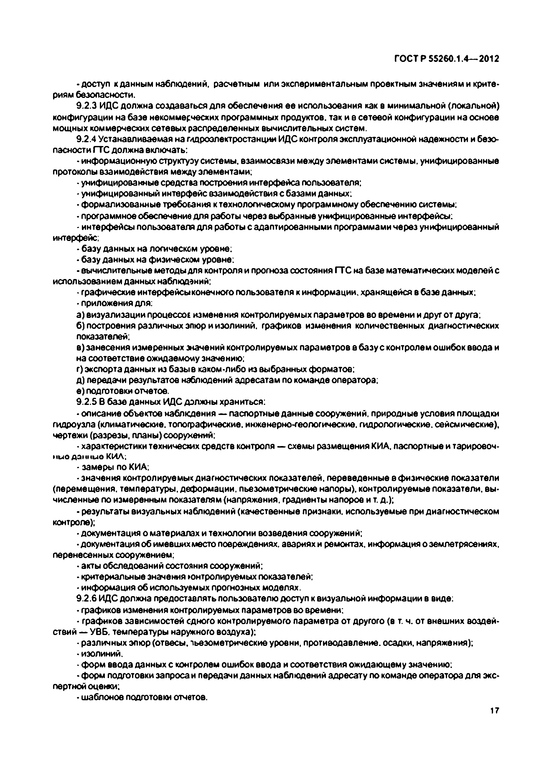
Электротехническая библиотека Elec.ru
ГО С Т Р 55260.1.4— 2012

•доступ к данным наблюдений, расчетным или экспериментальным проектным значениям и крите­ риям безопасности.
9.2.3 ИДС должна создаваться дл я обеспечения ее использования как в минимальной (локальной) конфигурации на базе некоммерческих программных продуктов, так и в сетевой конфигурации на основе мощ ных коммерческих сетевы х распределенных вычислительных систем.
9.2.4 Устанавливаемая на гидроэлектростанции И Д С контроля эксплуатационной надежности и безо­ пасности Г Г С должна включать:
•информационную струкгуэу системы, взаимосвязи между элементами системы, унифицированные протоколы взаимодействия между элементами;
- унифицированные средства построения интерфейса пользователя:
- унифицированный интерфейс взаимодействия с базами данных;
•формализованные требования к технологическому программному обеспечению системы;
- программное обеспечение для работы через выбранные унифицированные интерфейсы:
- интерфейсы пользователя для работы с адаптированными программами через унифицированный интерфейс:
•базу данных на логическсм уровне;
•базу данны х на физическом уровне:
•вычислительные методы для контроля и прогноза состояния ГТ С на базе математических м оделейс использованием данных наблюдений;
- графические интерф ейсы конечного пользователя к информации, хранящ ейся в базе данных;
•приложения для:
а) визуализации процессов изменения контролируемых параметров во времени и друг от друга;
б) построения различных эпюр и изолиний, графиков изменения количественных диагностических показателей;
в) занесения измеренных значений контролируемых параметров в базу с контролем ош ибок ввода и на соответствие ожидаемому значению;
г) экспорта данных из баэы в каком-либо из выбранных форматов:
д) передачи результатов наблюдений адресатам по команде оператора; е) подготовки отчетов.
9.2.5 В базе данных И Д С должны храниться;
•описание объектов наблюдения — паспортные данные сооружений, природные условия площадки гидроузла (климатические, топофафические. инженерно-геологические, гидрологические, сейсмические), чертежи (разрезы, планы) соорухений:
- характеристики технических средств контроля — схемы размещ ения КИА. паспортные и тарировоч-
ны о дан н ы е КИЛ;
- замеры по КИА:
- значения контролируемых диагностических показателей, переведенные в ф изические показатели (перемещения, температуры, деформации, пьезометрические напоры), контролируемые показатели, вы­ численные по измеренным показателям (напряжения, градиенты напоров и т. д.);
• результаты визуальных наблюдений (качественные признаки, используемые при диагностическом контроле);
•документация о материалах и технологии возведения сооружений;
•документация об имевших место повреждениях, авариях и ремонтах, информация о землетрясениях, перенесенных сооружением;
•акты обследований состояния сооружений:
•критериальные значения контролируемых показателей;
- информация об используемых прогнозных моделях.
9.2.6 И Д С должна предоставлять пользователю доступ к визуальной информации в виде:
- графиков изменения контролируемых параметров во времени;
- графиков зависимостей сдного контролируемого параметра от другого (в т. ч. от внешних воздей­ ств и й — УВ Б . температуры наружного воздуха);
- различных эпюр (отвесы, тьеэометрические уровни, противодавление, осадки, напряжения);
- изолиний.
- ф орм ввода данных с контролем ош ибок ввода и соответствия ожидающ ему значению;
•ф орм подготовки запроса и передачи данных наблюдений адресату по команде оператора для экс­ пертной оценки;
- шаблонов подготовки отчетов.
17

Электротехническая библиотека Elec.ru

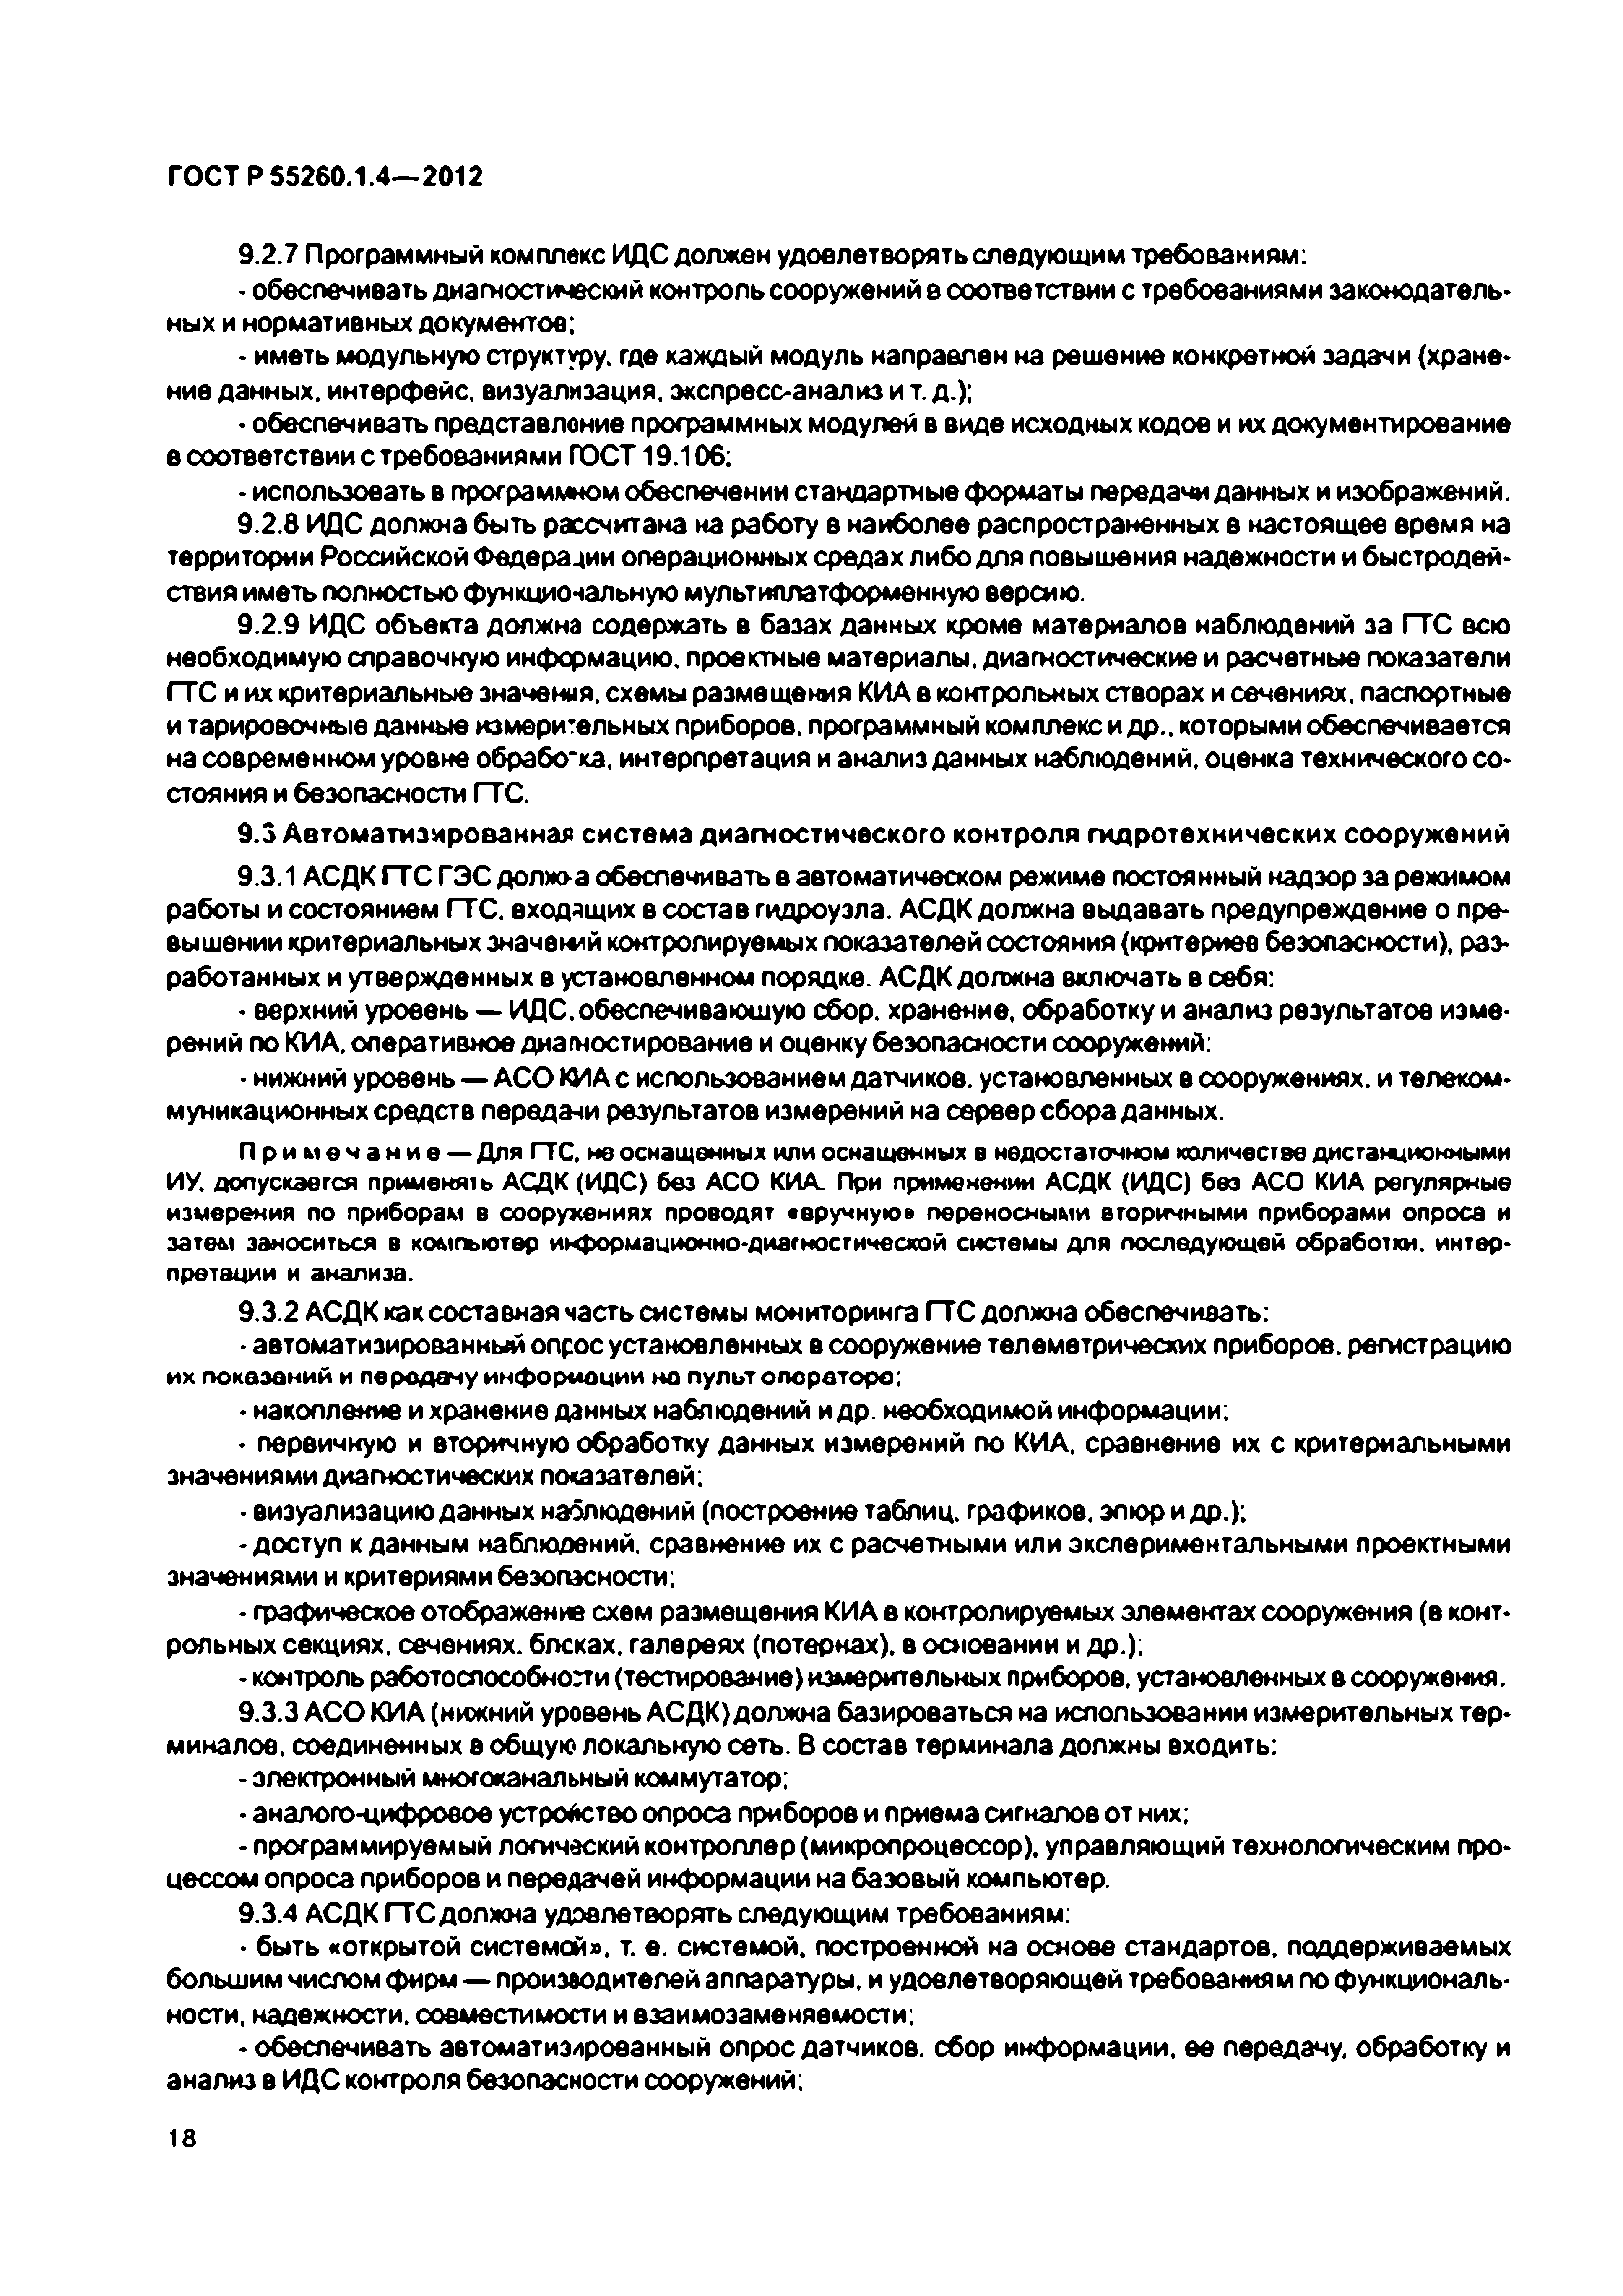
Электротехническая библиотека Elec.ru
ГО С Т Р 55260.1.4— 2012

9.2.7 Программный комплекс ИДС должен удовлетворять следую щ им требованиям:
•обеспечивать диагностический контроль сооружений в соответствии с требованиями законодатель» ных и нормативных документов;
• иметь модульную структуру, где каждый модуль направлен на реш ение конкретной задачи (хране­ ние данных. интерфейс, визуализация, экспресс-анализ и т.д.);
•обеспечивать представление программных модулей в виде исходных кодов и их документирование
в соответствии с требованиями ГОСТ 19.106;
•использовать в программном обеспечении стандартные ф орматы передачи данных и изображений.
9.2.6 ИДС должна быть рассчитана на работу в наиболее распространенных в настоящ ее время на территории Российской Федерации операционных средах либо для повышения надежности и бы стродей­ ствия иметь полностью функциональную мультиплатформенную версию.
9.2.9 ИДС объекта должна содержать в базах данных кроме материалов наблюдений за ГТ С всю необходимую справочную информацию, проектные материалы, диагностические и расчетные показатели ГТ С и их критериальные значения, схемы размещ ения КИА в контрольных створах и сечениях, паспортные и тарироеочные данные измерительных приборов, программный комплекс и др.. которыми обеспечивается на современном уровне обработка, интерпретация и анализ данных наблюдений, оценка технического со ­ стояния и безопасности ГТС.
9.5 А в том ати зи р ован н ая си сте м а д и а гн о сти ч е ско го кон тр о ля ги д р отехн и чески х сооруж ений
9.3.1 А СД К ГТ С ГЭ С должна обеспечивать в автоматическом режиме постоянный надзор за режимом работы и состоянием ГТС. входящих в состав гидроузла. А СД К должна выдавать предупреждение о пре­ вышении критериальных эначеш й контролируемых показателей состояния (критериев безопасности), раз­ работанных и утвержденных в установленном порядке. А СД К должна включать в себя:
- верхний уровень — И Д С. обеспечивающую сбор, хранение, обработку и анализ результатов изме­ рений по КИА. оперативное диагностирование и оценку безопасности сооружений:
•нижний уровень— А С О КИА с использованием датчиков, установленных в сооружениях, и телеком­ муникационных средств передачи результатов измерений на сервер сбора данных.
П р и м е ч а н и е — Для ГТС. не оснащенных или оснащенных в недостаточном количестве дистанционными ИУ. допускается применять АСДК (ИДС) без А СО КИА. При применении АСДК (ИДС) без АСО КИА регулярные измерения по приборам в сооружениях проводят «вручную» переносными вторичными приборами опроса и затем заноситься в комгъютер информационно-диагностической системы для последующей обработки, интер­ претации и анализа.
9.3.2 А СД К как составная часть системы мониторинга ГТ С должна обеспечивать:
•автоматизированный опрос установленных в сооружение телеметрических приборов, регистрацию
их показаний и передачу инф ормации но пульт операторе:
>накопление и хранение данных наблюдений и др. необходимой информации:
• первичную и вторичную обработку данных измерений по КИА. сравнение их с критериальными значениями диагностических показателей;
•визуализацию данных наблюдений (построение таблиц, графиков, эпюр и др.);
•доступ к данным наблюдений, сравнение их с расчетными или экспериментальными проектными значениями и критериями безопасности;
• графическое отображение схем размещ ения КИА в контролируемых элементах сооружения (в конт­ рольных секциях, сечениях, блсках. галереях (потернах), в основании и др.);
•контроль работоспособности (тестирование) измерительных приборов, установленных в сооружения.
9.3.3 А С О КИ А (нижний уровень АСД К) должна базироваться на использовании измерительных тер­ миналов. соединенных в общую локальную сеть. В состав терминала должны входить:
•электронный многоканальный коммутатор;
•аналого-цифровое устройство опроса приборов и приема сигналов от них;
• программируемый логический контроллер (микропроцессор), управляющий технологическим про­ цессом опроса приборов и передачей информации на базовый компьютер.
9.3.4 А СД К ГТ С должна удовлетворять следующ им требованиям:
• бы ть «открытой системой», т. е. системой, построенной на основе стандартов, поддерживаемых большим числом фирм — производителей аппаратуры, и удовлетворяющей требованиям по функциональ­ ности, надежности, совместимости и взаимозаменяемости;
• обеспечивать автоматизированный опрос датчиков, сбор информации, ее передачу, обработку и анализ в И Д С контроля безопасности сооружений;

18

Электротехническая библиотека Elec.ru


Электротехническая библиотека Elec.ru
ГО С Т Р 55260.1.4— 2012

- использовать датчики серийного (промышленного) типа, удовлетворяющ ие требованиям по точное» ти. диапазону измерений, долговременной стабильности, защищенности от внешних воздействий, метро­ логической аттестации и периодичности поверки. Должны использоваться датчики, сертиф ицированные в Российской Федерации в соответствии с ГО С Т Р 8.596:
•использовать проводные к радиочастотные линии связи для обмена информацией на основе техно­
логии «промышленной сети» с унифицированным интерфейсом цифрового формата и применением шинной конфигурации;
- формировать информационный пакет данных натурных наблюдений с сохранением всей инф орма­ ции в памяти сервера промышленного компьютера и в архивах на независимых электронных носителях;
- осущ ествлять периодический автоматический опрос датчиков по заданному временному режиму с
возможностью ручного запуска цикла опроса оператором;
- производить обработку измерительной информации; пересчет данных измерений в показания, опре­ делять работоспособность датчиков и каналов связи, выполнять сравнение показаний с пределами изме­ рений.
9.3.5 Программно-технический комплекс А С О КИА должен выполняться на основе унифицированных технических, программных и информационных средств с использованием минимального числа типов и конструктивного исполнения аппаратуры и телекоммуникационного оборудования.
9.3.5.1 Эксплуатационная документация на А С О КИ А должна включать в себя инструкцию по эксплу­ атации А С О КИА. которая определяет правила действия эксплуатационного персонала, администратора
и пользователей системы при евфункционировании. проверке состояния и обеспечении ее работоспособ­ ности.
Инструкция по эксплуатации А С О КИА также должна включать в себя техническое описание систе­ мы. инструкцию для пользователя программного обеспечения системы, регламент технического обслужи­ вания и ремонта датчиков, аппаратуры и оборудования А С О КИА.
9 .3 .5 2 Режим автоматизированного опроса КИА должен предусматривать регулярные замеры по всем датчикам системы с заданным интервалом времени. Прерывание такого режима может быть допущ ено только в специальных целях (например, для тестирования системы ) с последую щ им восстановлением нормального режима периодического опроса. Изменения режима опроса КИ А должны осущ ествляться с участием оператора А С под контролем администратора А С О КИА. В се результаты измерений по датчикам, установленным на автоматизированной КИА, должны размещ аться в специальном архиве данных и авто­ матически передаваться в базу данных ИДС.
9.3.5.3 Визуализация рабсты системы А С О КИА должна быть организована на экране монитора центрального пульта и на А Р М . связанных с центральным пультом по локальной компьютерной сети. Под­ система окраиной визуализации должна работать о режиме реального времени, показывать схем у распо­ ложения ИУ. текущие замеры по датчикам и диагностические сигналы о состоянии измерительных каналов.
9.3.5.4 Техническое обслуживание А С О КИА должно предусматривать периодическую поверку средств измерения (первичных датчиков) уполномоченными органами метрологической службы специализирован­ ных предприятий или электростанции. В се случаи выполнения поверки средств измерения фиксируются в журнале регистрации работы А С О КИА.
Периодический осмотр элементов А С О КИА (2— 4 раза в год) должен выполняться квалифицирован­ ным специалистом в целях контроля состояния датчиков, аппаратуры и оборудования. При осмотрах долж­ ны проверяться средства герметизации и защ иты от влаги, предусмотренные по проекту А С О КИА. а также отсутствие физических повреждений. В интеграционных шкафах проверяется наличие электропитания, це­ лостности присоединений на клеммных колодках, отсутствие повреждений выводов кабельных линий.
Оператор — пользователь А С О КИ А со своего А Р М средствами И Д С периодически не реже одного раза в месяц просматривает результаты измерений по автоматизированной КИА е целях контроля исправ­ ном работы датчиков, линий связи, программного обеспечения и компьютера-сервера на центральном пульте. При выявлении отклонений от нормы в журнал контроля работы А СД К заносится соответствующая запись. Кроме того, не реже одного-двух раз в месяц оператор— пользователь А С О КИ А должен просматри­
вать мнемосхемы визуализации на экране монитора, отображающие результаты работы системы в режиме реального времени. Фиксируемые А С отклонения от нормы должны отображаться на мнемосхемах цвето­ вой индикацией для каждого измерительного канала системы . На этой основе пользователь А С О КИА отслеживает повторяющиеся случаи отклонения от нормы и принимает меры по их устранению.
Ответственный пользователь системы еж емесячно должен создавать твердую копию всего архива данных А С О КИА с результатами измерений за весь период наблюдений.

19

Электротехническая библиотека Elec.ru

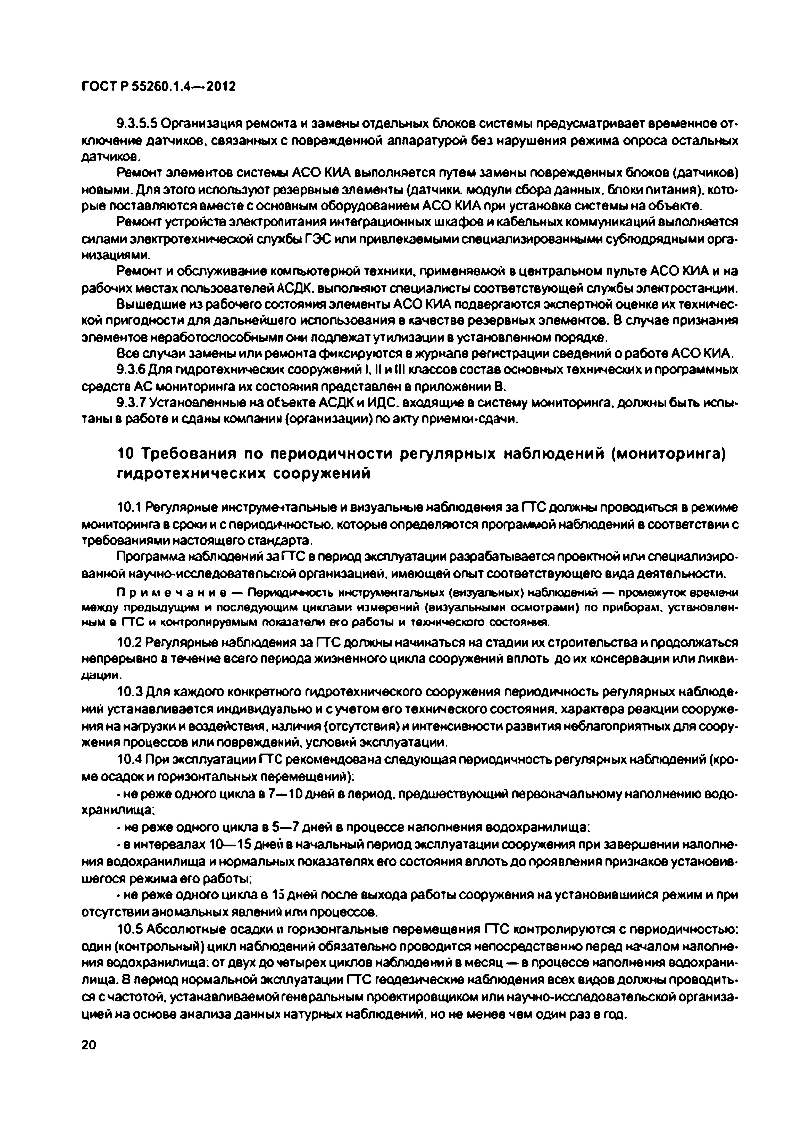
Электротехническая библиотека Elec.ru
ГО С Т Р 55260.1.4— 2012

9.3.5.5 Организация ремонта и замены отдельных блоков системы предусматривает временное от* ключейие датчиков, связанных с поврежденной аппаратурой без нарушения режима опроса остальных датчиков.
Ремонт элементов системы А С О КИА выполняется путем замены поврежденных блоков (датчиков) новыми. Для этого используют резервные элементы (датчики, модули сбора данных, блоки питания), кото* рые поставляю тся вм есте с основным оборудованием А С О КИА при установке системы на объекте.
Ремонт устройств электропитания интеграционных шкафов и кабельных коммуникаций выполняется силами электротехнической службы ГЭ С или привлекаемыми специализированными субподрядными орга­ низациями.
Ремонт и обслуживание компьютерной техники, применяемой в центральном пульте А С О КИ А и на рабочих местах пользователей АСДК. выполняют специалисты соответствующей службы электростанции. Выш едш ие из рабочего состояния элементы А С О КИА подвергаются экспертной оценке их техничес­
кой пригодности для дальнейш его использования в качестве резервных элементов. В случае признания элементов неработоспособными они подлежат утилизации в установленном порядке.
В се случаи замены или ремонта фиксируются в журнале регистрации сведений о работе А С О КИА.
9.3.6 Для гидротехнических сооружений I. II и III классов состав основных технических и программных средств А С мониторинга их состояния представлен в приложении В.
9.3.7 Установленные на объекте АСД К и ИДС. входящ ие в систему мониторинга, должны быть испы­
таны в работе и сданы компании (организации) по акту приемки-сдачи.

1 0 Т р е б о в а н и я п о п е р и о д и ч н о с т и р е г у л я р н ы х н а б л ю д е н и й ( м о н и т о р и н г а ) г и д р о т е х н и ч е с к и х с о о р у ж е н и й
10.1 Регулярные инструментальные и визуальные наблюдения за ГТ С должны проводиться в режиме мониторинга в сроки и с периодичностью, которые определяются программой наблюдений в соответствии с требованиями настоящего стансарта.
Программа наблюдений за ГТС в период эксплуатации разрабатывается проектной или специализиро­ ванной научно-исследоеатепьоюй организацией, имеющей опыт соответствующ его вида деятельности.
П р и м е ч а н и е — Периодичность инструментальных (визуальных) наблюдений — промежуток времени между предыдущим и последующим циклами измерений (визуальными осмотрами) по приборам, установлен­ ным в ГТС и контролируемым показатели его работы и технического состояния.
10.2 Регулярные наблюдения за ГТ С должны начинаться на стадии их строительства и продолжаться непрерывно в течение всего периода жизненного цикла сооружений вплоть д о их консервации или ликви­ дации.
10.3 Для каждого конкретного гидротехнического сооружения периодичность регулярных наблюде­ ний устанавливается индивидуально и с учетом его технического состояния, характера реакции сооруже­ ния на нагрузки и воздействия, наличия (отсутствия) и интенсивности развития неблагоприятных для соору­ жения процессов или повреждений, условий эксплуатации.
10.4 При эксплуатации ГТС рекомендована следую щ ая периодичность регулярных наблюдений (кро­ ме осадок и горизонтальных перемещений):
•не реже одного цикла в 7— 10 дней в период, предшествующий первоначальному наполнению водо­ хранилища:
• не реже одного цикла в 5— 7 дней в процессе наполнения водохранилищ а:
>в интервалах 10— 15 дней в начальный период эксплуатации сооружения при завершении наполне­ ния водохранилищ а и нормальных показателях его состояния вплоть д о проявления признаков установив­ шегося режима его работы:
•не реже одного цикла в 15 дней после выхода работы сооружения на установивш ийся режим и при
отсутствии аномальных явлений или процессов.
10.5 Абсолю тны е осадки и горизонтальные перемещ ения ГТ С контролируются с периодичностью: один (контрольный) цикл наблюдений обязательно проводится непосредственно перед началом наполне­ ния водохранилища: от двух до четырех циклов наблюдений в месяц — в процессе наполнения водохрани­ лищ а. 8 период нормальной эксплуатации ГТ С геодезические наблюдения всех видов должны проводить­ ся с частотой, устанавливаемой генеральным проектировщиком или научно-исследовательской организа­ цией на основе анализа данных натурных наблюдений, но не менее чем один раз в год.

20

Электротехническая библиотека Elec.ru

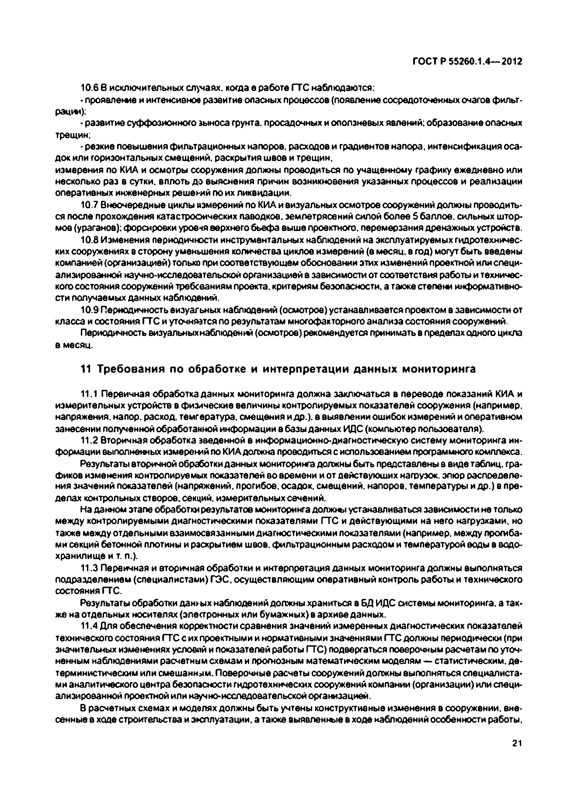
Электротехническая библиотека Elec.ru
ГО С Т Р 55260.1.4— 2012

10.6 6 исключительных случаях, когда е работе Г Г С наблюдаются:
•проявление и интенсивное развитие опасных процессов {появление сосредоточенных очагов фильт­ рации):
•развитие суффозионного зыноса грунта, просадочных и оползневых явлений: образование опасных трещин:
- резкие повышения фильтрационных напоров, расходов и градиентов напора, интенсификация оса­
док или горизонтальных смещений, раскрытия ш вов и трещин.
измерения по КИА и осмотры сооружения должны проводиться по учащ енному графику еж едневно или несколько раз в сутки, вплоть до выяснения причин возникновения указанных процессов и реализации оперативных инженерных решений по их ликвидации.
10.7 Внеочередные циклы измерений по КИА и визуальных осмотров сооружений должны проводить­ ся после прохождения катастрооических паводков, землетрясений силой более 5 баллов, сильных штор­ мов (ураганов): форсировки уровня верхнего бьеф а выше проектного, перемерзания дренажных устройств.
10.8 Изменения периодичности инструментальных наблюдений на эксплуатируемых гидротехничес­ ких сооружениях в сторону уменьшения количества циклов измерений (в месяц, в год) могут быть введены компанией (организацией) только при соответствующем обосновании этих изменений проектной или специ­ ализированной научно-исследовательской организацией в зависимости от соответствия работы и техничес­ кого состояния сооружений трвбсеаниям проекта, критериям безопасности, а также степени информативно­ сти получаемых данных наблюдений.
10.9 Периодичность еизуагьных наблюдений (осмотров) устанавливается проектом в зависимости от класса и состояния ГТ С и уточняется по результатам многофакторного анализа состояния сооружений.
Периодичность визуальных наблюдений (осмотров) рекомендуется принимать в пределах одного цикла в месяц.

11 Т р е б о в а н и я п о о б р а б о т к е и и н т е р п р е т а ц и и д а н н ы х м о н и т о р и н г а

11.1 Первичная обработка данны х мониторинга должна заключаться в переводе показаний КИА и измерительных устройств в физические величины контролируемых показателей сооружения (например, напряжения, напор, расход, темгература. смещ ения и др.), в выявлении ошибок измерений и оперативном занесении полученной обработанной информации в базы данных ИДС (компьютер пользователя).
11.2 Вторичная обработка введенной в информационно-диагностическую систему мониторинга ин­ формации выполненных измереж й по КИА должка проводиться с использованием программного комплекса. Результаты вторичной обработки данных мониторинга должны быть представлены в виде таблиц, гра­ фиков изменения контролируемых показателей во времени и от действующ их нагрузок, эпю р распределе­ ния значений показателей (напряжений, прогибов, осадок, смещ ений, напоров, температуры и др.) в пре­
делах контрольных створов, секций, измерительных сечений.
На данном этапе обработки результатов мониторинга должны устанавливаться зависимости не только между контролируемыми диагностическими показателями ГТ С и действую щ ими на него нагрузками, но также между отдельными взаимосвязанными диагностическими показателями (например, между прогиба­ ми секций бетонной плотины и раскрытием швов, фильтрационным расходом и температурой воды в водо­ хранилищ е и т. л.),
11.3 Первичная и вторичная обработки и интерпретация данных мониторинга должны выполняться подразделением (специалистами) ГЭ С . осущ ествляю щ им оперативный контроль работы и технического состояния ГТС.
Результаты обработки данных наблюдений должны храниться в БД ИДС системы мониторинга, а так­ же на отдельных носителях (элегтронных или бумажных) в архиве данных.
11А Для обеспечения корректности сравнения значений измеренных диагностических показателей технического состояния ГТ С с их проектными и нормативными значениями ГТ С должны периодически (при значительных изменениях условий и показателей работы ГТС) подвергаться поверочным расчетам по уточ­ ненным наблюдениями расчетным схемам и прогнозным математическим моделям — статистическим, д е­ терминистическим или смешанным. Поверочные расчеты сооружений должны выполняться специалиста­ ми аналитического центра безопасности гидротехнических сооружений компании (организации) или специ­ ализированной проектной или научно-исследовательской организацией.
В расчетных схемах и моделях должны бы ть учтены конструктивные изменения в сооружении, вне­ сенные в ходе строительства и эксплуатации, а также выявленные в ходе наблюдений особенности работы,

21

Электротехническая библиотека Elec.ru


Электротехническая библиотека Elec.ru
ГО С Т Р 55260.1.4—-2012

процессы и дефекты, влияющие на прочность и устойчивость сооружения и основания, реальные нагрузки и воздействия, физико-механические характеристики материалов.
Детерминистическая (расчетная) модель Г Т С должна подвергаться калибровке на основе данных
наблюдений и серии поверочных расчетов при различных значениях характеристик материалов и пород основания.
11.5 Статистические прогнозные модели следует применять для всего комплекса измеряемы х диаг­
ностических показателей при наличии представительного временного ряда измерений в диапазоне воздей­ ствий. ранее испытанных ГТС.
11.6 Смеш анны е прогнозные модели следует применять в случаях, когда прогноз реального поведе­
ния сооружения на основе статистической или детерминистической модели оказывается неточным.
11.7 Сведения о регистрируемых визуальными наблюдениями повреждениях и деф ектах в работе ГТ С . а также неблагоприятных явлениях и процессах должны регулярно заноситься в журнал визуальных наблюдений с оценкой динамики их развития и наглядно отображаться условными обозначениями на м ас­ штабных картах-развертках поверхностей сооружений. Н а наиболее крупные и опасные повреждения ГТС должны заводиться специальные контрольные листы, отображающие весь процесс проявления, развития и устранения соответствующ его гоереждения с помощью технических мероприятий.

1 2 А н а л и з и о ц е н к а т е х н и ч е с к о г о с о с т о я н и я г и д р о т е х н и ч е с к и х с о о р у ж е н и й п о д а н н ы м м о н и т о р и н г а
12.1 Анализу данных регулярных наблюдений и обследований (мониторинга) Г Т С должна предварять работа по выявлению и оценке влияния на работу ГТ С изменений первоначальных проектных решений, допущ енных в процессе их строительства; кроме того, необходимо установить имевш ие место поврежде­ ния. отказы и предаварийные ситуации в период строительства, ввода в эксплуатацию и в начальный период эксплуатации при полных проектных нагрузках, а затем оценить эф ф ективность технических м е­ роприятий. выполненных в связи с изменениями проекта и направленных на ликвидацию указанных по­ вреждений.
12.2 При выполнении работ согласно 12.1 предварительно должна быть проведена проверка соответ­ ствия следую щ их параметров проектной документации:
•конструктивных и компоновочных решений сооружений:
• геометрических размеров элементов сооружений:
•конструкций лротивофильтрационных и дренажных устройств:
- типов волновых креплений и гасителей энергии водотоков;
• ф иэико-мохонических и расчетны х характеристик м атериалов сооруж ений (грунты, бетон);
• геологии основания:
•сейсмичности района идр. показателей.
Одновременно должны б ьть выявлены имевш ие место повреждения Г Т С (участки и элементы ГТС). а также характер этих повреждений и предварительные причины их возникновения (по данным заключений комиссий, актов осмотров, обследований и результатов специальных исследований ГТС).
12.3 Анализ данных мониторинга ГТ С позволяет решить задачи по:
•оценке основных диагностических показателей работы и технического состояния ГТ С и степени их соответствия требованиям норм, проектным положениям и соответствующим критериям безопасности;
•выявлению иоцемке опасности для Г Т С неблагоприятных процессов, явлений и тенденций в работе, зарегистрированных наблюдениями и обследованиями:
• установлению причин возникновения неблагоприятных процессов, явлений и тенденций в работе Г Т С и оснований;
•разработке рекомендаций по обеспечению эксплуатационной надежности и безопасности гидротех­
нических сооружений, повышению эффективности системы мониторинга.
12.4 Данные мониторинга гидротехнических сооружений подвергаются трем видам анализа: эксп­ ресс-анализу, комплексному анализу и многофакторному анализу.
П р и м е ч а н и я
1 Экспресс-анализ, проводимый подразделением (специалистами) ГЭ С по контролю ГТС после каждого цикла измерений по КИА и внзуапьных осмогров ГТС. предусматривает оперативное сравнение наблюденных значений диагностических показателей с их критериальными значениями (критериями безопасности). По дан­
ным экспресс-анализа должна производиться оперативная оценка технического состояния ГТС; исправное, не­
исправное. предаварийное.
22

Электротехническая библиотека Elec.ru

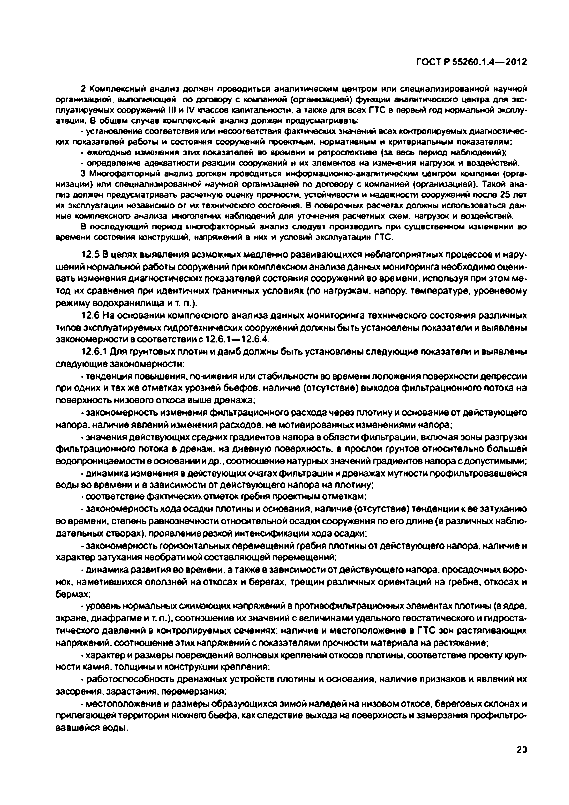
Электротехническая библиотека Elec.ru
ГО С Т Р 55260.1.4— 2012

2 Комплексный анализ долхен проводиться аналитическим центром или специализированной научной организацией, выполняющей по договору с компанией (организацией) функции аналитического центра для экс­ плуатируемых сооружений III и IV «пассов капитальности, а также для всех ГТ С в первый год нормальной эксплу­ атации. В общем случае комплексный анализ должен предусматривать:
- установление соответствия игм несоответствия фактических значений всех контролируемых диагностичес­ ких показателей работы и состояния сооружений проектным, нормативным и критериальным показателям:
- ежегодные изменения этих показателей во времени и ретроспективе (за весь период наблюдений);
- определение адекватности реакции сооружений и их элементов на изменения нагрузок и воздействий. 3 Многофакторный анализ должен проводиться информационно-аналитическим центром компании (орга­
низации) или специализированно? научной организацией по договору с компанией (организацией). Такой ана- гм з должен предусматривать расчетную оценку прочности, устойчивости и надежности сооружений после 25 лет их эксплуатации независимо от их технического состояния. В поверочных расчетах должны испогъзоваться дан­ ные комплексного анализа многолетних наблюдений для утоления расчетных схем, нагрузок и воздействий.
В последующий период многофакторный анализ следует производить при существенном изменении во времени состояния конструкций, напряжений в них и условий эксплуатации ГТС.
12.5 В цепях выявления возможных медленно развивающ ихся неблагоприятных процессов и нару­ шений нормальной работы сооружений при комплексном анализе данных мониторинга необходимо оцени­ вать изменения диагностических показателей состояния сооружений во времени, используя при этом м е­ тод их сравнения при идентичных граничных условиях (по нагрузкам, напору, температуре, уроенееому режиму водохранилищ а и т. п.).
12.6 На основании компле<сного анализа данны х мониторинга технического состояния различных типов эксплуатируемых гидротехнических сооружений должны быть установлены показатели и выявлены закономерности в соответствии е 12.6.1— 12.6.4.
12.6.1 Для грунтовых плотин и дам б должны быть установлены следую щ ие показатели и выявлены следую щ ие закономерности:
- тенденция повышения, понижения или стабильности во времегы положения поверхности депрессии при одних и тех же отметках уровней бьеф ов, наличие (отсутствие) выходов фильтрационного потока на поверхность низового откоса выше дренажа;
- закономерность изменения фильтрационного расхода через плотину и основание от действующ его напора, наличие явлений изменения расходов, не мотивированных изменениями капора;
- значения действующ их средних градиентов напора в области фильтрации, включая зоны разгрузки фильтрационного потока в дренаж, на дневную поверхность, в прослои грунтов относительно большей водопроницаемости е осноеаниии др.. соотношение натурных значений градиентов напора с допустимыми;
- динамика изменения в действующих очагах фильтрации и дренажах мутности профильтровавшейся воды во времени и в зависимости от действую щ его напора на плотину;
- соответствие фактических отметок гребня проектным отметкам;
- закономерность хода осадки плотины и основания, наличие (отсутствие) тенденции к ее затуханию во времени, степень равнозначности относительной осадки сооружения по его длине (в различных наблю­ дательных створах), проявление резкой интенсификации хода осадки;
- закономерность горизонтальных перемещ ений гребня плотины от действующ его напора, наличие и характер затухания необратимой составляю щ ей перемещений;
- динамика развития во времени, а также в зависимости от действующ его напора, просадочных воро­ нок. наметивш ихся оползней на откосах и берегах, трещин различных ориентаций на гребне, откосах и бермах;
- уровень нормальных сжимающих напряжений в противофильтрационных элементах плотины (в ядре,
экране, диаф рагме и т. л.), соотношение их значений с величинами удельного геостатического и гидроста­ тического давлений е контролируемых сечениях: наличие и местоположение в ГТ С зон растягивающ их напряжений, соотнош ение этих напряжений с показателями прочности материала на растяжение;
- характер и размеры повреждений волновых креплений откосов плотины, соответствие проекту круп­ ности камня, толщины и конструкции крепления;
- работоспособность дренажных устройств плотины и основания, наличие признаков и явлений их засорения, зарастания, перемерзания:
•местоположение и размеры образующ ихся зимой наледей на низовом откосе, береговых склонах и прилегающей территории нижнего бьеф а, как следствие выхода на поверхность и замерзания профильтро­ вавш ейся воды.

23

Электротехническая библиотека Elec.ru


Электротехническая библиотека Elec.ru
ГО С Т Р 55260.1.4— 2012

12.6.2 Для бетонных сооружений должны быть установлены следую щ ие показатели и выявлены еле* дующ ие закономерности:
•фактическая реакция сооружения на разные сочетания действующ их нагрузок и воздействий с оцен­
кой причин несоответствия проектным схемам:
•степень соответствия уровня полученных по результатам измерений нормальных напряжений в бе­ тоне и арматуре в наиболее напряженных элементах сооружения их расчетным значениям и нормативным (расчетным) сопротивлениям: зоны действия и уровень растягивающ их напряжений в бетоне:
•наличие и оценка влияния на состояние сооружения нарушений сплош ности среды в системе «со­ оружение-основание» (наличие и величины раскрытия трещин в бетонных элементах, зон разуплотнения), влияние трещин на изменение :хемы статической работы сооружения, характер поведения трещин при изменении внешних нагрузок и воздействий:
• закономерность хода осадки, горизонтальных перемещ ений и наклонов сооружения во времени с учетом схем изменения действующ их нагрузок и воздействий, тектоничесхих нарушений основания, нали­ чие и характер затухания необратимой составляю щ ей горизонтальных перемещ ений гребня сооружения;
•степень соответствия фактических (полученных измерениями напоров) эпюр противодавления по подошве сооружения и в горизонтальных швах проектным; причины и динамика изменения противодавле­ ния во времени в зависимости ст действую щ его напора и др. факторов;
- характер поведения строительных, температурных, осадочных и контактных швов под действием изменяющ ихся нагрузок и температуры, характер фильтрации воды через швы и трещины, развитие про­ цессов выщелачивания бетона;
•динамика коррозии, кавитационных разруш ений и абразивного износа поверхностного бетона, сте­ пень снижения его прочности в зонах переменных уровней воды, соответствие фактической прочности бетона в ответственных зонах сооружения требованиям проекта и норм;
• наличие и характер развития суффозионных процессов в основании, фильтрационная прочность основания:
•соответствие фактических показателей гашения напора на противофильтрационных элементах, соот­
ветствие схем работы дренажных устройств и значений дренажных расходов требованиям проекта;
- наличие и характер изменения необратимых деф ормаций элементов сооружения после сейсм осо­ бытий или техногенных динамических воздействий, а также вследствие ползучести стареющ его бетона:
•наличие и характер деформаций дна и береговых склонов долины реки в створе сооружений и в зоне
водохранилищ а (для высоких плотик).
12.6.3 Для подземных сооружений должны быть установлены следую щ ие показатели и выявлены следую щ ие закономерности:
- наличие и характер деформаций (смещений) скальных массивов, вмещающих подземные сооруже­ ния. по тектоническим трещинам и разломам;
- закономерность деф ормаций скальных стенок и сводов (конвергенций) камер маш инных залов и других горных выработок для сооружений в зависимости от нагрузок, температурного режима и тектоники;
•значения и динамика развития измеренных фактических усилий в анкерах крепления стенок и сво­ дов камер горных выработок, соотношение их с проектными расчетными значениями:
•степень соответствия уровня нормальных напряжений в бетоне и усилий в арматуре железобетон­ ных обделок стен и сводов горных выработок их проектным и нормативным значениям;
•значения и характер изменения во времени давления воды на обделки креплений горных выработок (водоводов, маш инных залов, щитовых помещ ений и др.);
•эф ф ективность работы противофильтрационных элементов и дренажных устройств вокруг горных
выработок подземных сооружений (цементационные завесы, дренажные штольни, скважины и т. п.);
•динамика деградации вечной мерзлоты в скальном массиве, вмещ аю щ ем подземные сооружения (для сооружений, расположенных в зоне вечной мерзлоты).
12.6.4 Д ля подводящ их и отводящих каналов должны быть установлены следую щ ие показатели и
выявлены следую щ ие закономерности:
- характер и размеры повреждений креплений откосов канала;
• наличие (отсутствие) размывов, оплываний, локальных обруш ений, просадок или пучения грунта откосов:
- закономерность хода осадки гребней дамб, ограждающих русло канала, соответствие фактических
отметок гребней проектным отметкам;
• целостность уплотнений в швах между бетонными плитами крепления напорных откосов, состояние бетона плит:
24

Электротехническая библиотека Elec.ru

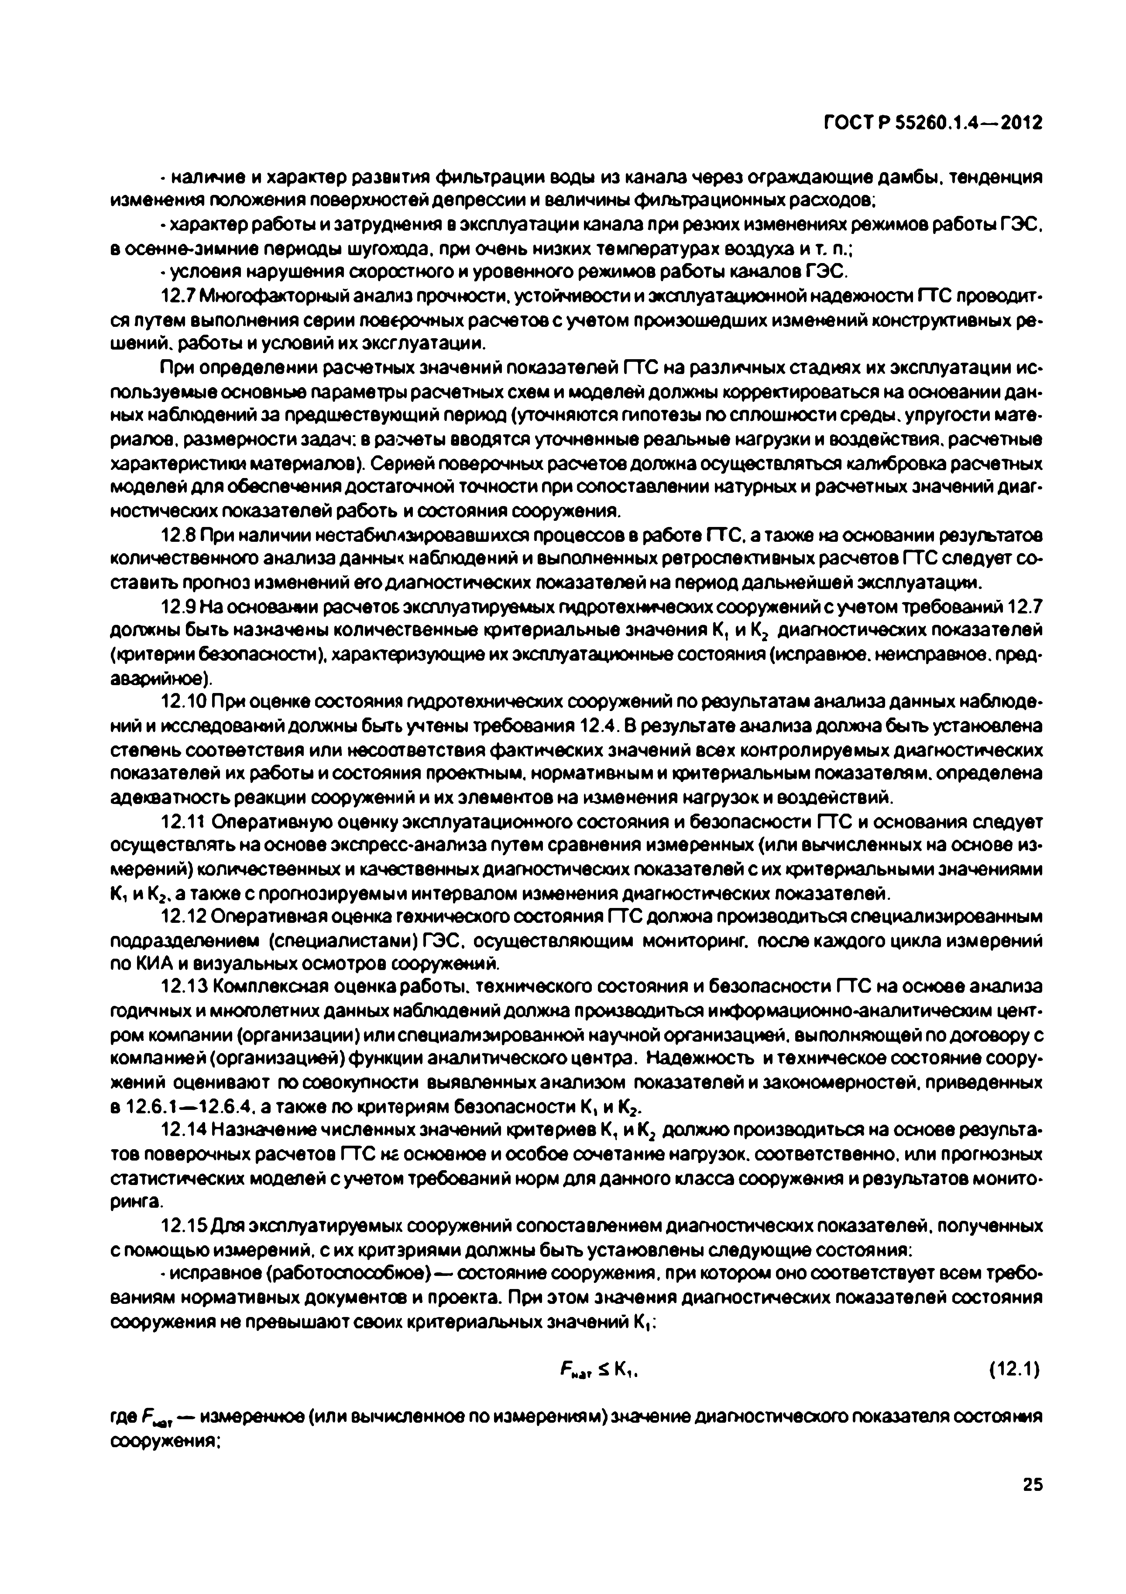
Электротехническая библиотека Elec.ru
ГО С Т Р 55260.1.4— 2012

- наличие и характер развития фильтрации воды из канала через ограждающие дамбы , тенденция изменения положения поверхностей депрессии и величины фильтрационных расходов;
•характер работы и затруднения в эксплуатации канала при резких изменениях режимов работы ГЭ С . в осенне-зимние периоды шугохода. при очень низких температурах воздуха и т. п.;
- условия нарушения скоростного и уровенного режимов работы каналов ГЭ С .
12.7 Многофакторный анализ прочности, устойчивости и эксплуатационной надежности ГТС проводит­ ся путем выполнения серии поверочных расчетов с учетом произошедших изменений конструктивных ре­ шений. работы и условий их эксплуатации.
При определении расчетных значений показателей ГТ С на различных стадиях их эксплуатации ис­ пользуемые основные параметры расчетных схем и моделей должны корректироваться на основании дан­ ных наблюдений за предшествующий период (уточняются гипотезы по сплош ности среды, упругости мате­ риалов. размерности задач; в расчеты вводятся уточненные реальные нагрузки и воздействия, расчетные характеристики материалов). Серией поверочных расчетов должна осущ ествляться калибровка расчетных моделей для обеспечения достаточной точности при сопоставлении натурных и расчетных значений диаг­ ностических показателей работь и состояния сооружения.
12.8 При наличии нестабилхзировавшихся процессов в работе ГТС. а также на основании результатов количественного анализа данных наблюдений и выполненных ретроспективных расчетов ГТ С следует со­ ставить прогноз изменений его диагностических показателей на период дальнейш ей эксплуатации.
12.9 Н а основании расчетов эксплуатируемых гидротехнических сооружений с учетом требований 12.7 должны быть назначены количественные критериальные значения К, и К2 диагностических показателей (критерии безопасности), характеризующие их эксплуатационные состояния (исправное, неисправное, пред- аварийное).
12.10 При оценке состояния гидротехнических сооружений по результатам анализа данных наблюде­ ний и исследований должны быть учтены требования 12.4. В результате анализа должна быть установлена степень соответствия или несоответствия фактических значений всех контролируемых диагностических показателей их работы и состояния проектным, нормативным и критериальным показателям, определена адекватность реакции сооружений и их элементов на изменения нагрузок и воздействий.
12.11 Оперативную оценку эксплуатационного состояния и безопасности ГТ С и основания следует осущ ествлять на основе экспресс-анализа путем сравнения измеренных (или вычисленных на основе из­ мерений) количественных и качественных диагностических показателей с их критериальными значениями К, и К2. а также с прогнозируемый интервалом изменения диагностических показателей.
12.12 Оперативная оценка технического состояния ГТ С должна производиться специализированным подразделением (специалистами) ГЭ С . осущ ествляю щ им мониторинг, после каждого цикла измерений по КИА и визуальных осмотров сооружений.
12.13 Комплексная оценка работы, технического состояния и безопасности ГТ С на основе анализа годичных и многолетних данных наблюдений должна производиться информационно-аналитическим цент­ ром компании (организации) или специализированной научной организацией, выполняющей по договору с компанией (организацией) функции аналитического центра. Надежность и техническое состояние соору­ жений оценивают по совокупности выявленныхакалиэом показателей и закономерностей, приведенных в 12.6.1— 12.6.4. а также по критериям безопасности К, и К2.
12.14 Назначение численных значений критериев К, и К2 должно производиться на основе результа­
тов поверочных расчетов ГТ С на основное и особое сочетание нагрузок, соответственно, или прогнозных статистических моделей с учетом требований норм для данного класса сооружения и результатов монито­ ринга.
12.15 Для эксплуатируемых сооружений сопоставлением диагностических показателей, полученных с помощ ью измерений, с их критзриями должны быть установлены следую щ ие состояния;
- исправное (работоспособное)— состояние сооружения, при котором оно соответствует всем требо­
ваниям нормативных документов и проекта. При этом значения диагностических показателей состояния сооружения не превышают своих критериальных значений К ,:

f w S K , . (12.1)

где — измеренное (или вычисленное по измерениям) значение диагностического показателя состояния сооружения;

25

Электротехническая библиотека Elec.ru

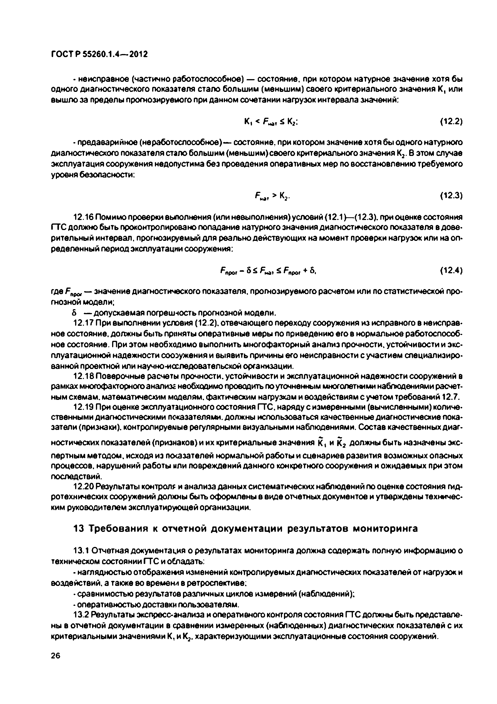
Электротехническая библиотека Elec.ru
ГО С Т Р 55260.1.4—-2012

• неисправное (частично работоспособное) — состояние, при котором натурное значение хотя бы одного диагностического показателя стало больш им (меньшим) своего критериального значения К, или выш ло за пределы прогнозируемого при данном сочетании нагрузок интервала значений:

К, < / w 5 Кг; (12.2)

• предаеарийное (неработоспособное)— состояние, при котором значение хотя бы одного натурного диагностического показателя стало большим (меньш им)своего критериального значения К2. В этом случае эксплуатация сооружения недопустима без проведения оперативных мер по восстановлению требуемого уровня безопасности:

^ г > К2. (12.3)

12.16 Помимо проверки выполнения (или невыполнения) условий (12.1)— (12.3). при оценке состояния ГТ С должно быть проконтролировано попадание натурного значения диагностического показателя в дове­ рительный интервал, прогнозируемый для реально действующ их на момент проверки нагрузок или на on* ределенный период эксплуатации сооружения:

Fпро! “ ^ FПрО( + 5< (12.4)

где F npo, — значение диагностического показателя, прогнозируемого расчетом или по статистической про­ гнозной модели;
6 — допускаемая погрешность прогнозной модели.
12.17 При выполнении условия (12.2). отвечающего переходу сооружения из исправного в неисправ­ ное состояние, должны быть приняты оперативные меры по приведению его в нормальное работоспособ­ ное состояние. При этом необходимо выполнить многофакторный анализ прочности, устойчивости и экс­ плуатационной надежности сооружения и выявить причины его неисправности с участием специализиро­ ванной проектной или научно-исследовательской организации.
12.18 Поверочные расчеты прочности, устойчивости и эксплуатационной надежности сооружений в
рамках многофакторногоанализе необходимо проводить по уточненным многолетними наблюдениями расчет­ ным схемам, математическим моделям, фактическим нагрузкам и воздействиям с учетом требований 12.7.
12.19 При оценке эксплуатационного состояния ГТС. наряду с измеренными (вычисленными) количе­
ственными диагностическими показателями, должны использоваться качественные диагностические пока­ затели (признаки), контролируемые регулярными визуальными наблюдениями. Состав качественных диаг­
ностических показателей (признаков) и их критериальные значения К , и К2 должны быть назначены экс­
пертным методом, исходя из показателей нормальной работы и сценариев развития возможных опасных процессов, нарушений работы нли повреждений данного конкретного сооружения и ожидаемых при этом последствий.
12.20 Результаты контрол* и анализа данных систематических наблюдений по оценке состояния гид­ ротехнических сооружений должны быть оф ормлены в виде отчетных документов и утверждены техничес­ ким руководителем эксплуатирующей организации.

1 3 Т р е б о в а н и я к о т ч е т н о й д о к у м е н т а ц и и р е з у л ь т а т о в м о н и т о р и н г а

13.1 Отчетная документация о результатах мониторинга должна содерж ать полную информацию о техническом состоянии ГТ С и обладать:
•наглядностью отображения изменений контролируемых диагностических показателей от нагрузок и воздействий, а также во времени в ретроспективе;
•сравнимостью результатов различных циклов измерений (наблюдений);
•оперативностью доставки пользователям.
13.2 Результаты экспресс-анализа и оперативного контроля состояния ГТ С должны быть представле­ ны в отчетной документации в сравнении измеренных (наблюденных) диагностических показателей с их критериальными значениями К, и К2. характеризующими эксплуатационные состояния сооружений.

26

Электротехническая библиотека Elec.ru

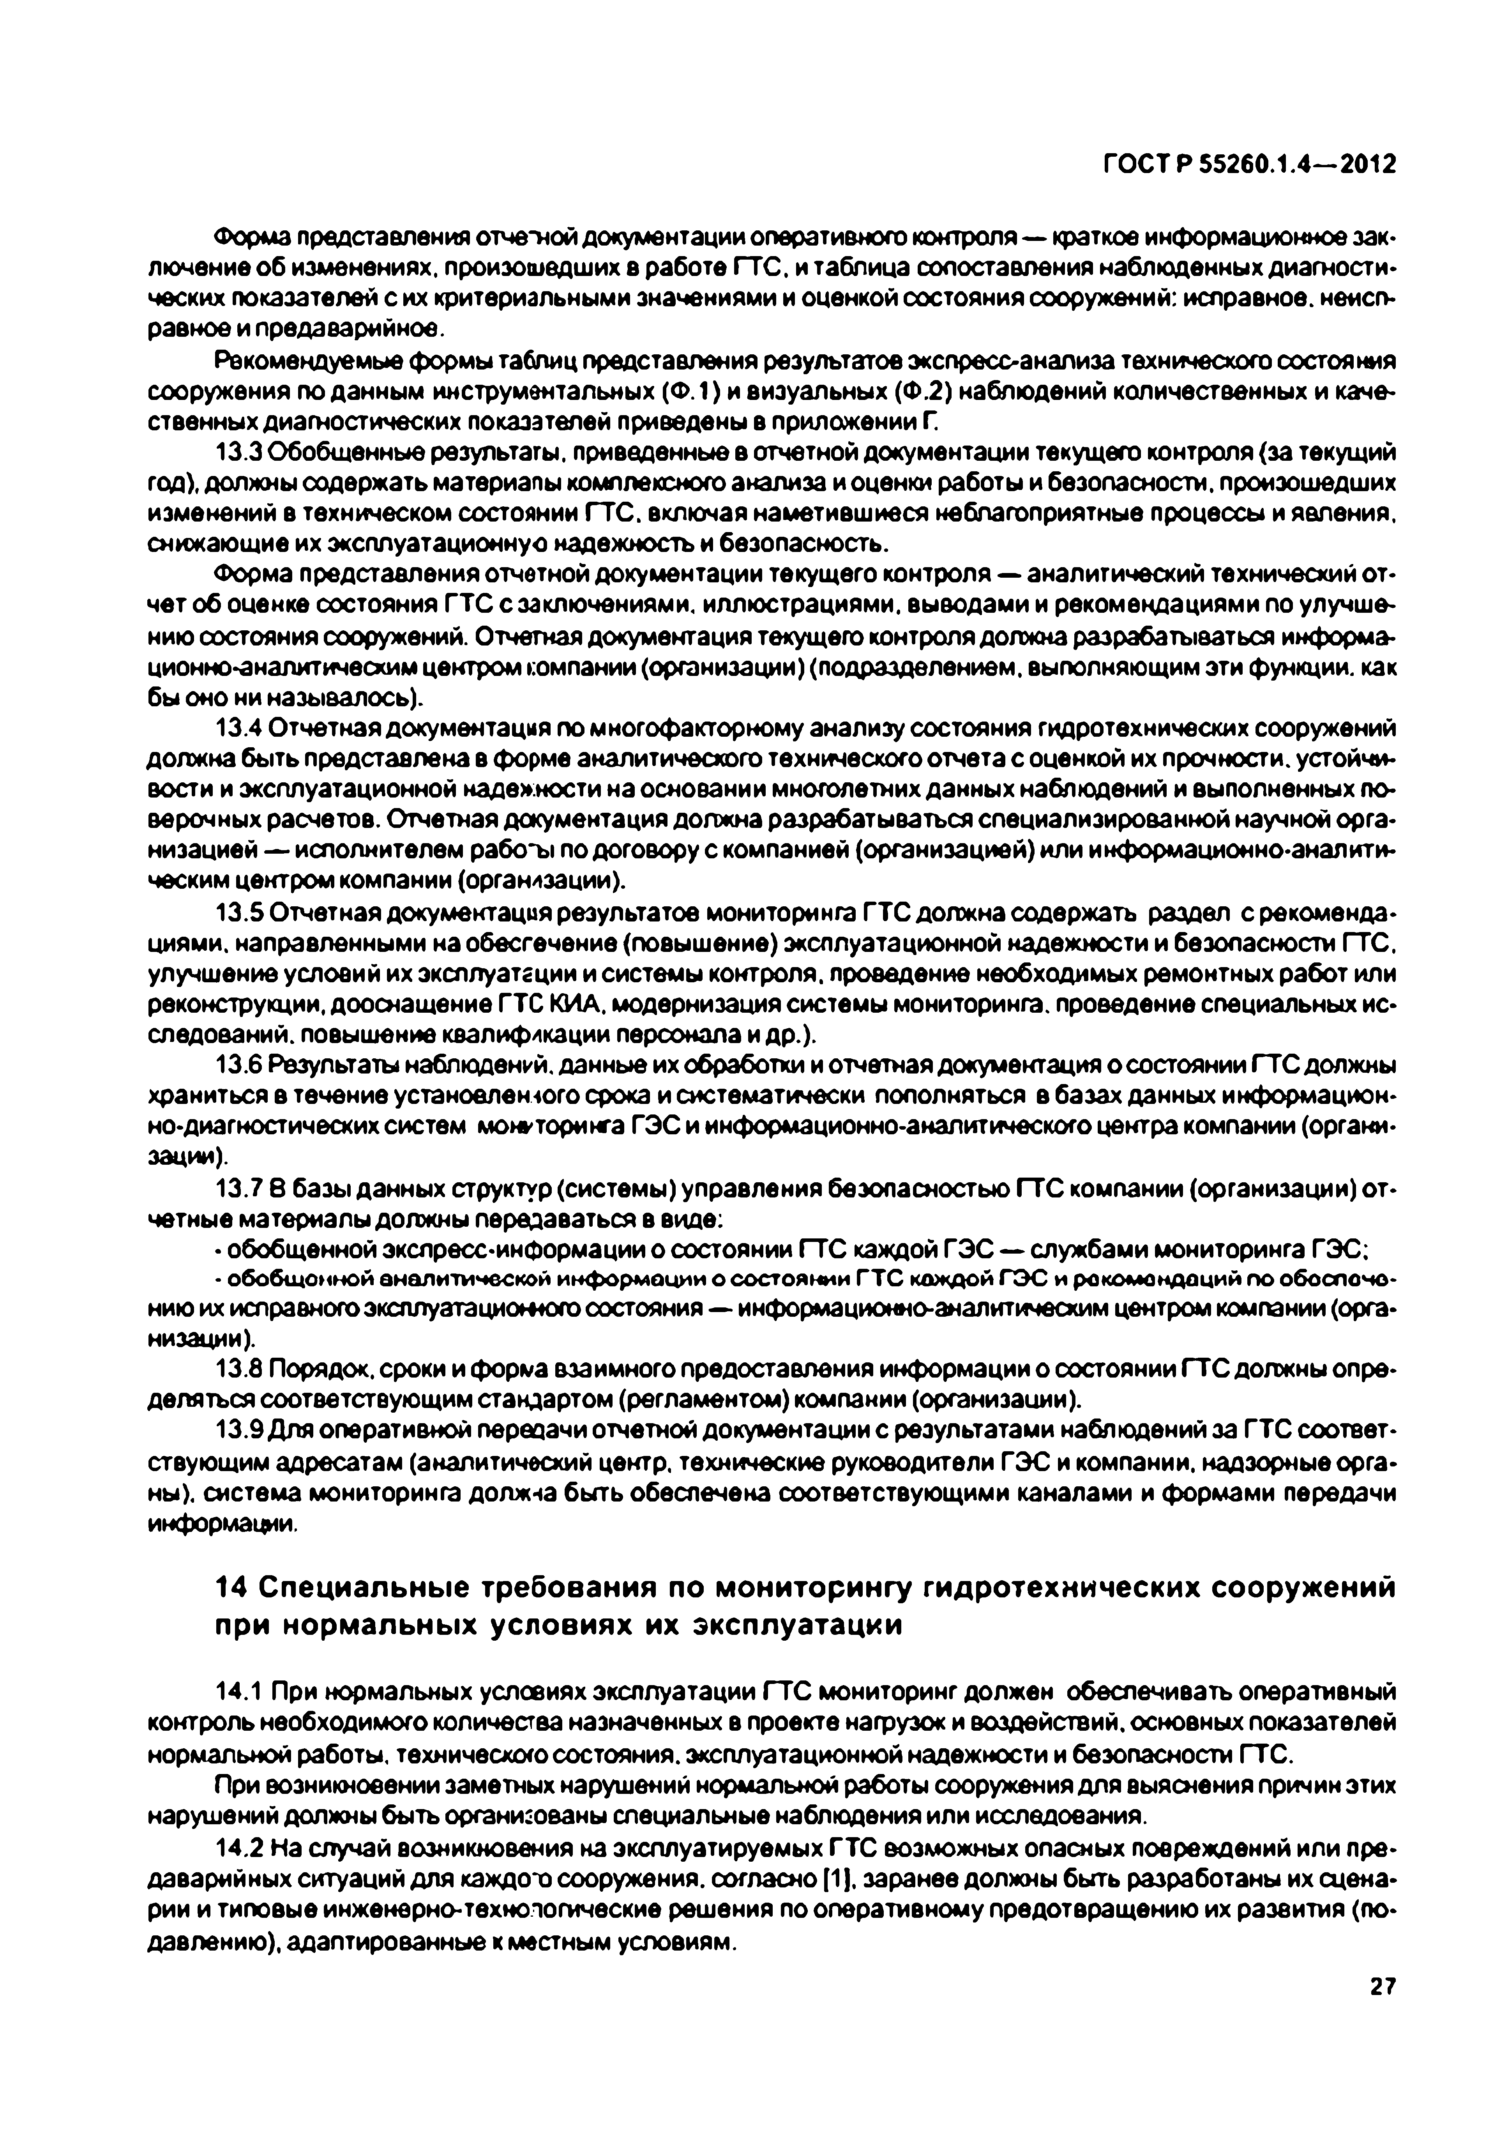
Электротехническая библиотека Elec.ru
ГО С Т Р 55260.1.4— 2012

Форма представления отчетной документации оперативного контроля— краткое информационное зак­ лючение об изменениях, произошедших в работе ГТ С . и таблица сопоставления наблюденных диагности­ ческих показателей с их критериальными значениями и оценкой состояния сооружений: исправное, неисп­ равное и предаеарийное.
Рекомендуемые ф ормы таблиц представления результатов экспресс-анализа технического состояния сооружения по данным инструментальных (Ф.1) и визуальных (Ф.2) наблюдений количественных и каче­ ственных диагностических показателей приведены в приложении Г
13.3 Обобщ енные результаты, приведенные в отчетной документации текущего контроля {за текущий год), должны содержать материалы комплексного анализа и оценки работы и безопасности, произошедших изменений в техническом состоянии ГТ С . включая наметивш иеся неблагоприятные процессы и явления, снижающие их эксплуатационную надежность и безопасность.
Форма представления отчетной документации текущего контроля — аналитический технический от­ чет об оценке состояния ГТ Ссэзклю чениям и. иллюстрациями, выводами и рекомендациями по улучш е­ нию состояния сооружений. Отчетная документация текущего контроля должна разрабатываться информа­ ционно-аналитическим центром компании (организации) (подразделением, выполняющим эти функции, как бы оно ни называлось).
13.4 Отчетная документация по многофакторному анализу состояния гидротехнических сооружений должна быть представлена в форме аналитического технического отчета с оценкой их прочности, устойчи­ вости и эксплуатационной надежности на основании многолетних данных наблюдений и выполненных по­ верочных расчетов. Отчетная документация должна разрабатываться специализированной научной орга­ низацией —-исполнителем рабо*ы по договору с компанией (организацией) или информационно-аналити­ ческим центром компании (организации).
13.5 Отчетная документация результатов мониторинга ГТ С должна содержать раздел среком енда- циями. направленными на обеспечение (повышение) эксплуатационной надежности и безопасности ГТС. улучшение условий их эксплуатации и системы контроля, проведение необходимых ремонтных работ или реконструкции, дооснащ ение ГТС КИА. модернизация системы мониторинга, проведение специальных ис­ следований. повышение квалификации персонала и др.).
13.6 Результаты наблюдений, данные их обработки и отчетная документация о состоянии Г Т С должны храниться в течение установленного срока и систематически пополняться в базах данных информацион­ но-диагностических систем мониторинга Г Э С и информационно-аналитического центра компании (органи­ зации).
13.7 8 базы данных структур (системы) управления безопасностью ГТ С компании (организации) от­ четные материалы должны передаваться в виде:
•обобщ енной экспресс-информации о состоянии ГТ С каждой Г Э С — службами мониторинга ГЭС;
•обобщенной аналитической информации о состоянии ГТ С каждой Г Э С и рекомендаций по обеспече­ нию их исправного экеплуатациожого состояния — информационно-аналитическим центром компании (орга­ низации).
13.8 Порядок, сроки и форма взаимного предоставления информации о состоянии Г Т С должны опре­ деляться соответствующим стандартом (регламентом) компании (организации).
13.9 Для оперативной передачи отчетной документации с результатами наблюдений за ГТ С соответ­ ствующим адресатам (аналитический центр, технические руководители ГЭ С и компании, надзорные орга­ ны). систем а мониторинга должна бы ть обеспечена соответствую щ ими каналами и ф ормами передачи информации.

1 4 С п е ц и а л ь н ы е т р е б о в а н и я п о м о н и т о р и н г у г и д р о т е х н и ч е с к и х с о о р у ж е н и й п р и н о р м а л ь н ы х у с л о в и я х и х э к с п л у а т а ц и и

14.1 При нормальных условиях эксплуатации Г Т С мониторинг должен обеспечивать оперативный контроль необходимого количества назначенных в проекте нагрузок и воздействий, основных показателей нормальной работы, технического состояния, эксплуатационной надежности и безопасности ГТС.
При возникновении заметных нарушений нормальной работы сооружения для выяснения причин этих нарушений должны быть организованы специальные наблюдения или исследования.
14.2 На случай возникновения на эксплуатируемых ГТ С возможных опасных повреждений или лре- даварийных ситуаций для каждою сооружения, согласно [1]. заранее должны быть разработаны их сцена­ рии и типовые инженерно-технологические реш ения по оперативному предотвращ ению их развития (по­ давлению), адаптированные к местным условиям.
27

Электротехническая библиотека Elec.ru


Электротехническая библиотека Elec.ru
ГО С Т Р 55260.1.4—-2012

К эксплуатационному персоналу Г Г С должны предъявляться требования по детальном у изучению разработанных инженерно-технологических решений и готовности к их оперативному применению в экстре­ мальных ситуациях.
14.3 Д ля обеспечения готовности Г Э С коперативной ликвидации возможных опасных повреждений или предаеарийных ситуаций на сооружениях с использованием заранее разработанных типовых инженер­ но-технологических реш ений на объекте (ГЭ С ) заранее должна бы ть создана материально-техническая база, включающая в себя необходимые материалы, машины и механизмы.
14.4 Специальны е требования 14.2 и 14.3 должны быть включены в показатели мониторинга ГТ С и организован постоянный контроль за их соблюдение.

1 5 С п е ц и а л ь н ы е т р е б о в а н и я п о м о н и т о р и н г у г и д р о т е х н и ч е с к и х с о о р у ж е н и й в у с л о в и я х с т и х и й н ы х я в л е н и й и п р е д а е а р и й н ы х с и т у а ц и й

15.1 Порядок проведения мониторинга должен предусматривать оперативный, в том числе в режиме реального времени, контроль за работой и состоянием ГТ С в условиях стихийных явлений (прохождение катастроф ического паводка, землетрясение, ураган, шторм, аномально низкие температуры воздуха) и в предаеарийных ситуациях, вызванных отказом или опасными повреждениями ответственных элементов сооружений (противофильтрациэнных и дренажных устройств, несущих нагрузку конструкций, откосов зем­ ляных плотин, основания).
15.2 При пропуске через сооружения Г Э С катастрофического паводка должен быть обеспечен посто­ янный контроль за:
•состоянием и исправностью работы затворов и подъемных механизмов водосбросов;
•уровенным режимом верхнего бьеф а с оценкой реальной угрозы переполнения водохранилищ а и перелива воды через гребень сооружения (в первую о ч ер ед ь— через земляную плотину);
•ледовыми и лесосплавными заторными явлениями перед водосбросными сооружениями;
• вибрациями сооружений (затворов), вызванных потоком воды;
•опасными размывами (лсдмывами) напорных сооружений со стороны нижнего бьефа;
•торфяными полями в верхнем бьефе.
15.3 При ураганах и штормах должен быть обеспечен постоянный контроль за:
• размывами противоволновых креплений напорных откосов земляных плотин и дамб:
• перехлестами воды и размывами гребней земляных плотин;
• исправностью работы л ю и й электропередачи и распределительны х устройств, обеспечиваю щ их технологическое энергоснабжение гидромеханического и другого оборудования ГЭ С .
15.4 8 период длительного действия аномально низких температур наружного воздуха должен быть обеспечен постоянный контрол» за работой и возможным перемерзанием дренажных устройств в ГТ С и основании в целях принятия мер по его предупреждению.
15.5 После прохождения землетрясения силой более 5 баллов должны быть оперативно выполнены измерения по всем у комплексу <ИА; ГТ С должны бы ть оперативно и тщ ательно визуально обследованы специалистами-гидротехниками на предмет выявления и оценки (по данным наблюдений) опасных повреж­ дений сооружений, произошедших в результате землетрясения, а также намечены ремонтно-восстанови­ тельные мероприятия безотлагательного характера.
15.6 При возникновении на сооружениях опасных повреждений или отказов эксплуатационным пер­ соналом должны быть приняты безотлагательные меры по реализации типовых инженерно-технологических решений по их подавлению и ликвидации. Типовые инженерно-технологические реш ения должны быть заранее адаптированы к сооружениям объекта и местным условиям, а также детально изучены эксплуата­ ционным персоналом. Для оперативной реализации этих решений на объекте заранее должна быть создана необходимая материально-техническая база (с участием баз предприятий региона, задействованных в плане локализации и ликвидации аварийных ситуаций на ГТС объекта).
15.7 В процессе ликвидации повреждений или лредаварийной ситуации на ГТ С должен осущ еств­ ляться оперативный мониторингов оценке эффективности выполняемых мероприятий по инженерной защи­ те сооружений.

28

Электротехническая библиотека Elec.ru

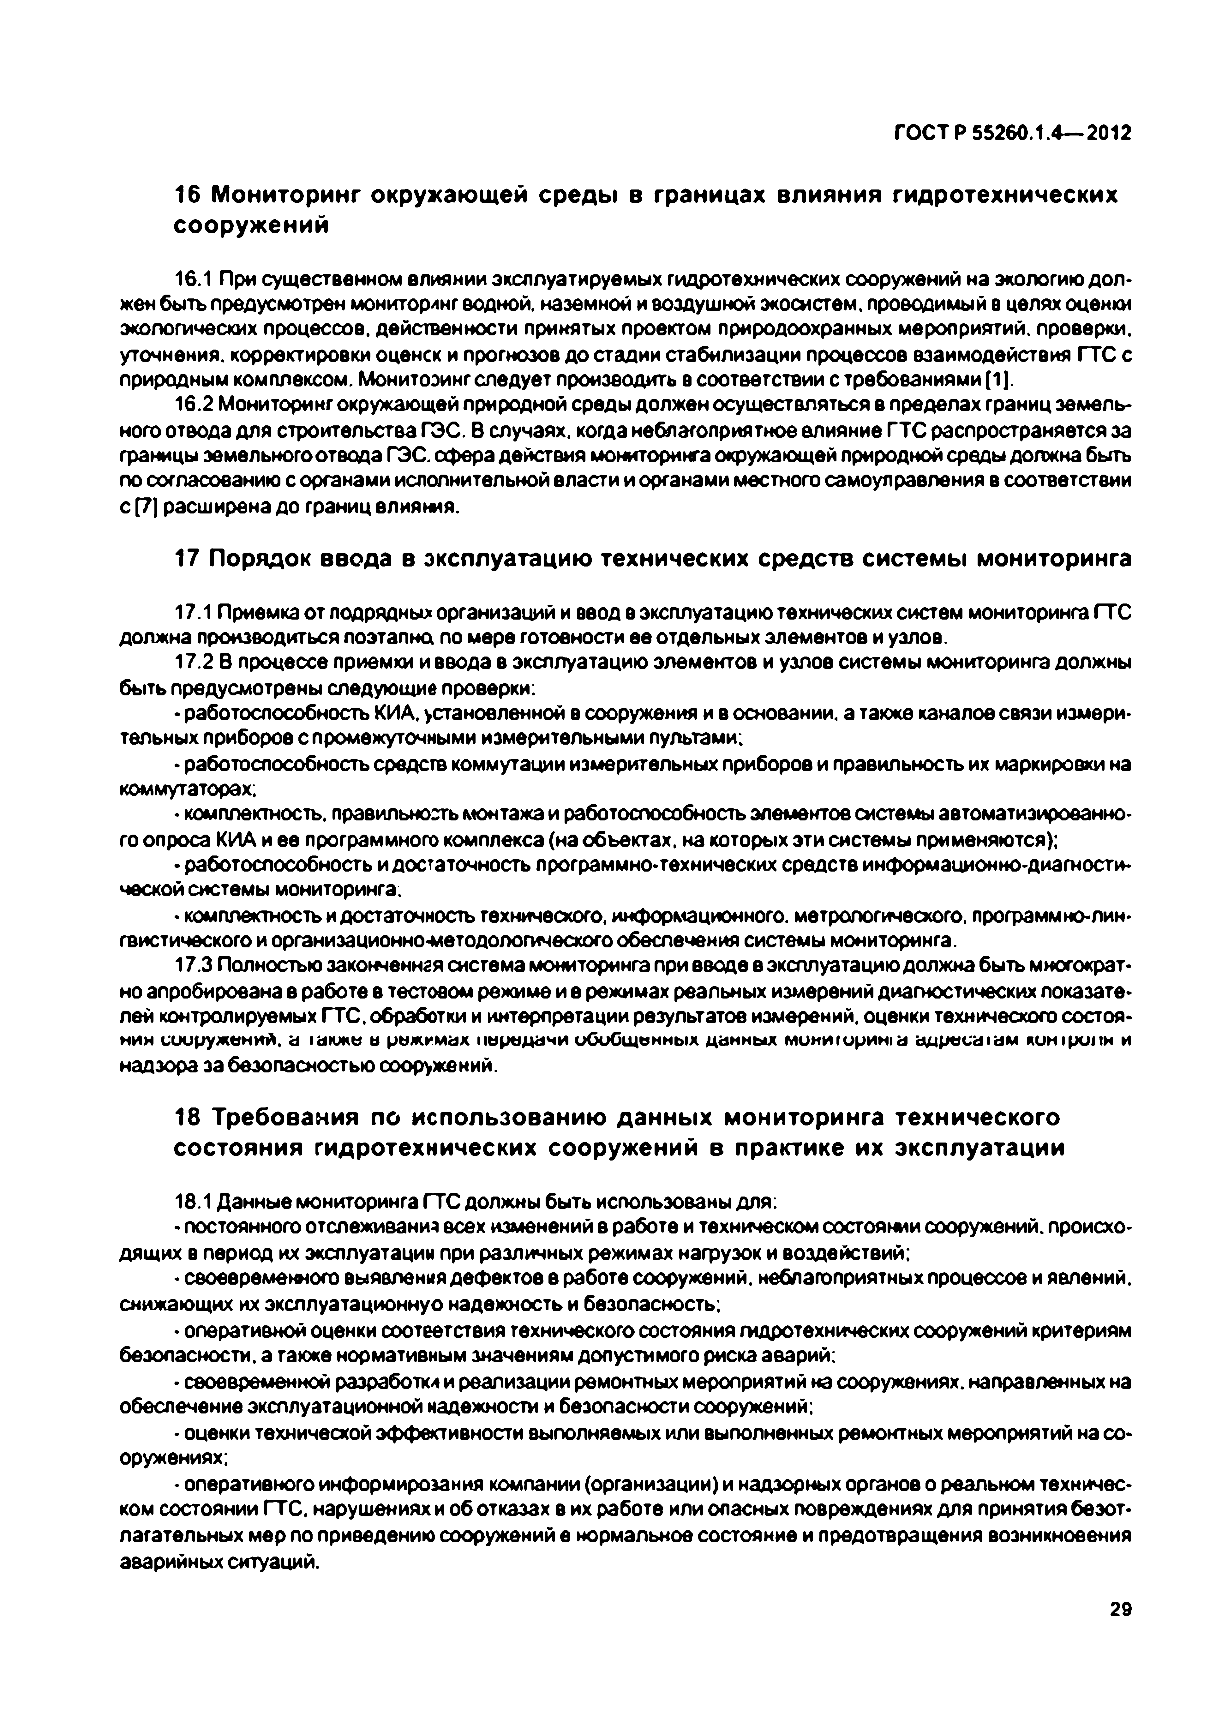
Электротехническая библиотека Elec.ru
ГО С Т Р 55260.1.4— 2012

1 6 М о н и т о р и н г о к р у ж а ю щ е й с р е д ы в г р а н и ц а х в л и я н и я г и д р о т е х н и ч е с к и х с о о р у ж е н и й

16.1 При сущ ественном влиянии эксплуатируемы х гидротехнических сооружений на экологию дол* жен быть предусмотрен мониторинг водной, наземной и воздушной экосистем, проводимый в целях оценки экологических процессов, действенности принятых проектом природоохранных мероприятий, проверки, уточнения, корректировки оценск и прогнозов д о стадии стабилизации процессов взаимодействия ГТ С с природным комплексом. Монитоэинг следует производить в соответствии с требованиями [1].
16.2 Мониторинг окружающей природной среды должен осущ ествляться в пределах границ земель­ ного отвода для строительства ГЭ С . В случаях, когда неблагоприятное влияние Г Т С распространяется за границы земельного отвода ГЭС. сф ера действия мониторинга окружающей природной среды должна быть по согласованию с органами исполнительной власти и органами местного самоуправления в соответствии с [7] расш ирена до границ влияния.

1 7 П о р я д о к в в о д а в э к с п л у а т а ц и ю т е х н и ч е с к и х с р е д с т в с и с т е м ы м о н и т о р и н г а

17.1 Приемка от подрядных организаций и ввод в эксплуатацию технических систем мониторинга ГТС должна производиться поэтапна по мере готовности ее отдельных элементов и узлов.
17.2 В процессе приемки и ввода в эксплуатацию элементов и узлов системы мониторинга должны быть предусмотрены следующие проверки:
•работоспособность КИА. установленной в сооружения и в основании, а также каналов связи измери­
тельных приборов с промежуточными измерительными пультами:
•работоспособность средств коммутации измерительных приборов и правильность их маркировки на коммутаторах:
- комплектность, правильность монтажа и работоспособность элементов системы автоматизированно­ го опроса КИА и ее программного комплекса (на объектах, на которых эти системы применяются);
•работоспособность и достаточность программно-технических средств информационно-диагности­
ческой системы мониторинга.
•комплектность и достаточность технического, информационного, метрологического, программно-лин­ гвистического и организационно-методологического обеспечения системы мониторинга.
17.3 Полностью законченная система мониторинга при вводе в эксплуатацию должна быть многократ­ но апробирована в работе в тестовом режиме и в режимах реальных измерений диагностических показате­ лей контролируемых ГТ С . обработки и интерпретации результатов измерений, оценки технического состоя­ нии сооружений, а 1акже и режимах передачи обобщ енных данных моиигорин<а ад р еса i h m кинip o iih и надзора за безопасностью сооружений.

1 8 Т р е б о в а н и я п о и с п о л ь з о в а н и ю д а н н ы х м о н и т о р и н г а т е х н и ч е с к о г о с о с т о я н и я г и д р о т е х н и ч е с к и х с о о р у ж е н и й в п р а к т и к е и х э к с п л у а т а ц и и

18.1 Данные мониторинга ГТ С должны быть использованы для:
•постоянного отслеживания всех изменений в работе и техническом состоянии сооружений, происхо­ дящ их в период их эксплуатации при различных режимах нагрузок и воздействий;
- своевременного выявления деф ектов в работе сооружений, неблагоприятных процессов и явлений,
снижающих их эксллуатационнуо надежность и безопасность;
•оперативной оценки соответствия технического состояния гидротехнических сооружений критериям безопасности, а также нормативным значениям допустимого риска аварий:
•своевременной разработка и реализации ремонтных мероприятий на сооружениях, направленных на обеспечение эксплуатационной надежности и безопасности сооружений;
- оценки технической эффективности выполняемых или выполненных ремонтных мероприятий на со­ оружениях;
- оперативного информирования компании (организации) и надзорных органов о реальном техничес­ ком состоянии ГТС. наруш ениях и об отказах в их работе или опасных повреждениях для принятия безот­ лагательны х м ер по приведению сооружений е нормальное состояние и предотвращ ения возникновения аварийных ситуаций.

29

Электротехническая библиотека Elec.ru

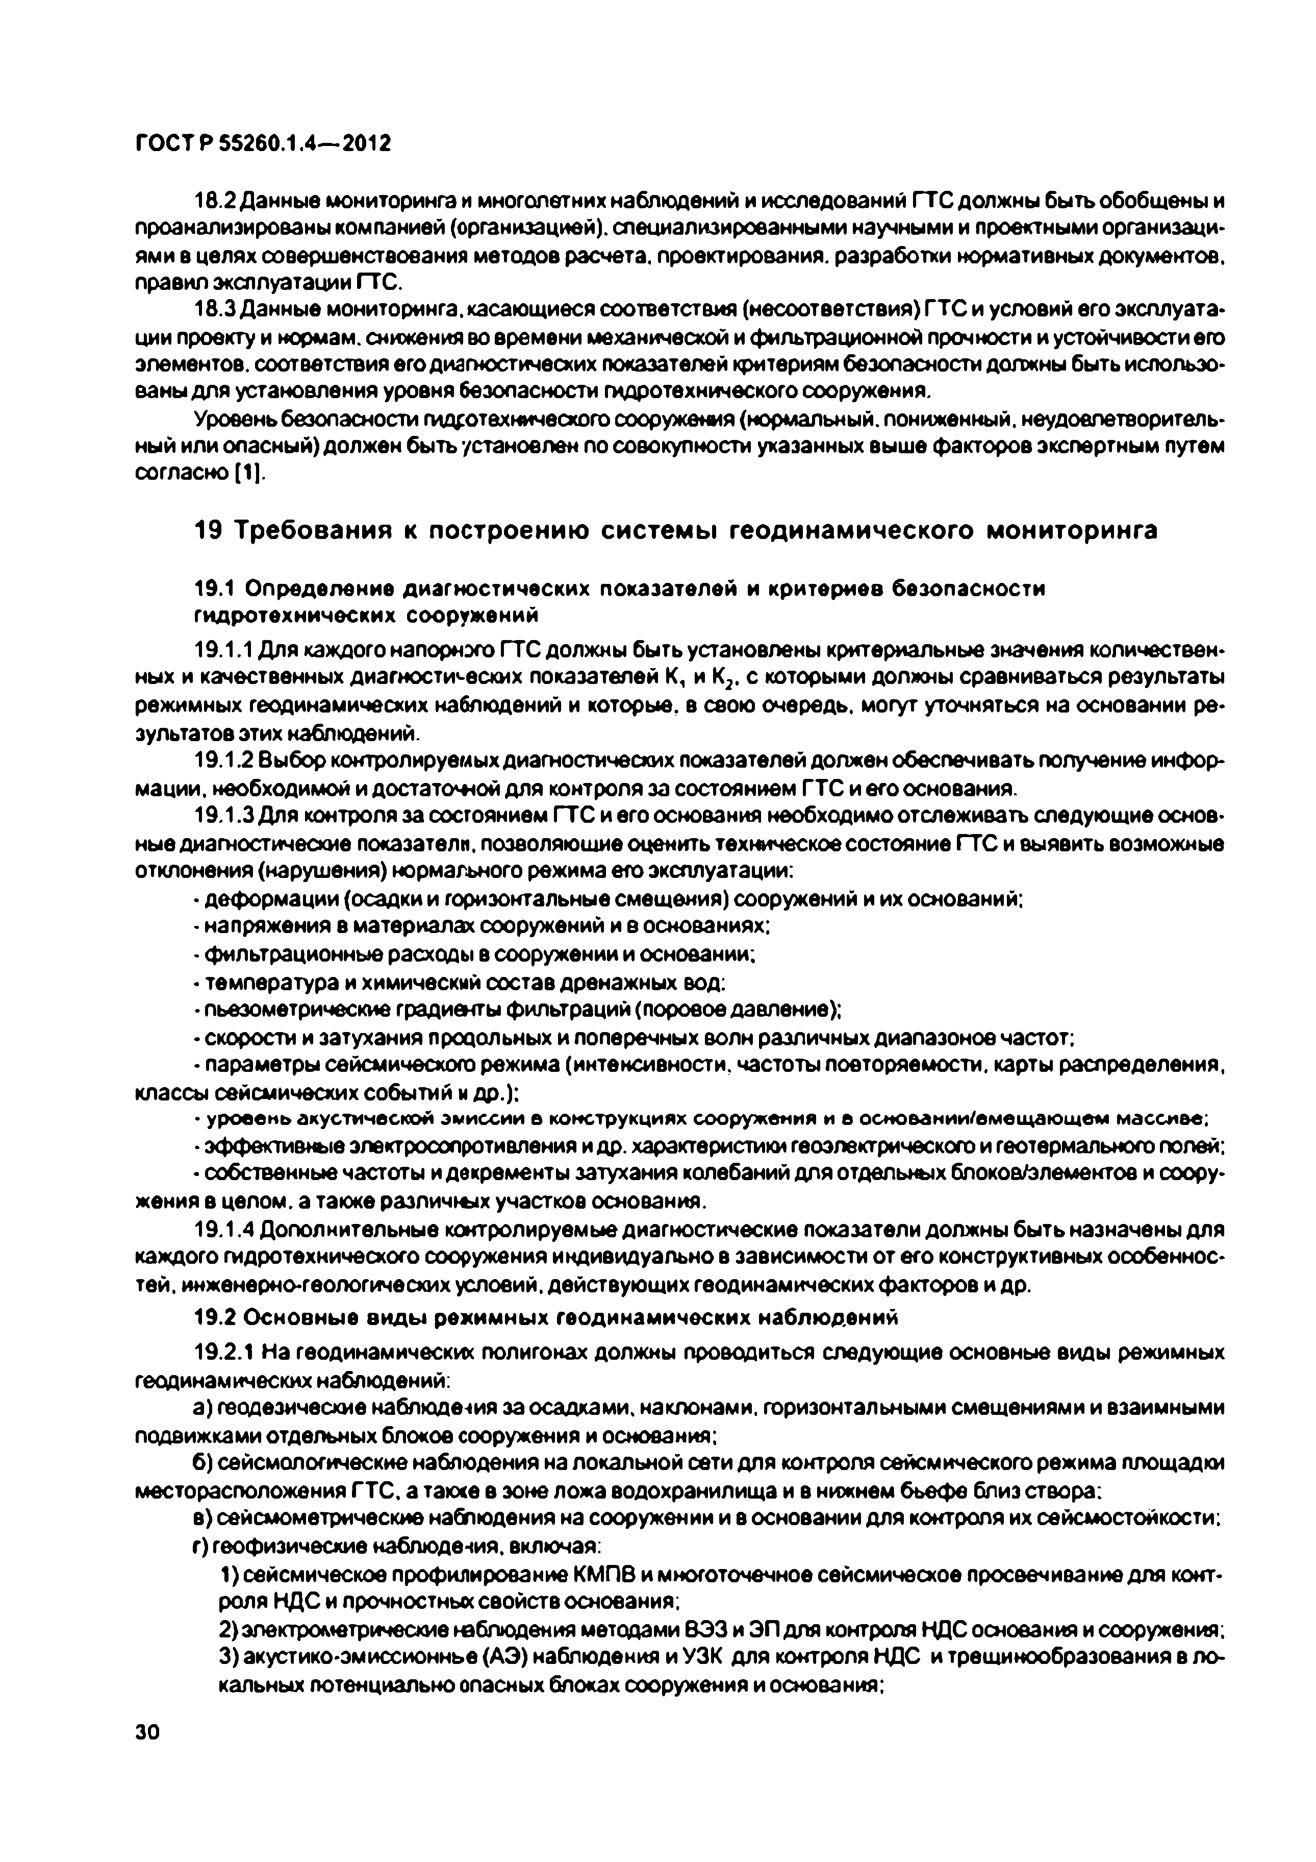
Электротехническая библиотека Elec.ru
ГО С Т Р 55260.1.4—-2012

16.2 Данные мониторинга и многолетних наблюдений и исследований ГТ С должны быть обобщ ены и проанализированы компанией (организацией), специализированными научными и проектными организаци­ ями в целях совершенствования методов расчета, проектирования, разработки нормативных документов, правил эксплуатации ГТС.
18.3 Д анные мониторинга, касающ иеся соответствия (несоответствия) Г Т С и условий его эксплуата­ ции проекту и нормам, снижения во времени механической и фильтрационной прочности и устойчивости его элементов, соответствия его диагностических показателей критериям безопасности должны быть использо­ ваны дл я установления уровня безопасности гидротехнического сооружения.
Уровень безопасности гидротехнического сооружения (нормальный, пониженный, неудовлетворитель­ ный или опасный) должен быть установлен по совокупности указанных выш е факторов экспертным путем согласно [1].

1 9 Т р е б о в а н и я к п о с т р о е н и ю с и с т е м ы г е о д и н а м и ч е с к о г о м о н и т о р и н г а

19.1 О пр еделение ди агн ости чески х показателей и кри тери ев б езо п асн ости ги д р отехн и чески х сооруж ений
19.1.1 Для каждого напорного ГТ С должны быть установлены критериальные значения количествен­ ных и качественных диагностических показателей К, и К2. с которыми должны сравниваться результаты режимных геодинамических наблюдений и которые, в свою очередь, могут уточняться на основании ре­ зультатов этих наблюдений.
19.1.2 Вы бор контролируемых диагностических показателей должен обеспечивать получение инфор­ мации. необходимой и достаточной для контроля за состоянием ГТ С и его основания.
19.1.3 Для контроля за состоянием ГТ С и его основания необходимо отслеживать следую щ ие основ­
ные диагностические показатели, позволяющие оценить техническое состояние ГТ С и выявить возможные отклонения (нарушения) нормального режима его эксплуатации:
•деф ормации (осадки и горизонтальные смещ ения) сооружений и их оснований;
- напряжения в материалах сооружений и а основаниях;
- фильтрационные расходы в сооружении и основании;
- температура и химический состав дренажных вод:
•пьезометрические градиенты фильтраций (пороеое давление);
- скорости и затухания лрооольных и поперечных волн различных диапазонов частот;
• параметры сейсмического режима (интенсивности, частоты повторяемости, карты распределения, классы сейсмических событий и др.):
- ур о вен ь акустической эм иссии в конструкциях сооруж ения и в осиоеании/ем ещ аю щ ем м ассиве;
•эффективные электросопротивления и др. характеристики геоэлекгрического и геотермального полей;
- собственные частоты и декременты затухания колебаний для отдельных блокоа/элемектов и соору­ жения в целом, а также различных участков основания.
19.1.4 Дополнительные контролируемые диагностические показатели должны бы ть назначены для каждого гидротехнического сооружения индивидуально в зависимости от его конструктивных особеннос­ тей, инженерно-геологических условий, действую щ их геодинамических ф акторов и др.
19.2 О сн о в н ы е в и д ы реж им ны х геод и н ам и чески х н аблю дений
19.2.1 Н а геодинамических полигонах должны проводиться следую щ ие основные виды режимных геодинамических наблюдений:
а) геодезические наблюдения за осадками, наклонами, горизонтальными смещ ениями и взаимными
подвижками отдельных блоков сооружения и основания;
б) сейсмологические наблюдения на локальной сети для контроля сейсмического режима площадки месторасположения ГТ С . а также в зоне ложа водохранилищ а и в нижнем бьеф е близ створа:
в) сейсмометрические наблюдения на сооружении и в основании для контроля их сейсмостойкости;
г) геофизические наблюдения, включая:
1) сейсмическое профилирование КМ ПВ и многоточечное сейсмическое просвечивание для конт­ роля Н Д С и прочностньи свойств основания;
2 ) электрометрические наблюдения методами В Э З и ЭП для контроля НДС основания и сооружения;
3) акустико-эмиссионнье (АЭ) наблюдения и УЗК для контроля Н Д С и трещ инообразоеания в ло­ кальных потенциально опасных блоках сооружения и основания;
30

Электротехническая библиотека Elec.ru

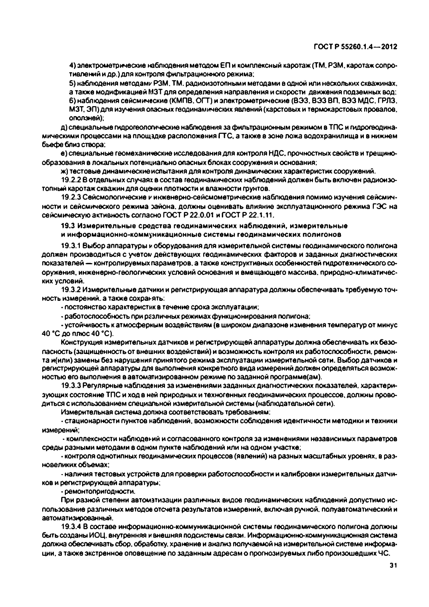
Электротехническая библиотека Elec.ru
ГО С Т Р 55260.1.4— 2012

4) электрометрические наблюдения методом Е П и комплексный каротаж (ТМ. РЗМ , каротаж сопро* тиалений и др.)для контроля фильтрационного режима;
5) наблюдения методами РЗМ . ТМ. радиоизотопными методами в одной или несхольких скважинах, а также модификацией М ЗТ для определения направления и скорости движения подземных вод; 6) наблюдения сейсмические (КМ ПВ. О ГТ) и электрометрические (В Э З. В Э З ВП . В Э З М ДС. ГРЯЗ. МЗТ. ЭП) дл я изучения опасных геодинамических явлений (карстовых и термокарстоеых провалов, оползней);
д) специальные гидрогеологические наблюдения за фильтрационным режимом в ТП С и гидрогеодина- мическими процессами на площадке расположения ГТ С . а также в зоне ложа водохранилищ а и в нижнем бьефе близ створа;
е) специальные геомеханические исследования для контроля НДС. прочностных свойств и трещино- образования в локальных потенциально опасных блоках сооружения и основания;
ж) тестовы е динамические испытания для контроля динамических характеристик сооружений.
19.2.2 в отдельных случаях в состав геодинамических наблюдений должен быть включен радиоизо­ топный каротаж скважин дл я оценки плотности и влажности грунтов.
19.2.3 Сейсмологические и инженерно-сейсмометрические наблюдения помимо изучения сейсмич­ ности и сейсмического режима эайона. должны оценивать влияние эксплуатационного режима ГЭ С на сейсмическую активность согласно ГО СТ Р 22.0.01 и ГО С Т Р 22.1.11.
19.3 И зм е р и те л ьн ы е ср е д ств а геод и н ам и чески х наблю дений , и зм е р и те л ьн ы е и и н ф о р м ац и о нн о -ком м ун и кац и он н ы е с и ст е м ы геод и н ам и чески х п ол и гон ов
19.3.1 Вы бор аппаратуры * оборудования для измерительной системы геодинамического полигона должен производиться с учетом действую щ их геодинамических факторов и заданных диагностических показателей — контролируемых параметров, а также конструктивных особенностей гидротехнического со­ оружения. инженерно-геологических условий основания и вмещ аю щ его массива, природно-климатичес­ ких условий.
19.3.2 Измерительные датчики и регистрирующая аппаратура должны обеспечивать требуемую точ­ ность измерений, а также сохранять:
- постоянство характеристик в течение срока эксплуатации;
•работоспособность при различных режимах функционирования полигона;
•устойчивость к атмосферным воздействиям (в широком диапазоне изменения температур от минус 40 *С до плю с 40 *С).
Конструкция измерительных датчиков и регистрирующей аппаратуры должна обеспечивать их безо­ пасность (защ ищ енность от внешних воздействий) и возможность контроля их работоспособности, ремон­ та и(или) замены без нарушения принятого режима эксплуатации измерительной сети. Вы бор датчиков и регистрирующей аппаратуры для выполнения конкретного вида измерений должен определяться возмож­ ностью его выполнения в автоматизированном режиме по заданной программе(ам).
19.3.3 Регулярные наблюдения за изменениями заданных диагностических показателей, характери­ зующих состояние ТП С и ход в ней природных и техногенных геодинамических процессов, должны прово­ диться с использованием специальной измерительной системы (наблюдательной сети).
Измерительная система должна соответствовать требованиям:
- стационарности пунктов наблюдений, возможности соблюдения идентичности методики и техники измерений;
>комплексности наблюдений и согласованного контроля за изменениями независимых параметров
среды разными методами в одном пункте наблюдений или на одном участке;
•контроля однотипных геодинамичесхих процессов (явлений) на разных масш табных уровнях, в раз­ новеликих объемах;
- наличия тестовых устройств дл я проверки работоспособности и калибровки измерительных датчи­ ков и регистрирующей аппаратуры;
- ремонтопригодности.
При разной степени автоматизации различных видов геодинамических наблюдений допустимо ис­ пользование различных методов отсчета результатов измерений, включая ручной, полуавтоматический и автоматизированный.
19.3.4 В составе информационно-коммуникационной системы геодинамического полигона должны быть созданы ИОЦ. внутренняя и внешняя подсистемы связи. Информационно-коммуникационная система должна обеспечивать сбор, обработку, хранение и анализ получаемой на измерительной системе информа­ ции. а также экстренное оповещение по заданным адресам о прогнозируемых либо произош едш их ЧС.
31

Электротехническая библиотека Elec.ru

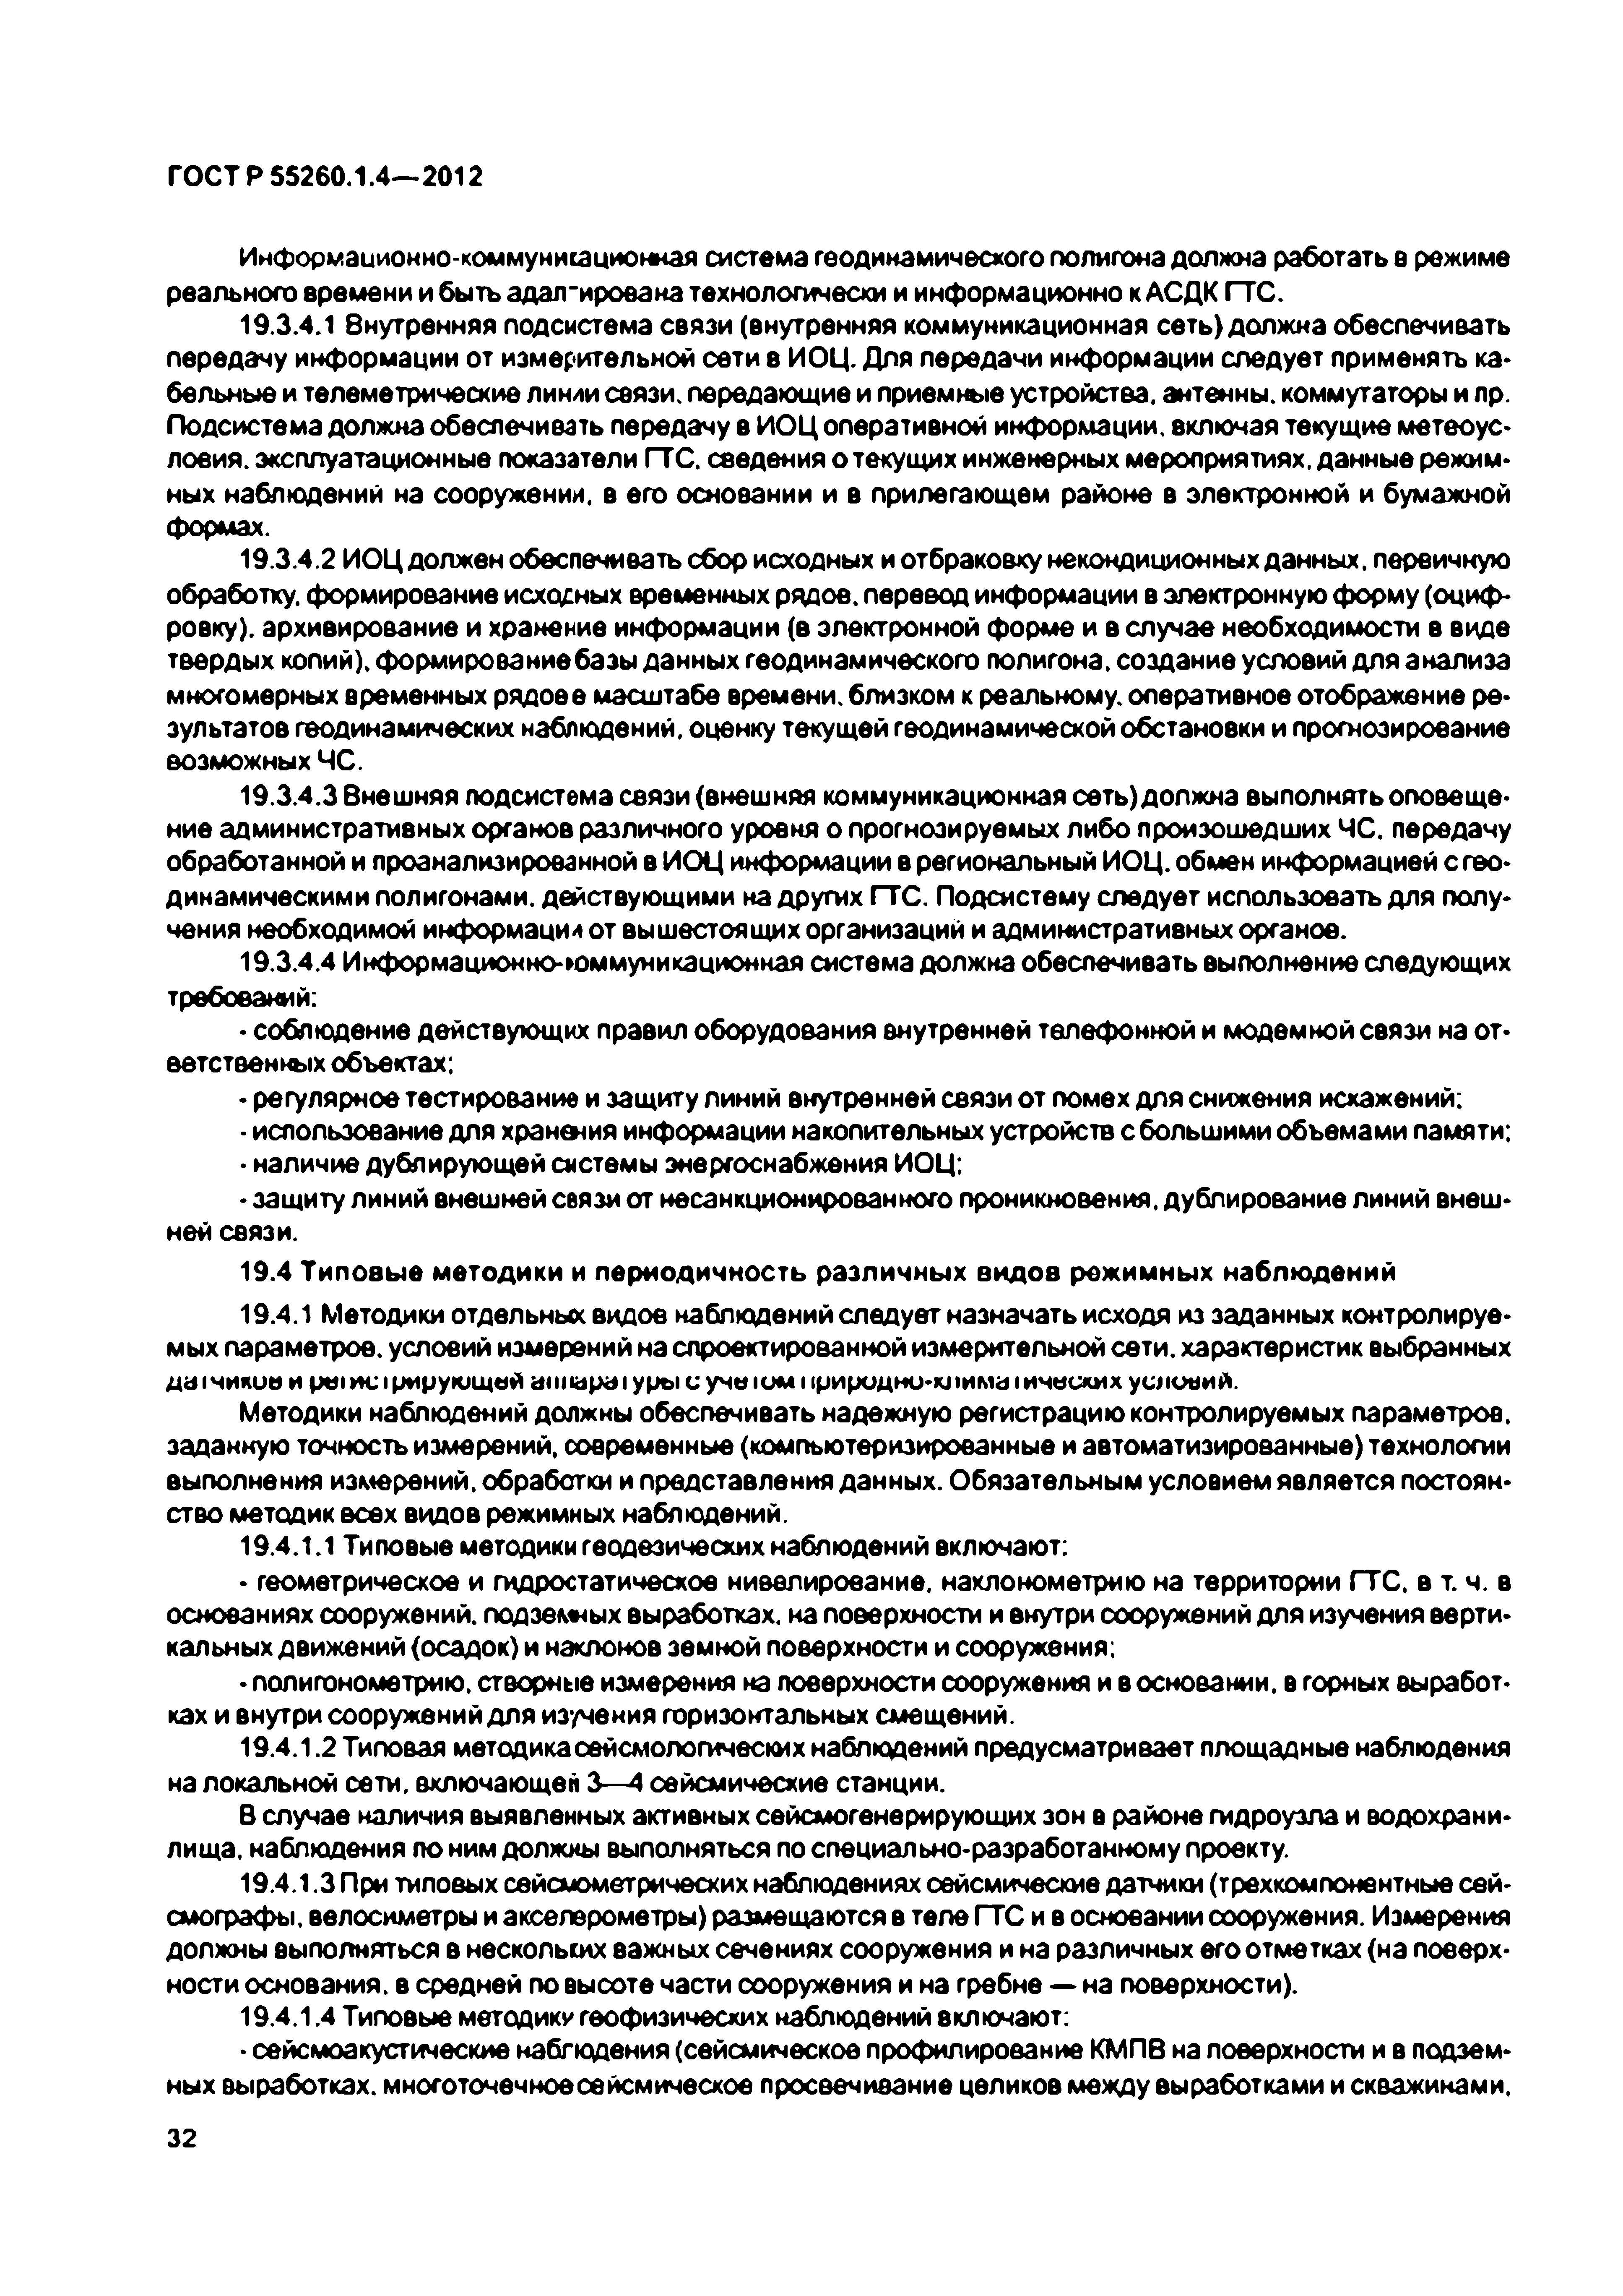
Электротехническая библиотека Elec.ru
ГО С Т Р 55260.1.4—-2012

Имформационно-коммунигационная система геодинамического полигона должна работать а режиме реального времени и быть адаптирована технологически и информационно к АСД К ГТС.
19.3.4.1 внутренняя подсистема связи (внутренняя коммуникационная сеть) долж на обеспечивать
передачу информации от измерительной сети в ИО Ц. Для передачи информации следует применять ка­ бельные и телеметрические линии связи, передающие и приемные устройства, антенны, коммутаторы и лр. Подсистема должна обеспечивать передачу в И О Ц оперативной информации, включая текущ ие метеоус­ ловия, эксплуатационные показатели ГТС. сведения о текущих инженерных мероприятиях, данные режим­ ных наблюдений на сооружении, в его основании и в прилегающем районе в электронной и бумажной формах.
19.3.4.2 ИО Ц должен обеспечивать сбор исходных и отбраковку некондиционных данных, первичную обработку, формирование исходных временных рядов, перевод информации в электронную ф орму (оциф­ ровку). архивирование и хранение информации (в электронной ф орме и в случае необходимости в виде твердых копий), ф ормирование базы данны х геодинамического полигона, создание условий для анализа многомерных временных рядоее масш табе времени, близком к реальному, оперативное отображение ре­ зультатов геодинамических наблюдений, оценку текущей геодинамической обстановки и прогнозирование возможных ЧС.
19.3.4.3 Внеш няя подсистема связи (внешняя коммуникационная сеть) должна выполнять оповещ е­ ние административных органов различного уровня о прогнозируемых либо произош едш их Ч С. передачу обработанной и проанализированной в И О Ц информации в региональный ИО Ц. обмен информацией с гео- динамическими полигонами, действующ ими на других ГТС. Подсистему следует использовать для полу­ чения необходимой информации от вышестоящ их организаций и административных органов.
19.3.4.4 Информационно-мэммуникационная система должна обеспечивать выполнение следующ их требований:
>соблюдение действующ их правил оборудования внутренней телеф онной и модемной связи на от­
ветственных объектах:
- регулярное тестирование и защ иту линий внутренней связи от помех для снижения искажений:
•использование для хранения информации накопительных устройств с больш ими объемами памяти;
•наличие дублирующ ей системы энергоснабжения ИОЦ;
- защ иту линий внешней связи от несанкционированного проникновения, дублирование линий внеш­ ней связи.
19.4 Т и п о в ы е м е тод и ки и п е р и о д и ч н о сть р а зл и ч н ы х в и д о в реж и м н ы х н аблю дений
19.4.1 Методики отдельные видов наблюдений следует назначать исходя из заданных контролируе­ мы х параметров, условий измерений на спроектированной измерительной сети, характеристик выбранных ды чикие и ры тар и р ую щ ей annapaiypt>i с учы им ириродно-клим а1ичеиких условий.
Методики наблюдений должны обеспечивать надежную регистрацию контролируемых параметров, заданную точность измерений, современные (компьютеризированные и автоматизированные) технологии выполнения измерений, обработки и представления данных. О бязательны м условием является постоян­ ство методик всех видов режимных наблюдений.
19.4.1.1 Типовые методики геодезических наблюдений включают:
• геометрическое и гидростатическое нивелирование, наклонометрию на территории ГТС. в т. ч. в основаниях сооружений, подземных выработках, на поверхности и внутри сооружений для изучения верти­ кальных движений (осадок) и наклонов земной поверхности и сооружения;
•полигонометрию. створные измерения на поверхности сооружения и в основании, в горных выработ­ ках и внутри сооружений дл я изучения горизонтальных смещ ений.
19.4.1.2 Типовая методика сейсмологических наблкадений предусматривает площ адные наблюдения на локальной сети, включающей 3— 4 сейсмические станции.
В случае наличия выявленных активных сейсмогенерирую щ их зон в районе гидроузла и водохрани­
лища. наблюдения по ним должны выполняться по специально-разработанному проекту.
19.4.1.3 При типовых сейсмометрических наблюдениях сейсмические датчики (трехкомпонентные сей­ смографы. велосиметры и акселерометры) размещ аются в теле ГТ С и в основании сооружения. Измерения должны выполняться в нескольких важных сечениях сооружения и на различных его отметках (на поверх­ ности основания, в средней по высоте части сооружения и на гребне — на поверхности).
19.4.1.4 Типовые методику геофизических наблюдений включают:
•сейсмоакусгические наблюдения (сейсмическое профилирование КМ ПВ на поверхности и в подзем­ ных выработках, многоточечное сейсмическое просвечивание целиков между выработками и скважинами.
32

Электротехническая библиотека Elec.ru

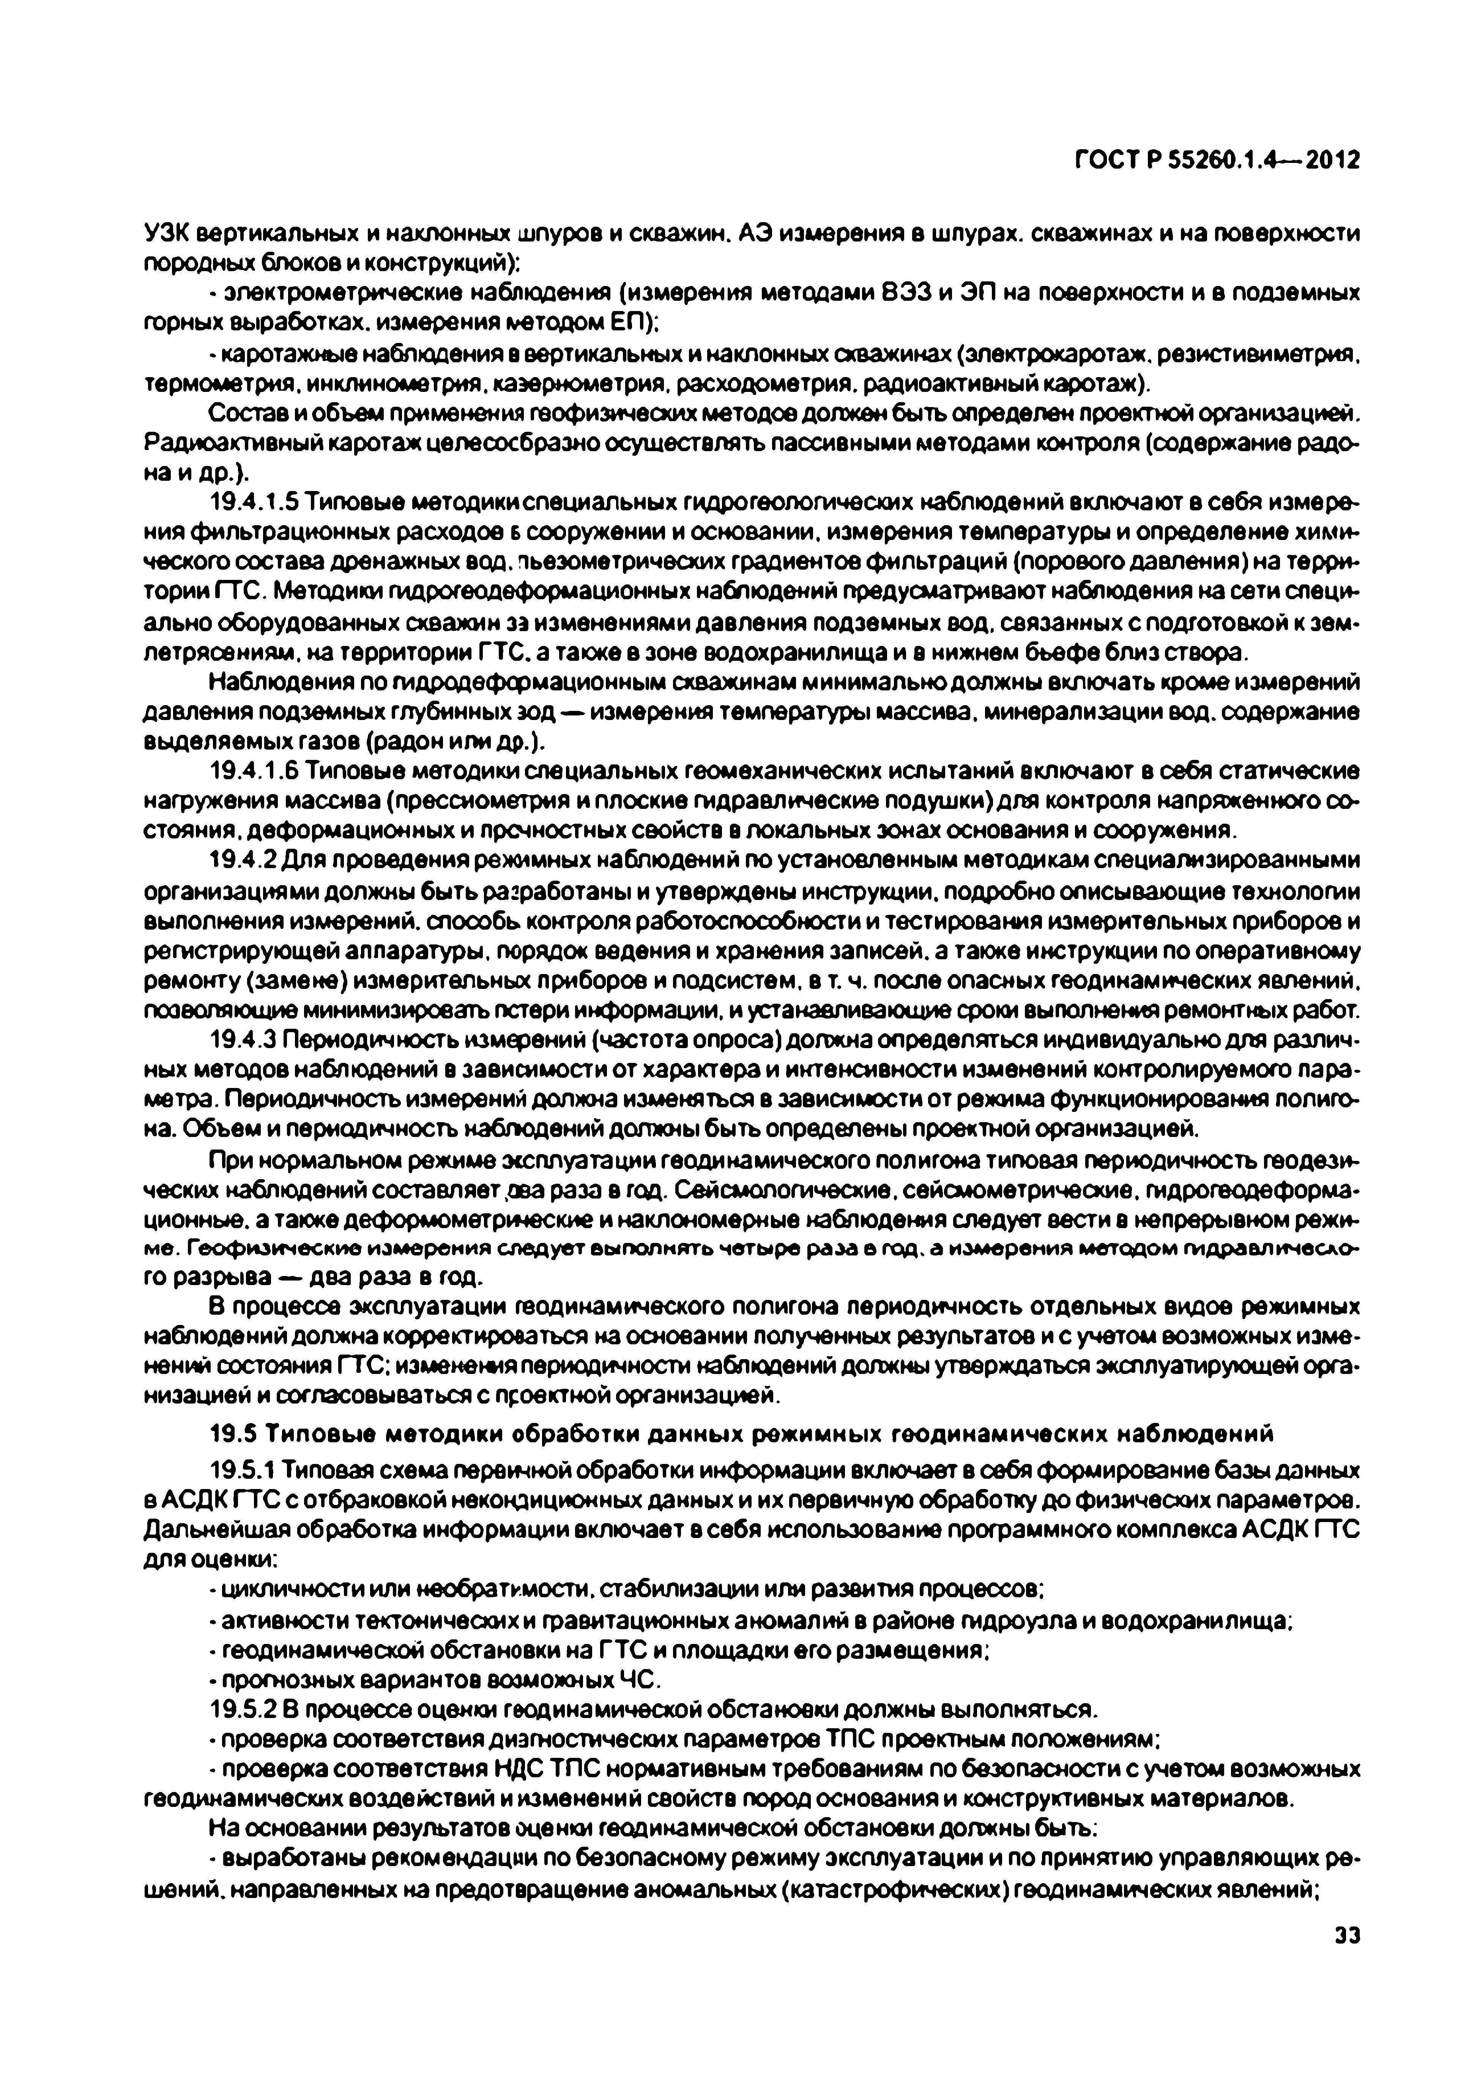
Электротехническая библиотека Elec.ru
ГО С Т Р 55260.1.4— 2012

УЗК вертикальных и наклонных шпуров и скважин. А Э измерения в шпурах, скважинах и на поверхности породных блоков и конструкций):
• электрометрические наблюдения (измерения методами 8 Э З и Э П на поверхности и в подземных горных выработках, измерения методом ЕП):
- каротажные наблюдения в вертикальных и наклонных скважинах (электрокаротаж, резистивиметрия. термометрия, инклинометрия, каэернометрия. расходометрия. радиоактивный каротаж).
Состав и объем применения геофизических методов должен быть определен проектной организацией. Радиоактивный каротаж целесообразно осущ ествлять пассивными методами контроля (содержание радо­ на и др.}.
19.4.1.5 Типовые методики специальных гидрогеологических наблюдений включают в себя измере­ ния фильтрационных расходов б сооружении и основании, измерения температуры и определение хими­ ческого состава дренажных вод. пьезометрических градиентов фильтраций (пороеого давления) на терри­ тории ГТС. Методики гидрогеодеформационных наблюдений предусматривают наблюдения на сети специ­ ально оборудованных скважин зэ изменениями давления подземных вод. связанных с подготовкой к зем­ летрясениям. на территории ГТС. а также в зоне водохранилищ а и в нижнем бьеф е близ створа.
Наблюдения по гидродеформационным скважинам минимально должны включать кроме измерений давления подземных глубинных зо д — измерения температуры массива, минерализации вод. содержание вы деляемы х газов (радон или др.).
19.4.1.6 Типовые методики специальных геомеханических испытаний включают в себя статические нагружения массива (прессиометрия и плоские гидравлические подушки) для контроля напряженного со­ стояния. деф ормационных и прочностных свойств в локальных зонах основания и сооружения.
19.4.2 Для проведения режимных наблюдений по установленным методикам специализированными организациями должны бы ть разработаны и утверждены инструкции, подробно описывающ ие технологии выполнения измерений, способы контроля работоспособности и тестирования измерительных приборов и регистрирующей аппаратуры, порядок ведения и хранения записей, а также инструкции по оперативному ремонту (замене) измерительных приборов и подсистем, в т. ч. после опасных геодинамических явлений, позволяющие минимизировать потери информации, и устанавливающие сроки выполнения ремонтных работ.
19.4.3 Периодичность измерений (частота опроса) должна определяться индивидуально для различ­ ных методов наблюдений в зависимости от характера и интенсивности изменений контролируемого пара­ метра. Периодичность измерений должна изменяться в зависимости от режима функционирования полиго­ на. Объем и периодичность наблюдений должны быть определены проектной организацией.
При нормальном режиме эксплуатации геодинамичвского полигона типовая периодичность геодези­ ческих наблюдений составляет .два раза в год. Сейсмологические, сейсмометрические, гидрогеодеформа- ционные. а также деф ормометрж еские и наклономерные наблюдения следует вести в непрерывном режи­ ме. Геофизические измерения следует выполнять четыре разе е год. а измерения методом гидравлическо­ го разрыва — два раза в год.
В процессе эксплуатации геодинамичвского полигона периодичность отдельны х видов режимных наблюдений должна корректироваться на основании полученных результатов и с учетом возможных изме­ нений состояния ГТС; изменения периодичности наблюдений должны утверждаться эксплуатирующей орга­ низацией и согласовываться с проектной организацией.
19.5 Т и п о в ы е м етодики обработки д а н н ы х реж и м н ы х геод и н ам и чески х н абл ю д ен и й
19.5.1 Типовая схема первичной обработки информации включает в себя формирование базы данных е А СД К Г Т С с отбраковкой некондиционных данных и их первичную обработку до физических параметров. Дальнейш ая обработка информации включает в себя использование программного комплекса А СД К ГТС для оценки:
- цикличности или необратимости, стабилизации или развития процессов;
•активности тектонических и гравитационных аномалий в районе гидроузла и водохранилища;
- геодинамической обстановки на Г Т С и площадки его размещения;
•прогнозных вариантов возможных ЧС.
19.5.2 В процессе оценки геодинамической обстановки должны выполняться.
•проверка соответствия диэтостичвских параметров ТП С проектным положениям:
- проверка соответствия НДС Т П С нормативным требованиям по безопасности с учетом возможных геодинамических воздействий и изменений свойств пород основания и конструктивных материалов.
На основании результатов оценки геодинамической обстановки должны быть:
- выработаны рекомендации по безопасному режиму эксплуатации и по принятию управляющ их ре­ шений. направленных на предотвращение аномальных (катастрофических) геодинамических явлений;
33

Электротехническая библиотека Elec.ru

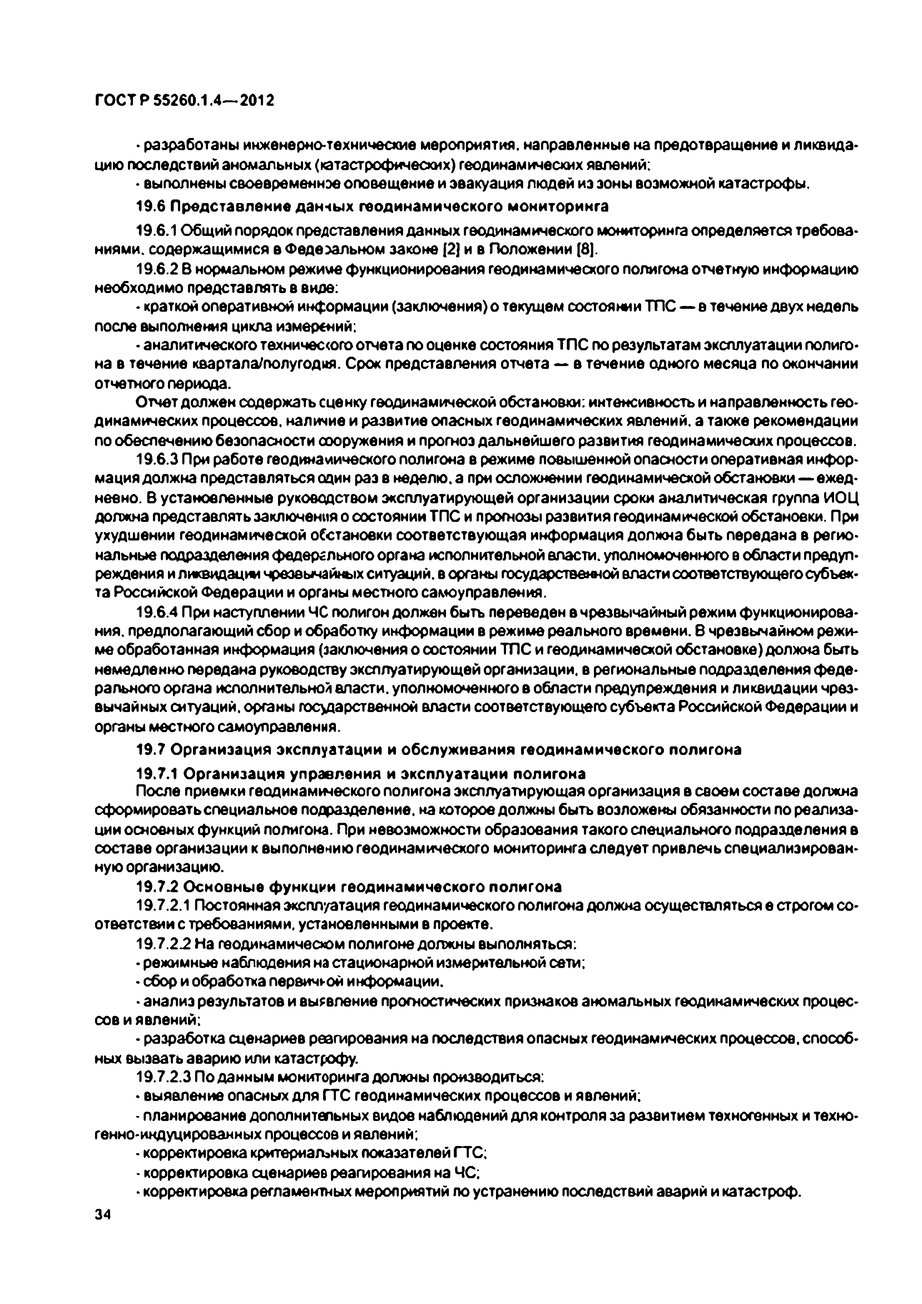
Электротехническая библиотека Elec.ru
ГО С Т Р 55260.1.4— 2012

. разработаны инженерно-технические мероприятия, направленные на предотвращ ение и ликвида­ цию последствий аномальных (катастрофических) геодинамических явлений;
- выполнены своевременнэе оповещ ение и эвакуация людей из зоны возможной катастрофы.
19.6 П р е д став л е н и е д а н н ы х геод и н ам и ческого м они торинга
19.6.1 Общ ий порядок представления данных геодинамического мониторинга определяется требова­ ниями. содерж ащ имися в Ф едеральном законе {2] и в Положении (8].
19.6.2 В нормальном режиме функционирования геодинамического полигона отчетную информацию необходимо представлять в виде:
• краткой оперативной информации (заключения) о текущем состоянии Т П С — в течение двух недель после выполнения цикла измерений;
•аналитического техничес<ого отчета по оценке состояния Т П С по результатам эксплуатации полиго­
на в течение квартала/полугодия. Срок представления отчета — в течение одного месяца по окончании отчетного периода.
Отчет должен содержать сценку геодинамической обстановки: интенсивность и направленность гео­
динамических процессов, наличие и развитие опасных геодинамических явлений, а также рекомендации по обеспечению безопасности сооружения и прогноз дальнейш его развития геодинамичесхих процессов.
19.6.3 При работе геодинамического полигона в режиме повышенной опасности оперативная инфор­
мация должка представляться один раз в неделю, а при осложнении геодинамической обстановки— ежед­ невно. В установленные руководством эксплуатирую щ ей организации сроки аналитическая группа И О Ц должна представлять заключения о состоянии ТП С и прогнозы развития геодинамической обстановки. При ухудшении геодинамической обстановки соответствую щ ая информация должна бы ть передана в регио­ нальные подразделения федерального органа исполнительной власти, уполномоченного в области предуп­ реждения и ликвидации чрезвычайных ситуаций, в органы государственной власти соответствующего субъек­ та Российской Федерации и органы местного самоуправления.
19.6.4 При наступлении ЧС полигон должен быть переведен в чрезвычайный режим функционирова­ ния. предполагающий сбор и обработку информации в режиме реального времени. 8 чрезвычайном режи­ ме обработанная информация (заключения о состоянии ТП С и геодинамической обстановке) должна быть немедленно передана руководству эксплуатирующей организации, в региональные подразделения ф еде­ рального органа исполнительной власти, уполномоченного в области предупреждения и ликвидации чрез­ вычайных ситуаций, органы государственной власти соответствующего субъекта Российской Федерации и органы местного самоуправления.
19.7 О рганизация эксп луатац и и и о б сл уж и ван и я геод и н ам и ческого полигона
19.7.1 О р ган и заци я уп равлен и я и эксп л уатац и и полигона
После приемки геодинамического полигона эксплуатирую щ ая организация в своем составе должна сф ормировать специальное подразделение, на которое должны быть возложены обязанности по реализа­ ции основных функций полигона. При невозможности образования такого специального подразделения в составе организации к выполнению геодинамического мониторинга следует привлечь специализирован­ ную организацию.
19.7.2 О сн о в н ы е ф ункции ге од и н ам и ческого поли гон а
19.7.2.1 Постоянная эксплуатация геодинамического полигона должна осущ ествляться е строгом со ­ ответствии с требованиями, установленными в проекте.
19.7.2.2 На гводинамичвском полигоне должны выполняться:
>режимные наблюдения на стационарной измерительной сети:
•сбор и обработка первичной информации.
•анализ результатов и выявление прогностических признаков аномальных геодинамических процес­ сов и явлений:
- разработка сценариев реагирования на последствия опасных геодинамических процессов, способ­ ных вызвать аварию или катастрофу.
19.7.2.3 По данным мониторинга должны производиться:
• выявление опасных для ГТС геодинамических процессов и явлений;
- планирование дополнительных видов наблюдений для контроля за развитием техногенных и техно­ генно-индуцированных процессов и явлений;
- корректировка критериапэных показателей ГТС;
- корректировка сценариев реагирования на ЧС;
•корректировка регламентных мероприятий по устранению последствий аварий и катастроф.
34

Электротехническая библиотека Elec.ru

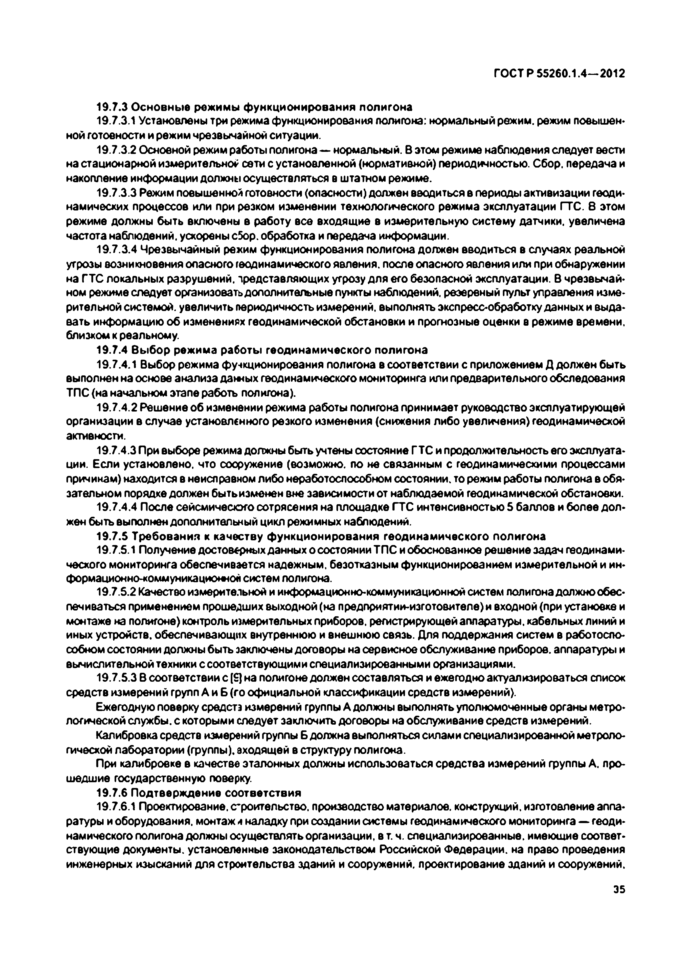
Электротехническая библиотека Elec.ru
ГО С Т Р 55260.1.4— 2012

19.7.3 О сн о в н ы е реж им ы ф ун кц и он и р о ван и я поли гон а
19.7.3.1 Установлены три режима функционирования полигона: нормальный режим, режим повышен* ной готовности и режим чрезвычайной ситуации.
19.7.3.2 Основной режим работы полигона— нормальный. В этом режиме наблюдения следует вести на стационарной измерительной сети с установленной (нормативной) периодичностью. Сбор, передача и накопление информации должны осущ ествляться в штатном режиме.
19.7.3.3 Режим повышенно* готовности (опасности) должен вводиться в периоды активизации геоди- намичесхих процессов или при резком изменении технологического режима эксплуатации ГТС. 8 этом режиме должны быть включены в работу все входящ ие в измерительную систему датчики, увеличена частота наблюдений, ускорены сбор, обработка и передача информации.
19.7.3.4 Чрезвычайный режим функционирования полигона должен вводиться в случаях реальной угрозы возникновения опасного геодинамического явления, после опасного явления или при обнаружении на Г Т С покальных разрушений, представляющ их угрозу дл я его безопасной эксплуатации. В чрезвычай­ ном режиме следует организовать дополнительные пункты наблюдений, резервный пульт управления изме­ рительной системой, увеличить периодичность измерений, выполнять экспресс-обработку данны х и выда­ вать информацию об изменениях геодинамической обстановки и прогнозные оценки в режиме времени, близком к реальному.
19.7.4 В ы б о р реж има работы геод и н ам и ческого полигона
19.7.4.1 Вы бор режима функционирования полигона в соответствии с приложением Д должен быть выполнен на основе анализа данных геодинамического мониторинга или предварительного обследования ТП С (на начальном этапе работь полигона).
19.7.4.2 Реш ение об изменении режима работы полигона принимает руководство эксплуатирующей организации в случае установленного резкого изменения (снижения либо увеличения) геодинамичесхой активности.
19.7.4.3 При выборе режима должны быть учтены состояние ГТ С и продолжительность его эксплуата­ ции. Е сл и установлено, что сооружение (возможно, по не связанным с геодинамическими процессами причинам) находится в неисправном либо неработоспособном состоянии, то режим работы полигона в обя­ зательном порядке должен быть изменен вне зависимости от наблюдаемой геодинамической обстановки.
19.7.4.4 После сейсмического сотрясения на площ адке ГТ С интенсивностью 5 баллов и более д о л ­
жен быть выполнен дополнительный цикл режимных наблюдений.
19.7.5 Т р ебо ван и я к качеству ф ун кц и он и р о ван и я геод и н ам и ческого полигона
19.7.5.1 Получение достоверных данных осостоянии Т П С и обоснованное решение задач геодинами­ ческого мониторинга обеспечивается надежным, безотказным функционированием измерительной и ин­ формационно-коммуникационной систем полигона.
19.7.5.2 Качество измерительной и информационно-коммуникационной систем полигона должно обес­ печиваться применением прошедших выходной (на предприятии-изготовителе)и входной (при установке и монтаже на полигоне) контроль измерительных приборов, регистрирующей аппаратуры, кабельных линий и иных устройств, обеспечивающ их внутреннюю и внешнюю связь. Для поддержания систем в работоспо­ собном состоянии должны быть заключены договоры на сервисное обслуживание приборов, аппаратуры и вычислительной техники с соответствующими специализированными организациями.
19.7.5.3 В соответствии с (£) на полигоне должен составляться и ежегодно актуализироваться список
средств измерений групп А и Б (го оф ициальной классификации средств измерений).
Ежегодную поверку средств измерений группы А должны выполнять уполномоченные органы метро­ логической службы, с которыми следует заключить договоры на обслуживание средств измерений.
Калибровка средств измерений группы Б должна выполняться силами специализированной метроло­ гической лаборатории (группы), входящей в структуру полигона.
При калибровке в качестве эталонных должны использоваться средства измерений группы А. про­
шедш ие государственную поверку.
19.7.6 П одтверж дение соотве тств и я
19.7.6.1 Проектирование, строительство, производство материалов, конструкций, изготовление аппа­ ратуры и оборудования, монтаж л наладку при создании системы геодинамического мониторинга — геоди­ намического полигона должны осущ ествлять организации, в т. ч. специализированные, имеющие соответ­ ствующие документы, установленные законодательством Российской Федерации, на право проведения инженерных изысканий для строительства зданий и сооружений, проектирование зданий и сооружений.

35

Электротехническая библиотека Elec.ru

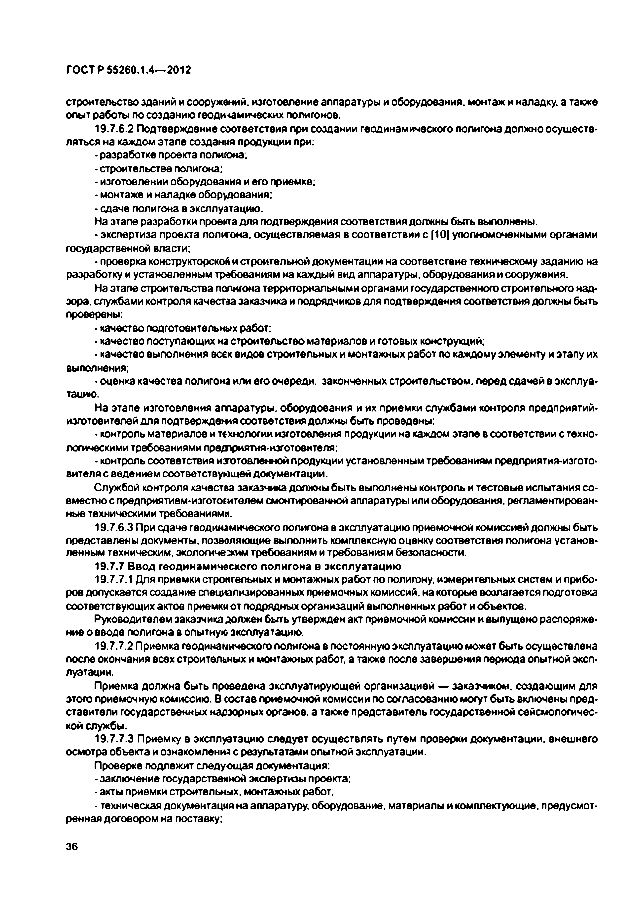
Электротехническая библиотека Elec.ru
ГО С Т Р 55260.1.4—-2012

строительство зданий и сооружений, изготовление аппаратуры и оборудования, монтаж и наладку, а также опыт работы по созданию геодичамических полигонов.
19.7.6.2 Подтверждение соответствия при создании геодикамического полигона долж но осущ еств­ ляться на каждом этапе создания продукции при:
•разработке проекта полигона;
•строительстве полигона;
• изготовлении оборудования и его приемке;
• монтаже и наладке оборудования;
• сдаче полигона в эксплуатацию.
На этапе разработки проекта для подтверждения соответствия должны быть выполнены.
• экспертиза проекта полиона, осущ ествляем ая в соответствии с [10] уполномоченными органами государственной власти;
•проверка конструкторской и строительной документации на соответствие техническому заданию на
разработку и установленным требованиям на каждый вид аппаратуры, оборудования и сооружения.
На этапе строительства полигона территориальными органами государственного строительного над­ зора. службами контроля качества заказчика и подрядчиков для подтверждения соответствия должны быть проверены:
•качество подготовительных работ;
•качество поступающих на строительство материалов и готовых конструкций;
• качество выполнения всех видов строительных и монтажных работ по каждому элементу и этапу их выполнения;
•оценка качества полигона или его очереди, законченных строительством, перед сдачей в эксплуа­
тацию.
На этапе изготовления аппаратуры, оборудования и их приемки служ бами контроля предприятий* изготовителей дпя подтверждения соответствия должны быть проведены;
• контроль материалов и технологии изготовления продукции на каждом этапе в соответствии с техно­ логическими требованиями предприятия-изготовителя;
• контроль соответствия изготовленной продукции установленным требованиям предприятия-изгото­
вителя с ведением соответствующей документации.
Служ бой контроля качества заказчика должны бы ть выполнены контроль и тестовы е испытания со ­ вместно с предприятивм-изготоЕителем смонтированной аппаратуры или оборудования, регламентирован­ ные техническими требованиями.
19.7.6.3 При сдаче геодинамического полигона в эксплуатацию приемочной комиссией должны быть представлены документы, позволяющие выполнить комплексную оценку соответствия полигона установ­ ленным техническим, экологическим требованиям и требованиям безопасности.
19.7.7 в в о д геоди н ам и ческого поли гон а в эксп луатац и ю
19.7.7.1 Для приемки строительных и монтажных работ по полигону, измерительных систем и прибо­ ров допускается создание специализированных приемочных комиссий, на которые возлагается подготовка соответствующ их актов приемки от подрядных организаций выполненных работ и объектов.
Руководителем заказчика должен быть утвержден акт приемочной комиссии и выпущено распоряже­ ние о вводе полигона в опытную эксплуатацию.
19.77.2 Приемка геодинаыического полигона в постоянную эксплуатацию может быть осущ ествлена после окончания всех строительных и монтажных работ, а также после завершения периода опытной эксп­ луатации.
Приемка должна быть проведена эксплуатирующ ей организацией — заказчиком, создаю щ им для этого приемочную комиссию. В состав приемочной комиссии по согласованию могут быть включены пред­ ставители государственных надзорных органов, а также представитель государственной сейсмологичес­ кой службы.
19.7.7.3 Приемку в эксплуатацию следует осущ ествлять путем проверки документации, внешнего осмотра объекта и ознакомления с результатами опытной эксплуатации.
Проверке подлежит следующая документация:
•заключение государственной экспертизы проекта;
- акты приемки строительных, монтажных работ;
•техническая документация на аппаратуру, оборудование, материалы и комплектующие, предусмот­ ренная договором на поставку;

36

Электротехническая библиотека Elec.ru


Электротехническая библиотека Elec.ru
ГО С Т Р 55260.1.4— 2012

•протоколы испытаний измерительных датчиков, регистрирующей аппаратуры и вычислительной тех*
ники:
•отчего результатах опытной эксплуатации полигона.
Приемочная комиссия должна оценить качество реализации проекта полигона, включая:
•качество измерительных, регистрирующих приборов и измерительной системы в целом:
•качество информационно-коммуникационной системы в целом и ее отдельных элементов:
•качество метрологического обеспечения:
•квалификацию руководящего и производственного персонала.
19.7.7.4 Разреш ение на постоянную эксплуатацию геодинамического полигона должен предоставить орган, выдавш ий разреш ение нэ его строительство, после чего эксплуатирующ ая организация должна издать распоряжение (приказ) о вводе полигона в эксплуатацию.
19.7.8 Л иквидац ия геоди н ам и ческого полигона
Геодинамичесхий мониторинг должен проводиться в течение всего срока сущ ествования ГТС. Ликвидация геодинамического полигона выполняется одновременно с ликвидацией гидротехничес­
кого сооружения.

37

Электротехническая библиотека Elec.ru

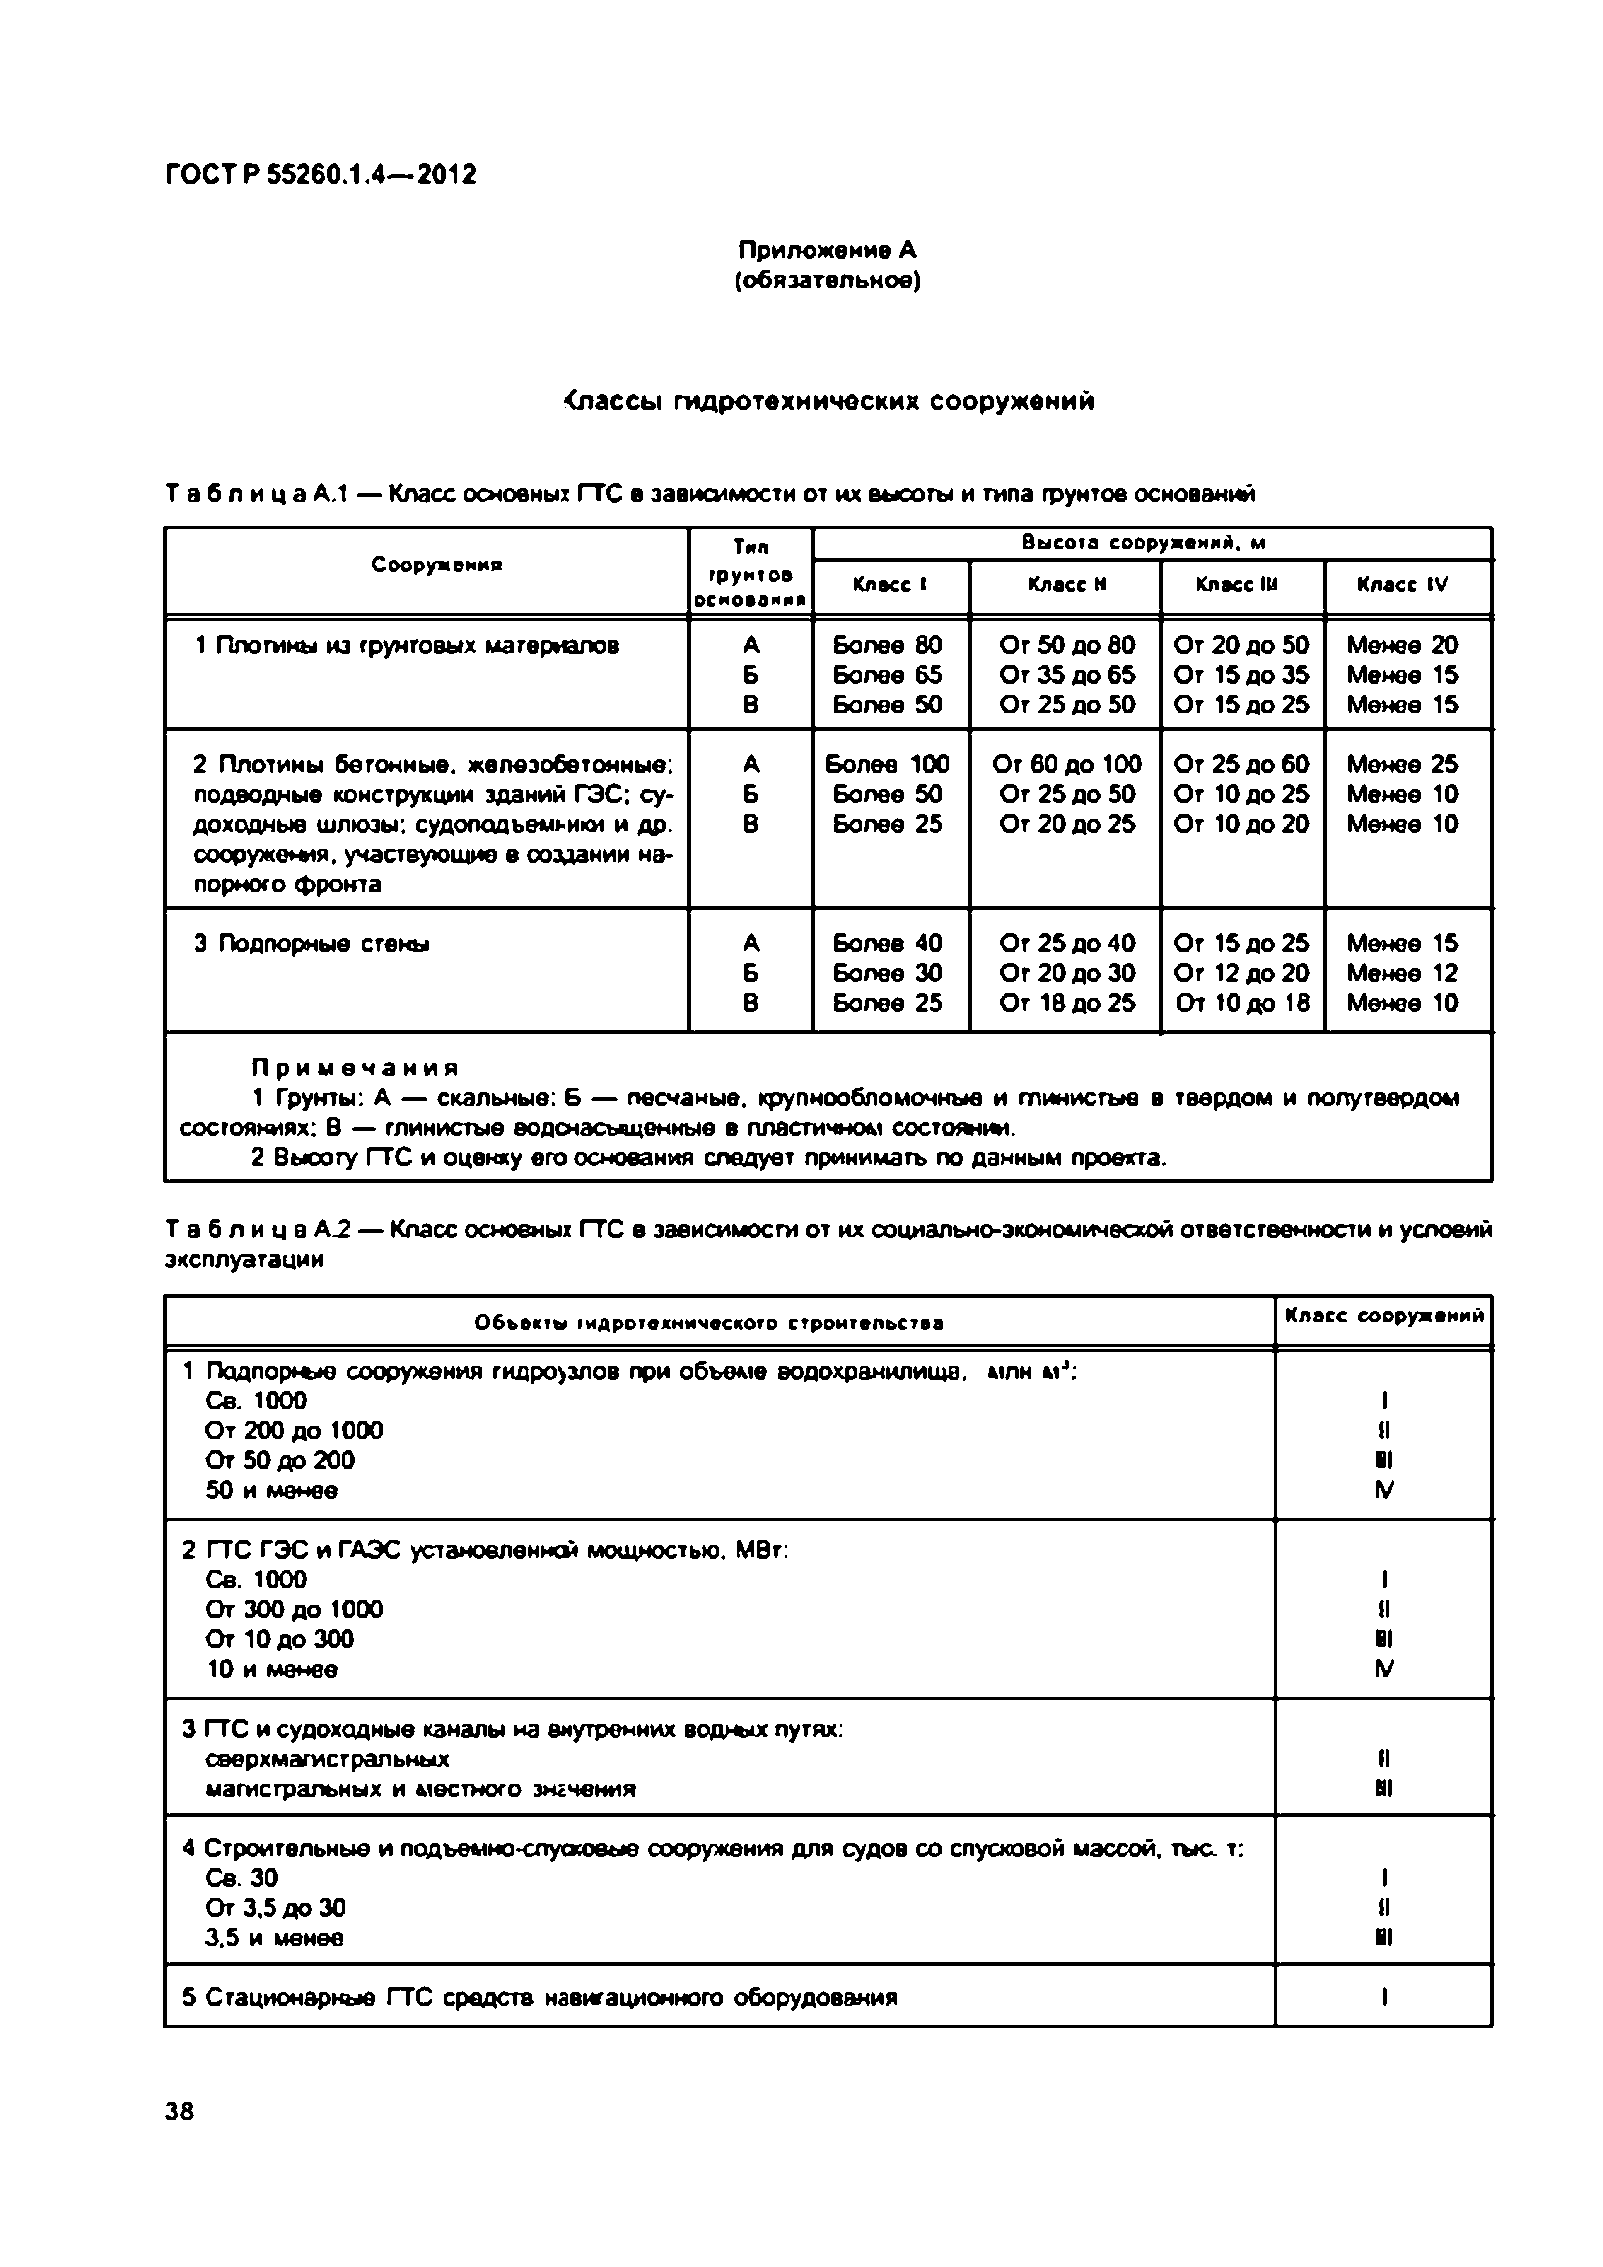
Электротехническая библиотека Elec.ru
ГО С Т Р 55260.1.4— 2012

П рилож ение А (обязательное)

К л ассы гидротехн и чески х сооруж ений
Т а б л и ц а А.1 — Класс основных ГТС в зависимости от их высоты и типа грунтов основании Сооружения Тил Высота сооружений, м
грунте»
основания Класс 1 Класс Н Класс IU Класс IV
1 Плотины из грунтовых материалов А Более 80 От 50 до 60 От 20 до 50 Менее 20
Б Более 65 От 35 до 65 От 15 до 35 Менее 15
В Более 50 От 25 до 50 От 15 до 25 Менее 15

2 Плотины бетонные, железобетонные: А Более 100 От 60 до 100 От 25 до 60 Менее 25 подводные конструкции зданий ГЭС; су- Б Более 50 От 25 до 50 От 10 до 25 Менее 10 доходные шлюзы: судоподъемники и др. В Болев 25 От 20 до 25 От 10 д о 20 Менее 10 сооружения, участвующие в ооздании на­
порного фронта

3 Подпорные стены А Болев 40 От 25 до 40 От 15 до 25 Менее 15
Б Более 30 От 20 до 30 От 12 до 20 Менее 12
В Более 25 От 18 до 25 От 10 до 18 Менее 10

П р и м е ч а н и я
1 Грунты: А — скальные: Б — песчаные, крупнообломочкые и тин исты е в твердом и полутвердом состояниях: В — глинистые водснасыщенные в пластичном состоянии.
2 Высоту ГТ С и оценку его основания следует принимать по данным проекта.

Т а б л и ц а А 2 — Класс основных ГТС в зависимости от их социально-экономической ответственности н условий эксплуатации
Объекты гидротехнического строительства Класс сооружений 1 Подпорные сооружения гидроузлов при объеме водохранилища, млн м л:
Се. 1000 I
О т 200 до 1000 II
От 50 до 200 II
50 и менее IV

2 ГТС ГЭ С и ГАЭС установленной мощностью. МВт:
Се. 1000 I
От 300 до 1000 II
От 10 до 300 BI
10 и менее IV

3 ГТС и судоходные каналы на внутренних водных путях:
саерхмагисгральных II
магистральных и местного знгчения Ш

4 Строительные и подъемно-слусхоеыв сооружения для судов со спусковой массой, тыс. т:
Се. 30 I
От 3,5 д о 30 II
3.5 и менее Ш
5 Стационарные ГТ С средств навигационного оборудования I

38

Электротехническая библиотека Elec.ru

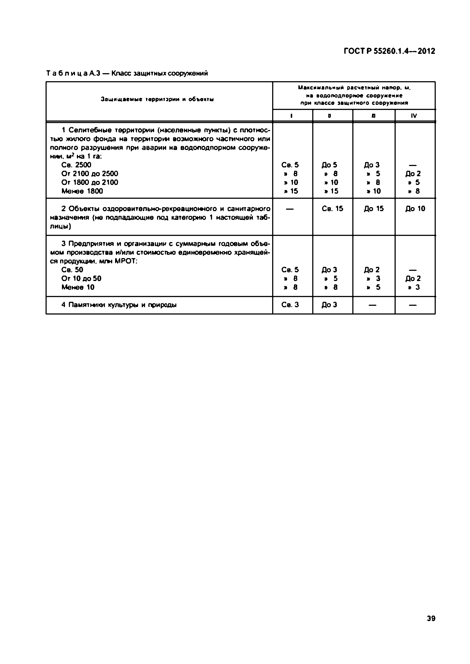
Электротехническая библиотека Elec.ru
ГО С Т Р 55260.1.4— 2012

Т а б л и ц а А.З — Класс защитных сооружений
Максимальный расчетный напор, м.
Защищаемые территэрии и объекты на еодоподпорное сооружение при классе защитного сооружения
1 0 в IV
1 Селитебные территории (населенные пункты) с плотнос­ тью жилого фонда на территории возможного частичного или полного разрушения при аварии на водолодпорном сооруже­ нии. м* на 1 га:
Се. 2500 Се. 5 До 5 Д о З
От 2100 до 2500 » 8 » 8 » 5 До 2
От 1800 до 2100 » 10 » 10 » 8 » 5
Менее 1800 » 15 » 15 » 10 » 8

2 Объекты оэдоровительно-рекреациотого и санитарного — Св. 15 До 15 До 10 назначения (не подпадающие под категорию 1 настоящей таб­
лицы)

3 Предприятия и организации с суммарным годовым объе­ мом производства и/или стоимостью единовременно хранящей­ ся продукщет. мот МРОТ:
Се. 50 Се. 5 Д о З До 2
От 10 до 50 » 8 » 5 » 3 До 2
Менее 10 » 8 » 8 » 5 » 3

4 Памятники культуры и природы Се. 3 Д о З — —

39

Электротехническая библиотека Elec.ru

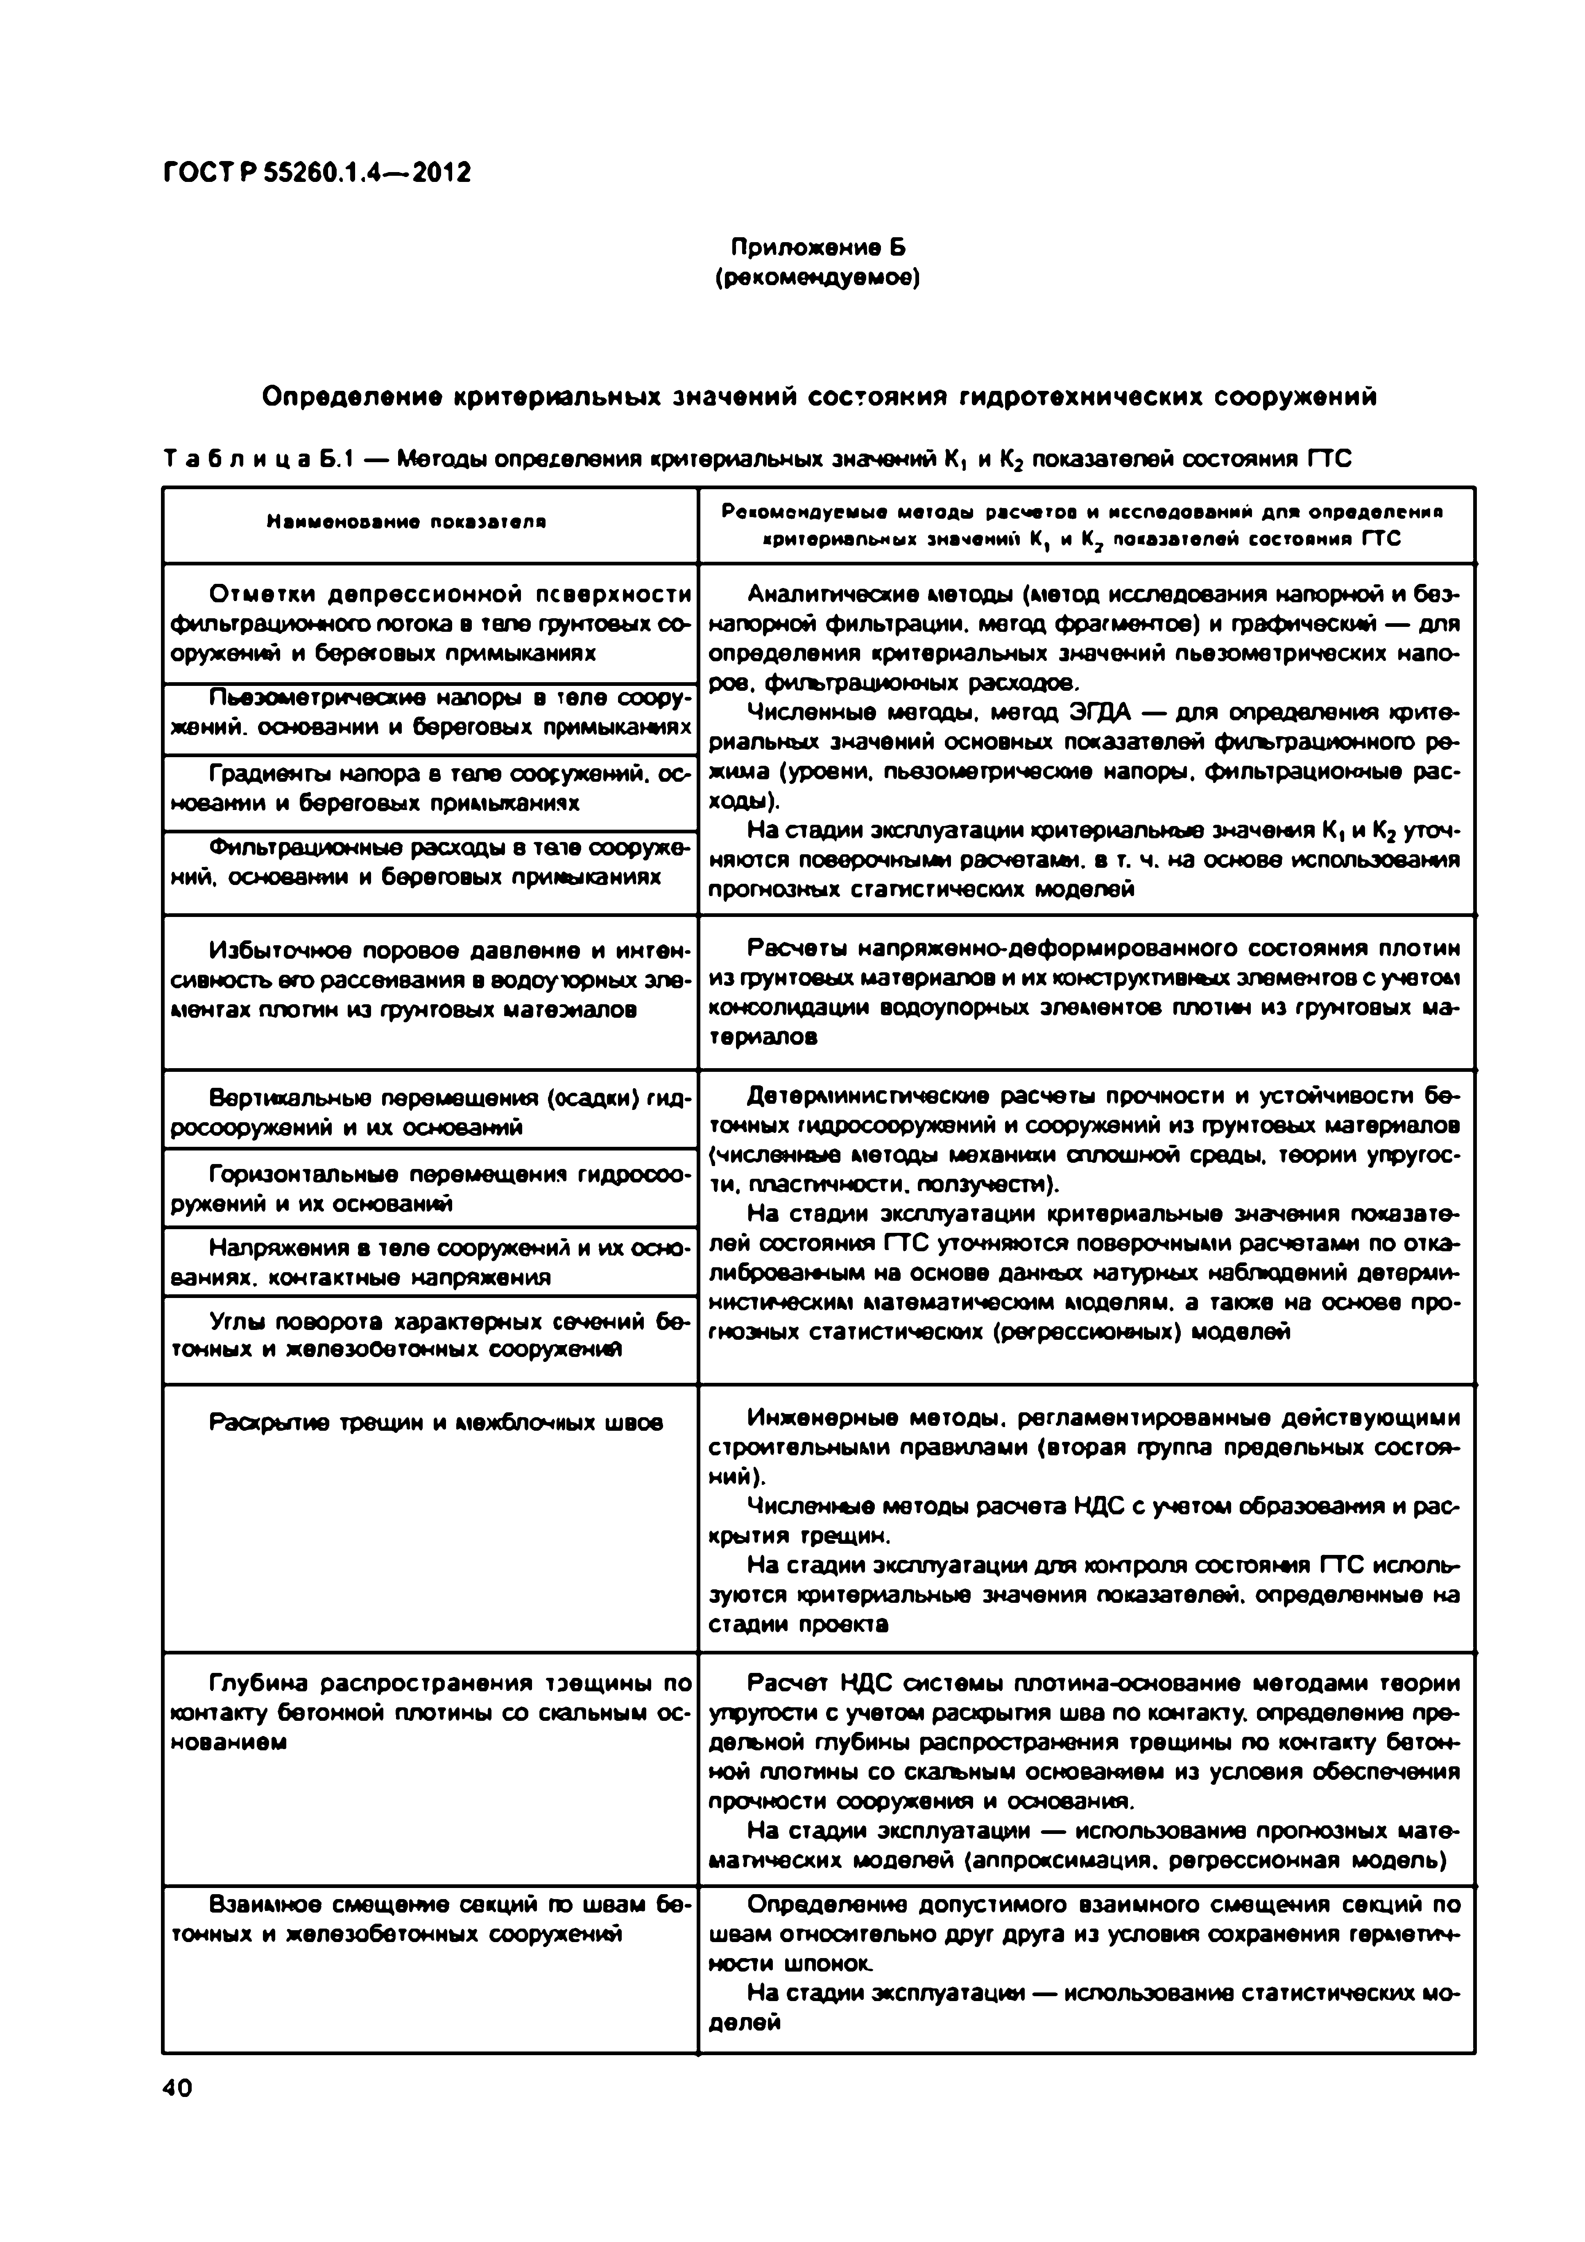
Электротехническая библиотека Elec.ru
ГО С Т Р 55260.1.4—-2012

П рилож ение Б (рекомендуемое)

О пр еделен и е кр и тер и ал ьн ы х значений с о с то я н и я ги д р о техн и ч ески х сооруж ений
Т а б л и ц а Б. 1 — Методы опреселвния критериальных значений К) и Кг показателей состояния ГТС Наименование показателя Рекомендуемые методы расчетов и исследований для определение
критериальных значений К, и К2 показателей состояния ГТС

О тм етки деп рвсси о н н о й поверхности Аналитические методы (метод исследования напорной и без­ фильтрационного потока в тепе грунтовых со­ напорной фильтрации, метод фрагментов) и графический — для оружений и береговых примыканиях определения критериальных значений пьезометрических мало-
Пьезометрические напоры в теле соору­ ров. фитырациокных расходов.
жений. основании и береговых примыканиях Численные методы, метод ЭГДА — для определения крите­
риальных значений основных показателей фигъграцнонного ре-
Градиенты напора в тепе вооружений, ос­ жима (уровни, пьезометрические напоры, фильтрационные рас­ новании и береговых примыканиях ходы)-
На стадии эксплуатации критериальные значения К« и Кг уточ-
Фильтрационные расходы 8 тате сооруже­ няются поверочными расчетами, в т. ч. на основе использования ний. основании и береговых примыканиях прогнозных статистических моделей

Избыточное поровое давление и интен­ Расчеты напряженно-деформированного состояния плотин сивность его рассеивания в водоуюрных эле­ из грунтовых материалов и их конструктивных элементов с учетом ментах плотин из грунтовых магеэиалов консолидации водоупорных элементов плотин из грунтовых ма­
териалов

Вертикальные перемещения (осадки) гид­ Детерминистические расчеты прочности и устойчивости бе­ росооружений и их оснований тонных гидросооружений и сооружений из грунтовых материалов
(численные методы механики сплошной среды, теории упругос­ Горизонтальные перемещения гидросоо­ ти. пластичности, ползучести).
ружений и их оснований На стадии эксплуатации критериальные значения показате-
Напряжения в теле сооружений и их осно­ лей состояния ГТС уточняются поверочными расчетами по отка­ ваниях. контактные напряжения либрованным на основе данных натурных наблкдений детерми-
нистическим математическим моделям, а также на основе про­
Углы поворота характерных сечений бе­ гнозных статистических (регрессионных) моделей тонных и железобетонных сооружений

Раскрытие трещин и межблочных швов Инженерные методы, регламентированные действующими
строительными правилами (вторая группа предельных состоя­
ний).
Численные методы расчета НДС с учетом образования и рас­ крытия трещин.
На стадии эксплуатации для контроля состояния ГТС исполь­ зуются критериальные значения показателей, определенные на стадии проекта

Глубина распространения тэещ ины по Расчет НДС системы плотина-основание методами теории контакту бетонной плотины со скальным ос­ упругости с учетом раскрытия шва по контакту, определение пре­ нованием дельной глубины распространения трещины по контакту бетон­ ной плотины со скагъным основанием из условия обеспечения
прочности сооружения и основания.
На стадии эксплуатации — использование прогнозных мате­ матических моделей (аппроксимация, регрессионная модель)
Взаимное смещение секций по швам бе­ Определение допустимого взаимного смещ ения секций по тонных и железобетонных сооружений швам относительно друг друга из условия сохранения герметич­
ности шпонок.
На стадии эксплуатации — использование статистических мо­ делей

4 0

Электротехническая библиотека Elec.ru

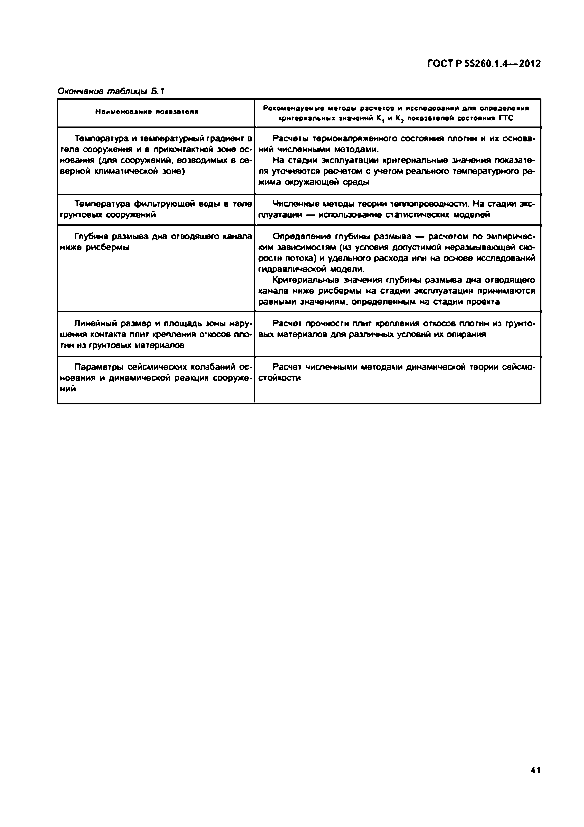
Электротехническая библиотека Elec.ru
ГО С Т Р 55260.1.4— 2012

О кончание т аблицы Б. 1
Наименование показателя Рекомендуемые методы расчетов и исследований для определения
критериальных значений К, и К2 показателей состояния ГТС

Температура и температурный градиент е Расчеты термонапряженного состояния плогин и их основа­ теле сооружения и в приконгактной зоне ос­ ний численными методами.
нования (для сооружений, возводимых в се­ На стадии эксплуатации критериальные значения показате­
верной климатической зоне) ля уточняются расчетом с учетом реального температурного ре­
жима окружающей среды

Температура фильтрующей воды в теле Численные методы теории теплопроводности. На стадют экс­ грунтовых сооружений плуатации — использование статистических моделей

Глубина размыва дна отводящего канала Определение глубины размыва — расчетом по эмпиричес­ ниже рисбермы ким зависимостям (из условия допустимой неразмывающей ско­ рости потока) и удельного расхода или на основе исследований
гидравлической модели.
Критериальные значения глубины размыва дна отводящего канала ниже рисбермы на стадии эксплуатации принимаются равными значениям, определенным на стадии проекта

Линейный размер и площадь ю ны нару­ Расчет прочности плит крепления откосов плотин из грунто­ шения контакта плит крепления о-косое пло­ вых материалов для разхычных условий их олирания
тин из грунтовых материалов

Параметры сейсмических колебаний ос­ Расчет численными методами динамической теории сейсмо­ нования и динамической реакции сооруже­ стойкости
ний

41

Электротехническая библиотека Elec.ru

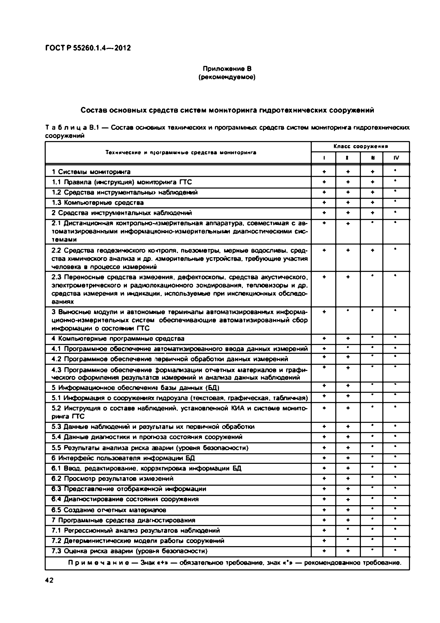
Электротехническая библиотека Elec.ru
ГО С Т Р 55260.1.4—-2012

П рилож ение В (рекомендуемое)

С о с т а в о с н о в н ы х ср е д ств с и ст е м м о ни тори н га ги д р отехнических сооруж ений

Т а б л и ц а В.1 — Состав основных технических и программных средств систем мониторинга гидротехнических сооружений
Класс сооружения
Технические и щограммные средства мониторинга
1 1 И IV
1 Системы мониторинга + + + •
1.1 Правила (инструкция) мониторинга ГТС + + + •
1.2 Средства инструментальны» наблюдений + + + в
1.3 Компьютерные средства + + + 4
2 Средства инструментальных наблюдений + + + 4
2.1 Дистанционная контрольно-измерительная аппаратура, совместимая с ав­ + + • • томатизированными информацнокно-измвритегъными диагностическими сис­
темами
2.2 Средства геодезического ко-проля. пьезометры, мерные водосливы, сред­ + + + • ства химического анализа и др. измерительные устройства, требующие участия
человека в процессе измерений
2.3 Переносные средства измерения, дефектоскопы, средства акустического, + + 4 • электрометрического и радиолокационного зондирования, тепловизоры и др.
средства измерения и индикации, используемые при инспекционных обследо­ ваниях
3 Выносные модули и автономные терминалы автоматизированных информа­ + • 4 *
ционно-измерительных систем обеспечивающие автоматизированный сбор информации о состоянии ГТС
4 Компьютерные программные средства + + • •
4.1 Программное обеспечение автоматизированного ввода данных измерений + • 4 •
4.2 Программное обеспечение первичной обработки ванных измерений + + • • 4.3 Программное обеспечение формализации отчетных материалов и графи­ + + • •
ческого оформления результатов измерений и анализа данных наблюдений
5 Информационное обеспеченна базы данных (БД) + + • «
5.1 Информация о сооружениях гидроузла (текстовая, графическая, табличная) + + • ■
5.2 Инструкция о составе наблюдений, установленной КИА и системе монито­ + + 4 • ринга ГТС
5.3 Данные наблюдений и резугьтаты их первичной обработки + + 4 •
5.4 Данные диагностики и прогноза состояния сооружений + + 4 В
5.5 Результаты анализа риска аварии (уровня безопасности) + + 4 *
6 Интерфейс пользователя информации БД + + 4 •
6.1 Ввод, редактирование, коррзкгнровха информации БД + + 4 •
6.2 Просмотр результатов изменений + + 4 %
6.3 Представление отображенной информации + + 4 4
6.4 Диагностирование состояния сооружения + + 4 *
6.5 Создание отчетных материалов + + 4 •
7 Программные средства диагностирования + + 4 •
7.1 Регрессионный анализ результатов наблюдений + • 4 в
7.2 Детерминистические модели работы сооружений + • 4 4
7.3 Оценка риска аварии (уровня безопасности) + + 4 4
П р и м е ч а н и е — Знак «+» — обязательное требование, знак к '» — рекомендованное требование.

4 2

Электротехническая библиотека Elec.ru

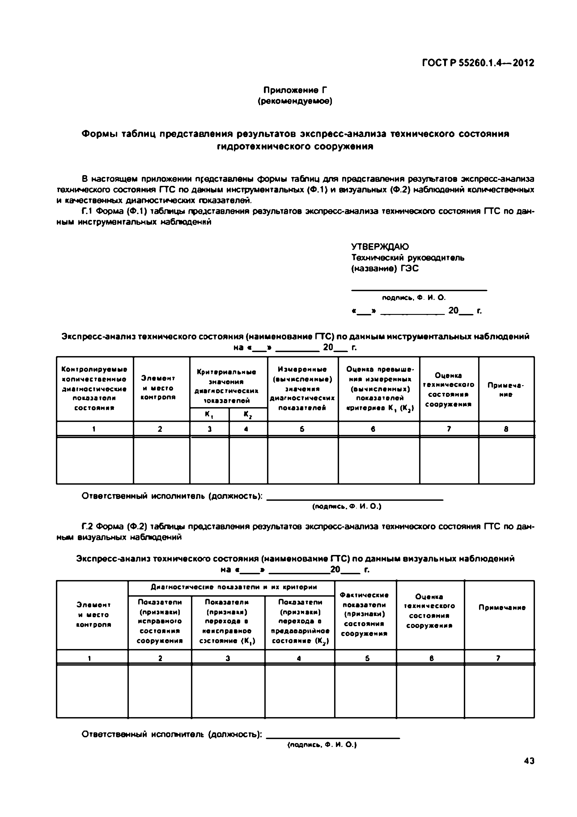
Электротехническая библиотека Elec.ru
ГО С Т Р 55260.1.4— 2012

П рилож ение Г (рекомендуемое)

Ф о р м ы таб ли ц п р ед ставлен и я результатов эксп р е сс-а н а л и за технического со сто я н и я ги д р отехн и ческо го сооруж ен и я

В настоящем приложении представлены формы таблиц для представления результатов экспресс-анализа технического состояния ГТС по данным инструментальных (Ф.1) и визуальных (Ф.2) наблюдений количественных и качественных диагностических указателей.
Г.1 Форма (Ф.1) таблицы представления результатов экспресс-анализа технического состояния ГТС по дан­ ным инструментальных наблюдений

УТВЕРЖ ДАЮ
Технический руководитель (название) ГЭ С

п о д п и с ь . Ф И . О .
« » _______________ 2 0 Г

Экспресс-анализ технического состояния (наименование ГТС) по данн ы м инструм ентальны х наблю дений на «___» _________ 20___ г.

К о н т р о л и р у е м ы е К р и т е р и а л ь н ы е И з м е р е н н ы е О ц е н к е п р е в ы ш е ­
х о л и ч е с т е с н и ы о Э л е м е н т з н а ч е н и я ( в ы ч и с л е н н ы е ) н и я и з м е р е н н ы х О ц е н к а
д и а г н о с т и ч е с к и е и м е с т о д и а г н о с т и ч е с к и х з н а ч е н и я ( в ы ч и с л е н н ы х ) т е х н и ч е с к о ю П р и м е ч а ­
п о к а з а т е л и к о н т р о л я ю к а э а г е п е й д и а г н о с т и ч е с к и х п о к а э о т е л е й с о с т о я н и я н и е
с о с т о я н и я п о к а з а т е л е й к р и т е р и е в К , ( К 2 ) с о о р у ж е н и я
К, « г
1 2 3 4 S в 7 8

Ответственный исполнитель (долж ность):_____________________________________
( п о д п и с ь . 9 . И . О . )

Г.2 Форма (Ф.2) та б т ц ы представления результатов экспресс-анализа технического состояния ГТС по дан­ ным визуальных наблюдений

Экспресс-анализ технического состояния (наименование ГТС) по данн ы м ви зуальн ы х наблю дений на *____ * _____________20____ г.
Д и в г к о с т и ч е с с и е п о к а з а т е л и и и х к р и т е р и и
Ф а к т и ч е с к и е О ц е н к е
Э л е м е н т П о к а э е т е п и П о к а з а т е л и П о к а з а т е л и п о к а з а т е л и т е х н и ч е с к о г о П р и м е ч а н и е
и м е с т о ( п р и з н а к и ) ( п р и з н а к и ) ( п р и з н а к и ) ( п р и з н е к и ) с о с т о я н и я
к о н т р о л я и с п р а в н о г о п е р е х о д а в п е р е х о д а е с о с т о я н и я с о о р у ж е н и я
с о с т о я н и я н е и с п р а в н о е п р е д а е а р и й н о е с о о р у ж е н и я
с о о р у ж е н и я « с т о я н и е ( К , ) с о с т о я н и е ( К 2 )

1 2 3 4 б в 7

Ответственный исполнитель (должность):
( п о д п и с ь . Ф . И . О . )

43

Электротехническая библиотека Elec.ru


Электротехническая библиотека Elec.ru
ГО С Т Р 55260.1.4— 2012

П рилож ение Д (обязательное)

Р еж и м ы ф ун кци он и рован и я ге эд и н а м и ч е ски х п ол и гон ов

Д.1 Общ ие положения
Д 1.1 Режим функционирования геодинамического полигона — это эксплуатация полигона с совладением установленного регламента, принятых правил и процедур.
Режим определяется следующими основными параметрами:
• состав и количество контролируемых (измеряемых и диагностических) показателей:
- полнота задействованности основной (стационарной) измерительной оеги;
• привлечение дополнительных (мобильных) наблюдательных средств:
• периодичность наблюдений, т. е. частота опроса измерительных датчиков и регистрирующих устройств;
• порядок сбора, передачи, накопления и обработки информации.
При выборе режима функционирования геодинамического полигона следует учитывать:
- геодинамическую обстановку 8 районе расположения гидротехнического сооружения, которая определя­ ется воздействием различных природных и техногенных факторов;
- возраст гидротехнического сооружения, т. е. время, прошедшее с момента ввода в эксплуатацию.
Д.1.2 При оценке текущей геодинамической обстановки следует учитывать влияние эндогенных, преимуще­ ственно тектонических. и экзогенных процессов и явлений, климатических фахторов. а также техногенные влия­ ния. связанные с эксплуатацией самого гидротехнического сооружения и процессами взаимодействия в системе сооружение-основание.
В эксплуатационном (жизненном) цикле гидротехнического сооружения выделяют следующие стадии:
• начало эксплуатации (постановка объекта под расчетные эксплуатационные нагрузки):
- нормальную эксплуатацию (эксплуатацию в проектном режиме):
- эксплуатацию в период старения, который обычно наступает через 25-30 лет после ввода объекта в эксплуатацию (для этого периода типично увеличение частоты повреждений):
• консервация, т. е. вывод объекта из эксплуатации. Д 2 О сновны е режимы функционирования
Д.2.1 Для обеспечения оптимального решения задач геодинамического мониторинга гидротехнических сооружений в меняющейся геодиьамической обстановке и на различных стадиях эксплуатации определены сле­ дующие режимы функционирования геодинэмических полигонов:
- корматъный режим:
- режим повышенной гоговюсти (опасности);
- режим чрезвычайной ситуации.
Д.2.2 Нормальный режим функционирования геодинамического полигона реализуется при фоновой (обыч­ ной для участка размещения гидротехнического сооружения) геодинамической обстановке и в проектных услови­ ях эксплуатации гидротехническою сооружения.
Следует учитывать, что степень соответствия геодинамической обстановки на участке нормагъным. фоно­ вым условиям может быть объективно оценена лишь после окончания периода опытной эксплуатации полигона. В начальный период эксплуатации полигона оценки геодинамической обстановки носят условный характер. Кро­ ме того следует учитывать, что в различных регионах и даже для разных гидротехнических сооружений, располо­ женных в одном регионе, фоновый уровень геодинамической активности может отличаться.
Д.2.3 Функционирование геодинамического полигона в режиме повышенной опасности (готовности) осуще­ ствляется в периоды активизации геодинэмических процессов и при подготовке к резким изменениям технологи­ ческого режима эксплуатации гидротехнических сооружений. Для сооружений, находящихся в стадии старения, перевод функционирования полигонов в режим повышенной готовности следует выполнять при первых призна­ ках повышения геодинамической активности.
Д.2.4 Чрезвычайный режим функционирования геодинамического полигона действует в условиях реальной возможности возникновения опасного геодинамического явления, сразу после неожиданного опасного геодина- мического явления и при обнаружении на гидротехническом сооружении (сооружениях) локальных разрушений, генетически не связанных с геодинэмическими процессами, но представляющих реальную угрозу для его безо­ пасной эксплуатации.
Д.З Реглам енты ф ункционирования геодинэмических полигонов в различны х режимах
Функционирование геодинамического полигона в различных режимах имеет свои характерные особеннос­ ти. которые связаны в большей мере с отличающимися требованиями к оперативности сбора, анализа и переда­ чи информации, подготовки эахгъсчвний и предложений и в меньшей степени с составом полученной информа­ ции. Вместе с тем требования к качеству исходной информации остаются постоянными и высокими при работе полигона в любом режиме.
44

Электротехническая библиотека Elec.ru

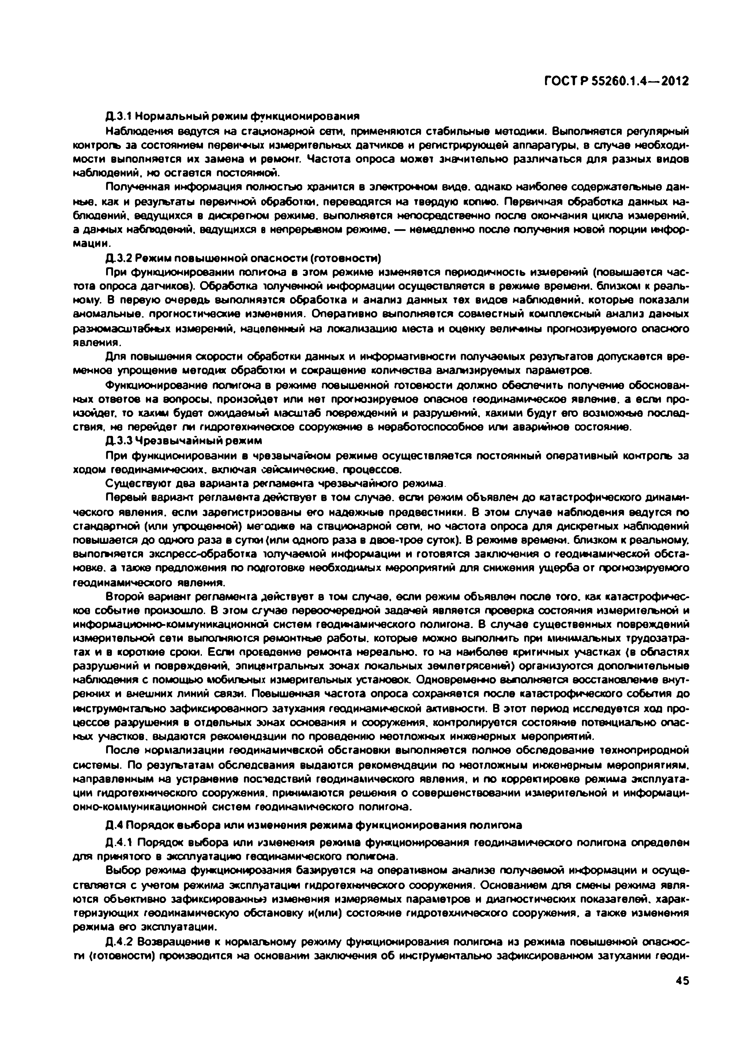
Электротехническая библиотека Elec.ru
ГО С Т Р 55260.1.4— 2012

Д.3.1 Н ормальны й режим функционирования
Наблюдения ведутся на стационарной сети, применяются стабильные методики. Выполняется регулярный контрогъ за состоянием переи^ых измерительных датчиков и регистрирующей аппаратуры, в случае необходи­ мости выполняется их замена и ремонт. Частота опроса может значительно различаться для разных видов наблюдений, но остается постоянной.
Полученная информация полностью хранится в электронном веде, сщнако наиболее содержзтетъные дан­ ные. как и результаты первичной обработки, переводятся на твердую копию. Первичная обработка данных на­ блюдений, ведущихся в дискретном режиме, выполняется непосредственно после окончания цикла измерений, а даьиых наблюдений, ведущихся в нелрврьеном режиме, — немедленно после получения новой порции инфор­ мации.
Д.3.2 Режим повыш енной опасности (готовности)
При функционировании полигона в этом режиме изменяется периодичность измерений (повышается час­ тота опроса датчиков). Обработка ю лученной информации осуществляется в режиме времени, близком к реаль­ ному. В первую очередь выполняется обработка и анализ данных тех видов наблюдений, которые показали аномальные, прогностические изменения. Оперативно выполняется совместный комплексный анализ данных разномасштабных измерений, нацеленный на локализацию места и оценку величины прогнозируемого опасного явления.
Для повышения скорости обработки данных и информативности получаемых результатов допускается вре­ менное упрощение методик обработки и сокращение количества анализируемых параметров.
Функционирование полигона в режиме повышенной готовности должно обеспечить получение обоснован­ ных ответов на вопросы, произойдет или нет прогнозируемое опасное геодинамическое явление, а если про­ изойдет. то каким будет ожидаемый масштаб повреждений и разрушений, кахими будут его возможные послед­ ствия. не перейдет ли гидротехническое сооружение в неработоспособное или аварийное состояние.
Д.3.3 Ч резвы чайны й режим
При функционировании в чрезвычайном режиме осущ ествляется постоянный оперативный контроль за ходом геодинамических. включая сейсмические, процессов.
Существуют два варианта регламента чрезвычайного режима
Первый вариант регламента действует в том случае, если режим объявлен до катастрофического динами­ ческого явления, если зарегистрированы его надежные предвестники. В этом случае наблюдения ведутся по стандартной (или упрощенной) мв'одике на стационарной сети, но частота опроса для дискретных наблюдений повышается до одного раза в сутки (или одного раза в двое-трое суток). В режиме времени, близком к реальному, вы п о тя е тся экспресс-обработка получаемой информации и готовятся заключения о геодинамичвсхой обста­ новке. а также предложения по подготовке необходимых мероприятий для снижения ущерба от прогнозируемого геодинамического явления.
Второй вариант регламента действует е том случае, если режим объявлен после того, как катастрофичес­ кое событие произошло. В этом стучав первоочередной задачей является проверка состояния измерительной и информационно-коммуникационном систем геодинамического полигона. В случае существенных повреждений измерительной сети выполняются ремонтные работы, которые можно выполнить при минимальных трудозатра­ тах и в короткие сроки. Если проЕвдение ремонта нереально, то на наиболее критичных участках (в областях разрушений и повреждений, эпицвнгральных зонах локальных землетрясений) организуются дополнительные наблюдения с помощью мобильных измерительных установок. Одновременно выполняется восстановление внут­ ренних и внешних линий связи. Повышенная частота опроса сохраняется после катастрофического события до инструментально зафиксированного затухания геодинамичвской активности. В этот период исследуется ход про­ цессов разрушения в отдельных эзках основания и сооружения, контролируется состояние потенциально опас­ ных участков, выдаются рекомендации по проведению неотложных инженерных мероприятий.
После нормализации геодинамичвской обстановки выполняется полное обследование технолриродной системы. По резугътатам обследования выдаются рекомендации по неотложным инженерным мероприятиям, направленным на устранение последствий геодинамического явления, и по корректировке режима эксплуата­ ции гидротехнического сооружения, принимаются решения о совершенствовании измерительной и информаци­ онно-коммуникационной систем геодинамического полигона.
Д.4 П орядок вы бора или изменения режима ф ункционирования полигона
Д.4.1 Порядок выбора или изменения режима функционирования геодинамического полигона определен для принятого в эксплуатацию геодинамического полигона.
Выбор режима функционирования базируется на оперативном анализе получаемой информации и осуще­ ствляется с учетом режима эксплуатации гидротехнического сооружения. Основанием для смены режима явля­ ются объективно зафиксирован»»? изменения измеряемых параметров и диагностических показателей, харак­ теризующих геодинамическую обстановку и(или) состояние гидротехнического сооружения, а также изменения режима его эксплуатации.
Д.4.2 Возвращение к нормагъному режиму функционирования полигона из режима повышенной опаснос­ ти (готовности) производится на основании заключения об инструментально зафиксированном затухании геоди­

45

Электротехническая библиотека Elec.ru


Электротехническая библиотека Elec.ru
ГО С Т Р 55260.1.4— 2012

намической активности, посла того, как будет зафиксировано, что наблюдаемые параметры вернулись к своим фоновым значениям.
Д.4.3 Возвращение от чрезвычайного режима к режиму повышенной опасности происходит после затуха­ ния интенсивности более слабых динамических явлений, сопровождающих опасное явление.
Д.4.4 Переход от нормальнхо режима функционирования к режиму повышенной опасности (готовности) осуществляется на основании оперативного анализа наблюдательных данных, в ходе которого формально выде­ лены аномальные отклонения наблюдаемых параметров от их фоновых (средних) значений. В тех случаях, когда фиксируются подобные аномальнее значения двух-трех независимых параметров, свидетельствующих об акти­ визации геодинамических процессов, либо изменениях состояния основных сооружений, принимается решение об изменении режима функционирования полигона. Если установлено, что сооружение находится в неисправном или неработоспособном состоянии или эксплуатируется в особых сочетаниях нагрузок, то геодинзмичесхий поли­ гон в обязательном порядке переводится в режим повышенной опасности (готовности).
Д.4.5 Переход от режима повышенной опасности к чрезвычайному режиму функционирования осуществля­ ется при наличии краткосрочных предвестников катастрофического геодинамичвского явления или непосред­ ственно при наступлении катастрофического явления, а также при возникновении на объекте потенциально опасных локальных разрушений.

46

Электротехническая библиотека Elec.ru

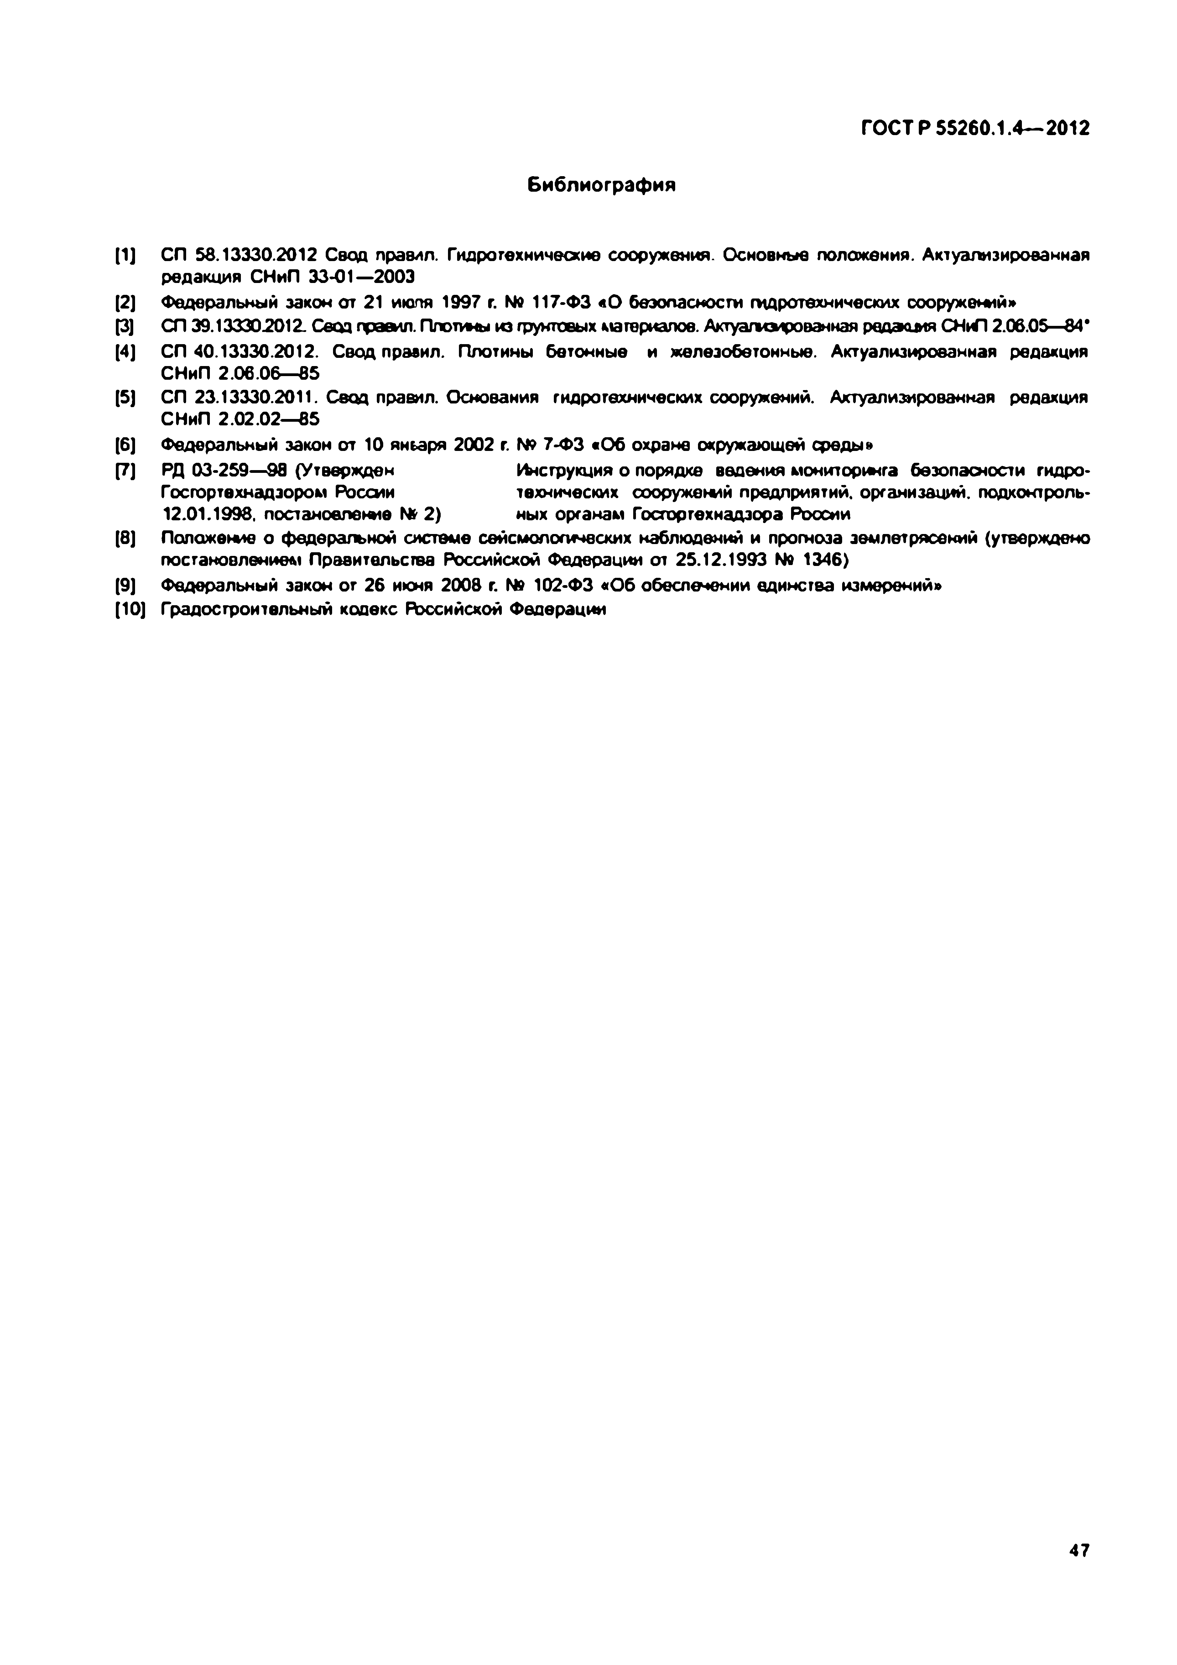
Электротехническая библиотека Elec.ru
ГО С Т Р 55260.1.4— 2012

Б и б ли огр аф и я

[1] СП 58.13330.2012 Свод правил. Гидротехнические сооружения. Основные положения. Актуализированная редакция СНиП 33-01— 2003
[2] Федеральный закон от 21 июля 1997 г. № 117-ФЗ «О безопасности гидротехнических сооружений»
[3] СП 39.133302012. Свод правил. Плотины из грунтовых материалов. Актуализированная редакция СНиП 2.06.05—84’
[4] СП 40.13330.2012. Свод правил. Плотины бетонные и железобетонные. Актуализированная редакция СНиП 2.06.06— 85
[5] СП 23.13330.2011. Свод правил. Основания гидротехнических сооружений. Актуализированная редакция СНиП 2.02.02— 85
[6] Федеральный закон от 10 января 2002 г. № 7-ФЗ «Об охране окружающей среды»
[7] РД 03-259— 98 (Утвержден (Фссгрукция о порядке ведения мониторинга безопасности гидро- Госгортехнадзором России технических сооружений предприятий, организаций, подконтроль- 12.01.1998. постановление № 2) ных органам Госгортехнадзора России
[8] Положение о федеральной системе сейсмологических наблюдений и прогноза землетрясений (утверждено постановлением Правительства Российской Федерации от 25.12.1993 № 1346)
[9] Федеральный закон от 26 июня 2008 г. № 102-ФЗ «Об обеспечении единства измерений»
[10] Градостроительный кодекс Российской Федерации

47

Электротехническая библиотека Elec.ru


Электротехническая библиотека Elec.ru
ГО С Т Р 55260.1.4— 2012

УДК 626/627:006.86 О К С 93.160 О К П 5 8 5200

Ключевые слова: сооружение ГЭ С гидротехнические, техническое состояние, мониторинг, организация и проведение, технические требования, нормы

48

Электротехническая библиотека Elec.ru

Электротехническая библиотека Elec.ru


Elec.ru
Редактор Г. В. Зотова
Технический редактор В. Н. Прусакова
Корректор С. И. Фирсова
Компьютерная верстка А . П. Финогеновой

С д а н о • н а б о р 0 2 . 0 3 . 2 0 1 S . П о д п и с а н о а п е ч а т ь 3 0 . 0 6 . 2 0 1 5 . Ф о р м а ! 6 0 x 8 4 ' / t . Г а р н и т у р а А р и а л .
У е л . п е ч л . 6 . 0 4 . У ч . - и э д . л . 4 . 9 6 . Т и р а я 4 1 э м . З а к 2 2 6 0 .

И з д а н о и о т п е ч а т а н о а о Ф Г У П « С Т А Н Д А Р Т И Н Ф О Р М » . 1 2 3 9 9 6 М о с к в а . Г р а н а т н ы й л е р . . 4 . w w w . g o s t in f o . r u <n f o @ g o s lin f o . r u
Н а б р а н о в К а л у ж с к о й т и п о г р а ф и и с т а н д а р т о в .
Электротехническая библиотека Elec.ru

